Manual de apoio à formação de Metadados
Museu do Douro, julho 2025

Notas:
O manual utiliza diversos recursos disponibilizados no repositório de apoio, disponível em https://github.com/projetoalfobre/MDouro-2025-metadados

v. 11.2025

Índice
1. Algumas ideias e conceitos como enquadramento 3
1.1 Copyright, Propriedade Intelectual e Direitos de Autor 3
1.2 Software Livre e Open Source 5
1.3 Copyleft 7
1.4 Formatos Abertos 8
1.5 Acesso Aberto 10
1.6 Cultura Livre e Creative Commons 11
1.7 Dados Abertos 13
1.8 Princípios FAIR 14
1.9 Ciência Aberta 15
1.10 Metadados 16
2. Ficheiros digitais 18
2.1 Formatos abertos e proprietários 18
2.2 Formatos e extensões comuns em diferentes áreas 20
2.3 Normas e algumas recomendações 23
2.4 Preservação de longa duração 24
2.5 Batch: operações e comandos úteis para edição em lote 32
3. Metadados na organização de objectos digitais 39
3.1 Metadados na organização de objectos digitais no setor GLAM 39
3.2 Tipos de metadados 40
3.3 Normas, padrões e esquemas 43
3.3.1 Alguns conceitos importantes 43
3.3.1 Dublin Core 48
3.3.2 Europeana Data Model 54
3.3.3 Mapear de DC para EDM 55
3.3.4 Submeter para Europeana 58
3.4 Sintaxes de codificação: XML e RDF 61
3.4.1 XML (eXtensible Markup Language) 61
3.4.2 RDF (Resource Description Framework) 62
3.5. Metadados em imagem digital: IPTC, XMP e Exif 63
4. Software e fluxos de trabalho 65
4.1 Folha de cálculo e CSV 66
4.1.1 AbRIR CSV na folha de cálculo MS EXcel 66
4.1.2 Exercício com CSV na folha de cálculo 69
4.2 OpenRefine 72
4.2.1 Exercício de introdução ao OpenRefine 73
4.2.2 Exportação com templates no OpenRefine 94
4.3 Tropy 97
4.3.1 DESCRIÇÃO GERAL E INSTALAÇÃO 97
4.3.2 INTERAÇÃO E FERRAMENTAS PRINCIPAIS 98
4.3.3 EXPORTAR metadados e não só 106
4.6 Serviço web: A-DCG 109

1. Algumas ideias e conceitos como enquadramento
Os conceitos abordados nos capítulos seguintes — propriedade intelectual, Software Livre, Open Source, Copyleft, Formatos Abertos, Acesso Aberto, Cultura Livre, Dados Abertos, princípios FAIR e Ciência Aberta — partilham uma preocupação comum: a forma como a informação e o conhecimento são criados, armazenados, partilhados, preservados e reutilizados no ambiente digital. Embora estes movimentos apresentem objetivos e contextos distintos, todos dependem da existência de recursos digitais que possam ser acedidos, compreendidos e utilizados por diferentes pessoas, organizações e sistemas tecnológicos.
Para compreender plenamente os desafios e oportunidades associados à abertura e circulação do conhecimento, torna-se necessário analisar os elementos fundamentais que constituem a informação digital. Os ficheiros digitais, os formatos de armazenamento, os metadados e os mecanismos de organização da informação constituem a infraestrutura técnica que suporta a produção, gestão e preservação dos conteúdos digitais. É sobre esta base que assentam práticas como o acesso aberto às publicações científicas, a partilha de dados de investigação, a interoperabilidade entre sistemas e a preservação do património digital. Compreender estes conceitos permite não apenas utilizar a informação de forma mais eficiente, mas também garantir a sua acessibilidade, autenticidade e reutilização a longo prazo.

1.1 Copyright, Propriedade Intelectual e Direitos de Autor
O artigo 27.º da Declaração Universal dos Direitos Humanos consagra dois princípios complementares: o direito de todas as pessoas a participar na vida cultural e a beneficiar do progresso científico, e o direito dos autores à proteção dos interesses morais e materiais decorrentes das suas criações.
Artigo 27.º da Declaração Universal dos Direitos Humanos
- Todos os seres humanos têm o direito de participar livremente na vida cultural da comunidade, de beneficiar das artes e de participar no progresso científico e nos benefícios dele resultantes.
- Todos os seres humanos têm direito à proteção dos interesses morais e materiais decorrentes de qualquer produção científica, literária ou artística da qual sejam autores.

A propriedade intelectual corresponde ao conjunto de direitos que incidem sobre as criações do intelecto humano, abrangendo obras literárias, científicas e artísticas, programas informáticos, bases de dados e outros recursos digitais. Estes direitos procuram proteger os interesses dos criadores, promovendo simultaneamente a inovação, a criatividade e a produção de conhecimento.
A crescente digitalização da sociedade facilitou a reprodução, distribuição e transformação de conteúdos à escala global, reforçando a importância de um enquadramento jurídico e ético adequado. Neste contexto, a compreensão dos direitos de autor e das responsabilidades associadas à utilização da informação digital assume particular relevância para uma utilização responsável dos recursos intelectuais e culturais.
No domínio da propriedade intelectual, importa distinguir os modelos de «Todos os Direitos Reservados» e de «Alguns Direitos Reservados». O primeiro corresponde ao regime tradicional de proteção autoral, em que qualquer utilização da obra depende, em regra, da autorização prévia do titular dos direitos. O segundo está associado a mecanismos de licenciamento mais flexíveis, como as licenças Creative Commons, que permitem ao autor autorizar antecipadamente determinados usos da obra, mantendo simultaneamente direitos exclusivos sobre outros.
O termo copyright, utilizado sobretudo nos países anglo-saxónicos, designa um conjunto de direitos que, no ordenamento jurídico português, se distribuem entre os Direitos de Autor e os Direitos Conexos. Os primeiros protegem a criação intelectual propriamente dita; os segundos salvaguardam os interesses dos intervenientes que contribuem para a interpretação, produção ou difusão dessa criação.
Os direitos de autor pertencem ao criador da obra, como escritores, realizadores, fotógrafos, ilustradores ou compositores. Tradicionalmente, dividem-se em direitos morais e direitos patrimoniais. Os direitos conexos, por sua vez, protegem artistas intérpretes ou executantes, produtores e organismos de radiodifusão, reconhecendo o seu contributo para a disponibilização das obras ao público.
Em Portugal, os direitos conexos abrangem, entre outros, músicos, atores, cantores e narradores, bem como produtores fonográficos e audiovisuais e organismos de radiodifusão. Estes direitos são autónomos relativamente aos direitos de autor e podem subsistir mesmo quando a obra original já se encontra em domínio público.
Uma composição musical ilustra claramente esta distinção. O compositor detém os direitos de autor sobre a obra. Um cantor que a interprete numa gravação adquire direitos conexos sobre essa interpretação, enquanto a entidade responsável pela produção da gravação detém igualmente direitos conexos sobre o fonograma. Assim, mesmo após a entrada da composição em domínio público, uma gravação específica poderá continuar protegida pelos direitos dos intérpretes e produtores envolvidos.
Os direitos morais protegem a ligação pessoal e intelectual entre o autor e a obra. Em regra, são inalienáveis, irrenunciáveis e imprescritíveis, assegurando, entre outros aspetos, o reconhecimento da autoria e a integridade da criação. Um ilustrador que ceda os direitos de exploração económica de um desenho mantém o direito de ser identificado como autor e de se opor a alterações que desvirtuem a sua obra.
Os direitos patrimoniais correspondem à dimensão económica da exploração da obra. Podem ser cedidos ou licenciados a terceiros e possuem uma duração limitada estabelecida por lei. Incluem a faculdade de autorizar ou proibir atos como a reprodução, distribuição, tradução, adaptação, comunicação pública ou disponibilização online da obra. São igualmente estes direitos que permitem ao titular obter rendimentos decorrentes da sua utilização. Quando um escritor celebra um contrato com uma editora para publicar e comercializar um livro, está a exercer os seus direitos patrimoniais.
Num contexto marcado pela circulação rápida e global de conteúdos digitais, a distinção entre direitos de autor, direitos conexos, direitos morais e direitos patrimoniais assume particular importância. O respeito por estes direitos contribui para proteger os criadores, incentivar a produção cultural e científica e promover uma utilização ética e legal da informação.

1.2 Software Livre e Open Source
Breve cronologia
1983 — Criação do Projeto GNU.
1985 — Fundação da Free Software Foundation.
1989 — Publicação da licença GNU GPL.
1991 — Desenvolvimento do Linux.
1993 — Criação da distribuição Debian.
1995 — Consolidação do servidor web Apache.
1997 — Publicação de The Cathedral and the Bazaar.
1998 — Fundação da Open Source Initiative.
2004 — Lançamento do Ubuntu.
2008 — Lançamento do Android.

O Software Livre e o Open Source constituem dois dos movimentos mais influentes da história da informática contemporânea. Ambos defendem a disponibilização do código-fonte dos programas informáticos, permitindo aos utilizadores compreender o seu funcionamento, adaptá-los às suas necessidades e participar no seu desenvolvimento. Apesar de divergirem nas suas motivações filosóficas e estratégicas, partilham princípios fundamentais relacionados com a transparência, a colaboração e a circulação do conhecimento.
O movimento do Software Livre surgiu na década de 1980, impulsionado por Richard Stallman, como resposta à crescente disseminação de software proprietário. Stallman defendia que os utilizadores deveriam manter o controlo sobre os programas que utilizam e, para esse efeito, definiu quatro liberdades fundamentais: executar o programa para qualquer finalidade; estudar o seu funcionamento e adaptá-lo às necessidades do utilizador; redistribuir cópias; e melhorar o programa, partilhando essas melhorias com a comunidade. O exercício destas liberdades pressupõe o acesso ao código-fonte.
Importa salientar que o conceito de software livre não se refere à gratuitidade. A expressão «livre» diz respeito à liberdade de utilização, estudo, modificação e redistribuição, e não ao preço do software. Um programa pode ser comercializado e, ainda assim, ser considerado software livre, desde que respeite estas liberdades. Esta distinção é frequentemente resumida pela expressão inglesa “free as in freedom, not as in free beer”.
A consolidação do movimento foi acompanhada por marcos decisivos, como a criação do Projeto GNU (1983), da Free Software Foundation (1985) e da licença GNU General Public License (GPL) (1989). Estes desenvolvimentos forneceram as bases jurídicas e técnicas para a construção de um ecossistema colaborativo de software livre. Em 1991, o desenvolvimento do núcleo Linux por Linus Torvalds permitiu, em conjugação com as ferramentas do Projeto GNU, a criação de sistemas operativos livres que viriam a adquirir ampla difusão.
Durante a década de 1990 emergiu o movimento Open Source, que partilha muitas das práticas do Software Livre, mas adota uma abordagem mais pragmática. Em vez de enfatizar a dimensão ética da liberdade dos utilizadores, destaca as vantagens técnicas, económicas e organizacionais associadas à abertura do código-fonte, nomeadamente a inovação, a qualidade do software, a segurança, a interoperabilidade e a eficiência dos processos colaborativos de desenvolvimento.
O termo Open Source designa software cujo código-fonte é disponibilizado publicamente, permitindo a sua análise, modificação e redistribuição nos termos definidos pela respetiva licença. Esta abertura favorece a melhoria contínua dos programas, possibilitando a participação de comunidades distribuídas de programadores na correção de erros, implementação de funcionalidades e aperfeiçoamento do software.
Uma das obras mais influentes na formulação teórica deste movimento foi The Cathedral and the Bazaar (1997), de Eric Raymond. Neste ensaio, o autor contrapõe dois modelos de desenvolvimento de software. O modelo da Catedral caracteriza-se por uma estrutura centralizada e fortemente controlada, em que o desenvolvimento é realizado por um grupo restrito de especialistas. O modelo do Bazar, pelo contrário, assenta num processo aberto e descentralizado, em que uma comunidade alargada participa ativamente na evolução do projeto.
Esta oposição tornou-se uma referência central na reflexão sobre o desenvolvimento colaborativo de software. O êxito de projetos como Linux, Apache, Firefox, LibreOffice, Python ou WordPress demonstrou que comunidades abertas podem produzir soluções tecnológicas robustas, inovadoras e competitivas, frequentemente comparáveis às alternativas proprietárias.

Atualmente, o Software Livre e o Open Source ocupam uma posição central na infraestrutura digital global. Servidores web, sistemas operativos, bases de dados, linguagens de programação e plataformas de computação em nuvem dependem amplamente de tecnologias abertas. Estas soluções são igualmente adotadas por administrações públicas, universidades, centros de investigação e empresas, que reconhecem as vantagens associadas à transparência, independência tecnológica e colaboração.
A influência destes movimentos ultrapassou o domínio do software e inspirou iniciativas como os Formatos Abertos, o Acesso Aberto, os Dados Abertos, os Recursos Educacionais Abertos, a Cultura Livre e a Ciência Aberta. Embora incidam sobre realidades distintas, estes movimentos partilham a convicção de que o conhecimento produz maior valor quando pode ser acedido, reutilizado e desenvolvido de forma colaborativa.
Mais do que modelos de desenvolvimento tecnológico, o Software Livre e o Open Source representam formas de organização baseadas na cooperação, na transparência e na partilha de conhecimento, cujo impacto continua a moldar a evolução da sociedade digital.

1.3 Copyleft
O Copyleft constitui uma estratégia de licenciamento desenvolvida no âmbito do movimento do Software Livre para garantir que determinadas liberdades associadas à utilização de uma obra sejam preservadas ao longo do tempo. Utilizando os mecanismos jurídicos do direito de autor, procura assegurar que uma obra e as suas versões derivadas permaneçam disponíveis para utilização, estudo, modificação e redistribuição.
O conceito foi desenvolvido e popularizado por Richard Stallman durante a década de 1980, no contexto do Projeto GNU. A ideia central consistia em utilizar o próprio sistema de direitos de autor para impedir que software inicialmente distribuído de forma livre pudesse ser posteriormente apropriado e redistribuído sob condições mais restritivas.
O princípio fundamental do Copyleft é simples: uma obra pode ser utilizada, copiada, modificada e redistribuída livremente, desde que as versões derivadas sejam disponibilizadas sob a mesma licença, ou sob uma licença compatível. Desta forma, as liberdades concedidas pelo autor original são preservadas para todos os utilizadores subsequentes.
A principal característica das licenças Copyleft reside, assim, na obrigação de manter essas liberdades em futuras redistribuições. Quem modifica ou reutiliza uma obra não pode transformá-la num produto proprietário nem impor restrições adicionais que limitem os direitos dos utilizadores seguintes. Por esta razão, o Copyleft é frequentemente descrito como um mecanismo que protege a liberdade através do próprio direito de autor.
A sua relevância tornou-se particularmente evidente num contexto digital marcado pela facilidade de reprodução e disseminação de conteúdos. Sem mecanismos desta natureza, uma obra inicialmente aberta poderia ser apropriada por terceiros e redistribuída sob condições mais restritivas. O Copyleft procura evitar esse processo, garantindo a continuidade da partilha e da colaboração.
A relação entre o Copyleft e o Software Livre é estreita. As quatro liberdades fundamentais do Software Livre dependem da existência de instrumentos jurídicos que assegurem a sua preservação ao longo do tempo. O Copyleft constitui uma das soluções mais eficazes para esse efeito, contribuindo para a construção de comunidades colaborativas e para a circulação aberta do conhecimento.
O exemplo mais conhecido é a GNU General Public License (GPL), criada pela Free Software Foundation. Utilizada por milhares de projetos em todo o mundo, esta licença desempenhou um papel decisivo na consolidação do ecossistema do Software Livre, incluindo projetos como GNU e Linux. Graças à GPL e a outras licenças semelhantes, milhões de utilizadores e programadores podem estudar, adaptar e melhorar software sem perder as liberdades originalmente concedidas.
Embora tenha surgido no contexto do software, o Copyleft influenciou igualmente outras áreas, como a documentação técnica, os recursos educativos, a investigação científica e a cultura livre. O seu impacto demonstra que os instrumentos jurídicos de proteção intelectual podem ser utilizados não apenas para restringir o acesso ao conhecimento, mas também para promover a sua partilha, preservação e desenvolvimento coletivo.

1.4 Formatos Abertos
Os formatos abertos constituem um elemento fundamental da sociedade digital contemporânea, assegurando que a informação possa ser criada, partilhada, preservada e reutilizada independentemente do software ou da plataforma utilizada. Um formato aberto corresponde a um formato de ficheiro cuja especificação técnica é publicamente disponibilizada, permitindo a qualquer pessoa ou organização desenvolver aplicações compatíveis sem restrições legais ou dependência de um fornecedor específico.
A crescente informatização das organizações durante as décadas de 1980 e 1990 conduziu à proliferação de formatos proprietários controlados por empresas de software. Embora tenham contribuído para a evolução tecnológica, estes formatos originaram frequentemente situações de dependência tecnológica (vendor lock-in), nas quais os utilizadores ficavam condicionados à utilização de aplicações específicas para aceder aos seus próprios dados.
Em resposta a este problema, começaram a ser promovidas normas e especificações abertas que permitissem garantir a interoperabilidade entre diferentes sistemas informáticos. Ao contrário dos formatos proprietários, os formatos abertos possibilitam que um ficheiro seja criado, lido, editado e preservado por múltiplas aplicações, reduzindo problemas de compatibilidade e facilitando a circulação da informação.
A sua importância tornou-se particularmente evidente no domínio da preservação digital. Quando a informação é armazenada em formatos fechados, existe o risco de perda de acesso caso o software original deixe de ser suportado ou se torne incompatível com novas tecnologias. A utilização de formatos abertos contribui para mitigar estes riscos, favorecendo a acessibilidade e a preservação a longo prazo.
Para além da preservação, os formatos abertos promovem a concorrência e a inovação tecnológica. Como as suas especificações são públicas, qualquer entidade pode desenvolver soluções compatíveis, reduzindo barreiras à entrada no mercado e favorecendo a liberdade de escolha dos utilizadores.
Embora distintos do Software Livre, os formatos abertos partilham vários dos seus princípios fundamentais, nomeadamente a transparência, a interoperabilidade e a independência tecnológica. De facto, a utilização de software livre é significativamente reforçada quando os dados são armazenados em formatos abertos, garantindo que permanecem acessíveis independentemente da aplicação utilizada.
Entre os exemplos mais relevantes encontram-se o ODF (Open Document Format), utilizado para documentos de texto, folhas de cálculo e apresentações; o CSV, amplamente utilizado para intercâmbio de dados tabulares; o PDF/A, destinado à preservação documental; e formatos como HTML, SVG e PNG, fundamentais para a publicação de conteúdos na Web.
Em Portugal, a relevância dos formatos abertos encontra-se refletida no Regulamento Nacional de Interoperabilidade Digital (RNID), que promove a adoção de normas abertas na Administração Pública como forma de garantir a interoperabilidade, a preservação da informação e a independência tecnológica.
Mais do que uma opção técnica, os formatos abertos constituem um instrumento estratégico para assegurar a acessibilidade, a sustentabilidade e a preservação do património digital.

1.5 Acesso Aberto
Breve cronologia
1991 — Criação do arXiv.
2002 — Budapest Open Access Initiative.
2003 — Bethesda Statement on Open Access Publishing.
2003 — Berlin Declaration on Open Access to Knowledge.
2005 — Criação do Directory of Open Access Journals (DOAJ).
2008 — Política de acesso aberto dos National Institutes of Health (NIH).
2013 — Integração do Acesso Aberto no programa Horizon 2020.
2018 — Lançamento do Plan S.
2021 — Recomendação da UNESCO sobre Ciência Aberta.
2020s — Consolidação global das políticas de Acesso Aberto.

O Acesso Aberto (Open Access – OA) é um movimento internacional que defende a disponibilização gratuita e sem restrições significativas da produção científica através da Internet. O seu objetivo consiste em garantir que artigos científicos, teses, dissertações, relatórios de investigação e outros resultados académicos possam ser consultados por qualquer pessoa, sem barreiras económicas ou geográficas.
Embora a partilha do conhecimento constitua um princípio tradicional da atividade científica, a crescente comercialização da publicação académica durante o século XX originou dificuldades de acesso à literatura científica, sobretudo para investigadores e instituições com recursos limitados. Neste contexto, surgiram iniciativas que procuravam promover uma circulação mais ampla dos resultados da investigação.
O movimento consolidou-se no início do século XXI através de três declarações fundamentais: a Budapest Open Access Initiative (2002), a Bethesda Statement on Open Access Publishing (2003) e a Berlin Declaration on Open Access to Knowledge in the Sciences and Humanities (2003). Estes documentos estabeleceram os princípios que continuam a orientar as políticas de acesso aberto a nível internacional.
O Acesso Aberto assenta em três características essenciais: a disponibilização gratuita dos conteúdos, a possibilidade de reutilização mediante licenças adequadas e a rápida disseminação dos resultados científicos. Consequentemente, o conceito não se limita à leitura gratuita de documentos, implicando igualmente condições que permitam a sua preservação, partilha e reutilização.
A abertura das publicações científicas contribui para aumentar a visibilidade da investigação, potenciar o impacto das publicações e facilitar a colaboração entre investigadores, instituições e países. Ao mesmo tempo, favorece a transferência de conhecimento para a sociedade, permitindo que profissionais, decisores políticos e cidadãos tenham acesso aos resultados da investigação financiada com recursos públicos.
Atualmente coexistem vários modelos de publicação em Acesso Aberto. O modelo Diamante disponibiliza conteúdos sem custos para autores ou leitores, sendo geralmente financiado por instituições académicas ou organismos públicos. O modelo Ouro garante acesso imediato aos artigos publicados, sendo frequentemente financiado através de taxas de processamento de artigos (Article Processing Charges – APC). O modelo Verde baseia-se no depósito das publicações em repositórios institucionais ou temáticos pelos próprios autores.
Existem ainda modelos híbridos, que combinam subscrição e acesso aberto, bem como situações em que os conteúdos são disponibilizados gratuitamente sem licenças explícitas de reutilização. Importa distinguir estas modalidades das plataformas que distribuem conteúdos protegidos sem autorização dos titulares dos direitos, as quais não são reconhecidas como formas legítimas de acesso aberto.
O Acesso Aberto constitui atualmente um dos pilares fundamentais da Ciência Aberta, contribuindo para uma investigação mais acessível, transparente e inclusiva e para uma circulação mais ampla do conhecimento científico.

1.6 Cultura Livre e Creative Commons
Breve cronologia
1983 — Criação do Projeto GNU.
1989 — Publicação da licença GNU GPL.
1998 — Fundação da Open Source Initiative.
2001 — Publicação de The Future of Ideas.
2002 — Criação da Creative Commons.
2004 — Publicação de Free Culture.
2005 — Criação do projeto Open Culture.
2007 — Lançamento da Creative Commons 3.0.
2013 — Publicação da Creative Commons 4.0.
2020s — Consolidação internacional da Cultura Livre.

A Cultura Livre é um movimento cultural e jurídico que promove a possibilidade de aceder, utilizar, adaptar e partilhar obras intelectuais e culturais. O seu objetivo consiste em favorecer uma circulação mais ampla do conhecimento e da criatividade, permitindo que os cidadãos assumam um papel ativo na produção e reutilização de conteúdos.
As origens deste movimento encontram-se associadas ao desenvolvimento do Software Livre durante a década de 1980. O sucesso das licenças abertas no domínio do software inspirou autores, investigadores e ativistas a explorar modelos semelhantes para outras formas de criação intelectual, incluindo literatura, música, fotografia, cinema, educação e investigação científica.
A expansão da Internet e das tecnologias digitais reforçou a relevância destas propostas. A redução dos custos de reprodução e distribuição tornou possível partilhar conteúdos à escala global, mas também evidenciou as limitações de modelos de licenciamento excessivamente restritivos para determinados contextos de criação e disseminação do conhecimento.
Neste enquadramento, a Cultura Livre procura compatibilizar a proteção dos criadores com uma maior liberdade de acesso e reutilização das obras. Em vez da lógica tradicional de «Todos os Direitos Reservados», promove abordagens baseadas no princípio de «Alguns Direitos Reservados», permitindo aos autores definir antecipadamente determinadas utilizações autorizadas.
O principal instrumento associado a este movimento são as licenças Creative Commons, lançadas em 2002. Estas licenças oferecem um mecanismo simples e juridicamente robusto para que os autores indiquem as condições de utilização das suas obras.
As licenças Creative Commons combinam diferentes elementos. A atribuição de autoria (BY) exige o reconhecimento do autor; a cláusula Não Comercial (NC) restringe utilizações com finalidade comercial; a cláusula Sem Derivações (ND) impede a criação de obras derivadas; e a cláusula Partilha nos Mesmos Termos (SA) determina que as adaptações sejam distribuídas sob a mesma licença.
A adoção destas licenças permitiu o desenvolvimento de numerosos projetos educativos, científicos e culturais assentes na reutilização e adaptação de conteúdos. Muitas instituições de ensino, bibliotecas, museus, revistas científicas e iniciativas de divulgação científica recorrem atualmente a licenças Creative Commons para ampliar a circulação do conhecimento e aumentar o impacto social dos recursos produzidos.
A influência da Cultura Livre estende-se igualmente a movimentos como o Acesso Aberto, os Dados Abertos, os Recursos Educacionais Abertos e a Ciência Aberta, que partilham a ideia de que o conhecimento gera maior valor quando pode ser amplamente utilizado e reutilizado.
Atualmente, a Cultura Livre constitui um dos pilares da sociedade digital, contribuindo para o equilíbrio entre a proteção dos criadores e o interesse público no acesso ao conhecimento, à educação e à cultura.

1.7 Dados Abertos
Breve cronologia
2003 — Formulação dos primeiros princípios dos Dados Governamentais Abertos.
2007 — Publicação dos Oito Princípios dos Dados Governamentais Abertos.
2009 — Lançamento do portal Data.gov.
2010 — Criação do portal Data.gov.uk.
2010 — Proposta do modelo das Cinco Estrelas dos Dados Abertos.
2011 — Fundação da Open Government Partnership.
2013 — Aprovação da G8 Open Data Charter.
2015 — Publicação da International Open Data Charter.
2016 — Publicação dos Princípios FAIR para gestão e reutilização de dados.
2019 — Aprovação da Diretiva Europeia sobre Dados Abertos.

Os Dados Abertos (Open Data) correspondem a dados que podem ser livremente utilizados, reutilizados e redistribuídos por qualquer pessoa, estando sujeitos apenas, quando aplicável, à atribuição da autoria ou à partilha nas mesmas condições. O conceito assenta na ideia de que a informação produz maior valor social, científico e económico quando pode ser amplamente utilizada pela comunidade.
Importa distinguir dados abertos da simples disponibilização de informação na Internet. A publicação de um conjunto de dados num sítio Web não é suficiente para o tornar verdadeiramente aberto. Para que isso aconteça, os dados devem poder ser descarregados, reutilizados, combinados com outros conjuntos de dados e redistribuídos sem restrições desnecessárias. Devem igualmente estar disponíveis em formatos adequados, acompanhados por documentação e sujeitos a licenças claras.
As origens do movimento dos Dados Abertos encontram-se associadas ao desenvolvimento da Internet, ao crescimento das iniciativas de transparência governamental e à expansão das tecnologias digitais. A partir dos anos 2000, a criação de portais públicos de dados e a divulgação dos princípios dos dados governamentais abertos contribuíram para consolidar a ideia de que a informação produzida com recursos públicos deve, sempre que possível, estar acessível à sociedade.
A abertura dos dados apresenta múltiplos benefícios. No setor público, favorece a transparência e a prestação de contas. No setor económico, estimula a inovação e o desenvolvimento de novos produtos e serviços. No domínio científico, facilita a validação, a reprodução e a reutilização dos resultados da investigação.
A efetiva reutilização dos dados depende de vários elementos complementares. Os formatos abertos garantem a sua acessibilidade técnica; as licenças abertas clarificam as condições de utilização; e os metadados permitem compreender a origem, a estrutura e o contexto dos dados disponibilizados.
Atualmente, governos, universidades, organizações internacionais e centros de investigação disponibilizam grandes volumes de informação em áreas tão diversas como saúde, educação, transportes, ambiente, património cultural e investigação científica. Estes recursos constituem uma componente fundamental das estratégias de governação digital e inovação baseada em dados.
Os Dados Abertos representam, assim, uma abordagem que procura transformar a informação num recurso acessível e reutilizável, potenciando a criação de conhecimento, a inovação e a participação cívica.

1.8 Princípios FAIR
Os Princípios FAIR constituem um conjunto de orientações destinadas a melhorar a gestão e reutilização de dados digitais. O acrónimo FAIR corresponde aos termos Findable (Localizável), Accessible (Acessível), Interoperable (Interoperável) e Reusable (Reutilizável).
Estes princípios foram formalmente apresentados em 2016 por um grupo internacional de investigadores e especialistas em gestão de dados científicos. O seu desenvolvimento surgiu da necessidade de responder ao crescimento exponencial da produção de dados e às dificuldades associadas à sua descoberta, interpretação e reutilização.
O primeiro princípio, Findable, estabelece que os dados devem poder ser facilmente localizados por pessoas e sistemas computacionais. Para tal, devem possuir identificadores persistentes e ser acompanhados por metadados suficientemente ricos para permitir a sua descoberta em catálogos, repositórios ou motores de pesquisa.
O princípio Accessible determina que os dados possam ser obtidos através de protocolos de comunicação reconhecidos e amplamente utilizados. Mesmo quando existem restrições de acesso, os metadados devem permanecer disponíveis, permitindo identificar a existência dos dados e compreender o seu contexto.
O princípio Interoperable enfatiza a utilização de formatos, vocabulários controlados, ontologias e padrões que permitam a integração dos dados em diferentes sistemas e contextos de utilização.
Por sua vez, o princípio Reusable estabelece que os dados devem ser acompanhados por documentação adequada, informação sobre a sua proveniência e licenças claras que permitam a sua correta interpretação e reutilização.
Importa sublinhar que FAIR não significa necessariamente aberto. Um conjunto de dados pode cumprir os princípios FAIR e continuar sujeito a restrições legais, éticas ou de confidencialidade. O objetivo dos princípios FAIR não é eliminar mecanismos de controlo de acesso, mas garantir que os dados são geridos de forma eficiente e sustentável.
A adoção destes princípios tem vindo a tornar-se uma prática comum em universidades, centros de investigação e agências financiadoras, sendo atualmente considerada uma referência internacional para a gestão de dados científicos.

1.9 Ciência Aberta
Breve cronologia
2002 — Budapest Open Access Initiative.
2003 — Berlin Declaration on Open Access to Knowledge.
2003 — Criação do RepositóriUM da Universidade do Minho.
2008 — Lançamento do RCAAP – Repositórios Científicos de Acesso Aberto de Portugal.
2012 — Criação do Open Science Framework.
2014 — Entrada em vigor da Política de Acesso Aberto da FCT.
2016 — Publicação dos Princípios FAIR.
2018 — Lançamento do Plan S.
2018 — Criação da European Open Science Cloud (EOSC).
2021 — Recomendação da UNESCO sobre Ciência Aberta.

A Ciência Aberta (Open Science) corresponde a um movimento internacional que promove uma investigação científica mais transparente, acessível, colaborativa e reprodutível. O seu objetivo é ampliar o acesso ao conhecimento científico e reforçar a capacidade de validação, reutilização e participação nos processos de investigação.
O desenvolvimento da Ciência Aberta encontra-se associado à expansão das tecnologias digitais e à consolidação de movimentos anteriores, como o Software Livre, o Acesso Aberto, os Dados Abertos, a Cultura Livre e os Recursos Educacionais Abertos. Em conjunto, estas iniciativas contribuíram para uma visão mais ampla da abertura do conhecimento científico.
Ao longo das primeiras décadas do século XXI, organizações internacionais, universidades e agências financiadoras passaram a adotar políticas de Ciência Aberta com o objetivo de aumentar o impacto social da investigação e promover uma utilização mais eficiente dos recursos científicos.
A Ciência Aberta assenta em diversos pilares complementares. Entre os mais relevantes encontram-se as publicações em acesso aberto, os dados de investigação abertos, a utilização de software transparente e reprodutível, a revisão por pares aberta, a ciência cidadã e os recursos educacionais abertos.
A adoção destas práticas contribui para acelerar a circulação do conhecimento, facilitar a reprodução dos resultados científicos e reforçar a confiança pública na investigação. Ao permitir uma maior transparência dos métodos, dos dados e dos resultados, a Ciência Aberta favorece igualmente a qualidade e a robustez da produção científica.
Para além da sua dimensão científica, a Ciência Aberta possui uma importante componente social. Ao aproximar investigadores, instituições, empresas, decisores políticos e cidadãos, promove formas mais participativas de produção e utilização do conhecimento.
A implementação da Ciência Aberta depende frequentemente da articulação entre diferentes instrumentos e infraestruturas, incluindo políticas de Acesso Aberto, Dados Abertos, princípios FAIR, repositórios digitais, identificadores persistentes e sistemas de gestão de metadados.
Atualmente, a Ciência Aberta é reconhecida como um dos principais paradigmas da investigação contemporânea. Mais do que um conjunto de ferramentas ou políticas específicas, representa uma visão da ciência assente na cooperação, na transparência e na maximização do valor social do conhecimento produzido.

1.10 Metadados
Os metadados são frequentemente definidos como «dados sobre dados». Correspondem a informações estruturadas que descrevem, identificam, contextualizam e organizam recursos informacionais, facilitando a sua descoberta, gestão, preservação e reutilização.
Embora o conceito esteja fortemente associado às tecnologias digitais, a utilização de metadados antecede a informática moderna. Catálogos bibliográficos, inventários arquivísticos e descrições museológicas desempenham há muito tempo funções equivalentes, permitindo localizar e compreender recursos documentais.
No ambiente digital, praticamente todos os recursos possuem metadados. Um artigo científico inclui informações como autor, título, resumo, palavras-chave e identificador persistente. Uma fotografia digital contém frequentemente dados sobre a data de captura, equipamento utilizado e localização geográfica. Da mesma forma, ficheiros de áudio, vídeo e conjuntos de dados são acompanhados por descrições técnicas e contextuais.
Muitos metadados são produzidos automaticamente pelos sistemas informáticos. Dispositivos móveis, plataformas digitais e serviços em linha registam continuamente informações relativas a datas, localizações, interações e características técnicas dos conteúdos utilizados.
A importância dos metadados tornou-se particularmente evidente num contexto de produção massiva de informação digital. Sem mecanismos adequados de descrição e organização, seria extremamente difícil localizar, interpretar e reutilizar documentos, imagens, publicações científicas ou conjuntos de dados.
Os metadados desempenham igualmente um papel central na interoperabilidade entre sistemas, na preservação digital e na implementação dos princípios FAIR. De facto, a capacidade de localizar, aceder e reutilizar informação depende, em larga medida, da existência de metadados consistentes e normalizados.
Por esta razão, os metadados são frequentemente descritos como a infraestrutura invisível da sociedade digital. Embora raramente sejam observados diretamente pelos utilizadores, constituem um elemento essencial para transformar informação dispersa em recursos organizados e utilizáveis.

2. Ficheiros digitais
Os ficheiros digitais constituem a unidade fundamental de armazenamento e organização da informação em ambientes computacionais. Correspondem a conjuntos estruturados de dados armazenados em formato eletrónico, capazes de representar diferentes tipos de conteúdos, como texto, imagens, áudio, vídeo ou dados numéricos. Cada ficheiro é definido por um formato específico, isto é, pela forma como os dados são codificados e organizados, sendo habitualmente identificado por um nome e por uma extensão (por exemplo, .pdf, .jpg, .mp3 ou .xlsx). Os ficheiros são manipulados por sistemas operativos e aplicações informáticas, desempenhando um papel central nos processos de criação, armazenamento, transmissão e preservação da informação digital.
Os formatos de ficheiro determinam a estrutura através da qual a informação digital é codificada, armazenada e interpretada pelos sistemas informáticos. Sempre que um documento, imagem, ficheiro áudio ou base de dados é criado, os seus dados são organizados segundo um formato específico, geralmente indicado pela extensão do ficheiro. A escolha do formato tem impacto direto na utilização da informação, influenciando a sua acessibilidade, interoperabilidade entre sistemas e potencial de preservação a longo prazo. Neste sentido, os formatos de ficheiro assumem um papel crítico na gestão da informação digital e, em particular, na preservação do património cultural digital.
Na sociedade contemporânea, a quase totalidade das atividades em ambiente digital depende do uso de ficheiros, desde a produção de documentos e conteúdos multimédia até à investigação científica, à gestão administrativa e à comunicação em rede. Para além do conteúdo que armazenam, os ficheiros incluem frequentemente metadados, isto é, informação descritiva sobre as suas características, como a data de criação, o autor, o formato ou o histórico de alterações. Mesmo estruturas aparentemente vazias, como pastas, possuem metadados associados, incluindo o nome, a localização no sistema, as permissões de acesso e as datas de criação e modificação. Esta camada de informação adicional é essencial para a organização, recuperação, gestão e preservação dos recursos digitais ao longo do tempo.

2.1 Formatos abertos e proprietários
De forma geral, os formatos de ficheiro podem ser classificados em duas grandes categorias: formatos abertos e formatos proprietários. Os formatos abertos são formatos cujas especificações técnicas são públicas e livremente acessíveis, permitindo que qualquer pessoa ou organização desenvolva software capaz de criar, ler, editar ou processar esses ficheiros sem necessidade de autorização especial ou pagamento de royalties. Entre as suas principais características destacam-se a existência de documentação técnica pública, a ausência de restrições associadas a patentes ou licenças proprietárias, a interoperabilidade entre diferentes sistemas operativos e aplicações, e a sua maior capacidade de garantir o acesso à informação a longo prazo. Exemplos de formatos abertos amplamente utilizados incluem o PDF/A para preservação documental, o ODF para documentos de escritório, o CSV para dados tabulares, o PNG para imagens e o SVG para gráficos vetoriais.
Os formatos proprietários, por sua vez, são controlados por uma empresa ou entidade específica, que detém os direitos sobre as suas especificações técnicas ou sobre a tecnologia necessária para a sua utilização plena. Em muitos casos, as especificações não são públicas ou apenas estão parcialmente documentadas, o que limita o desenvolvimento de aplicações compatíveis. Estes formatos são frequentemente concebidos para funcionar de forma otimizada num determinado ecossistema tecnológico, podendo criar situações de dependência tecnológica (vendor lock-in). Exemplos conhecidos incluem formatos como PSD (Adobe Photoshop), DWG (AutoCAD) ou determinados formatos multimédia sujeitos a restrições de licenciamento.
A principal diferença entre formatos abertos e proprietários não reside necessariamente no facto de serem gratuitos ou pagos, mas sim no grau de controlo exercido sobre a informação armazenada. Um formato pode ser amplamente utilizado e até disponibilizado publicamente, mas continuar a ser proprietário se a sua utilização depender de tecnologias controladas por uma entidade específica. Nestes casos, os utilizadores podem enfrentar limitações relacionadas com custos de licenciamento, interoperabilidade reduzida, dependência de software específico ou dificuldades de acesso futuro aos dados.
Estas questões assumem particular relevância no contexto da preservação digital e do património cultural digital. Bibliotecas, arquivos, museus, universidades e outras instituições responsáveis pela preservação da memória coletiva têm como missão garantir que os recursos digitais permanecem acessíveis durante décadas ou mesmo séculos. Quando a informação é armazenada em formatos proprietários, existe o risco de o software necessário para a sua leitura deixar de existir, tornar-se incompatível com sistemas futuros ou exigir custos de licenciamento incomportáveis. Nestas circunstâncias, documentos, imagens, bases de dados ou objetos digitais podem tornar-se parcial ou totalmente inacessíveis, comprometendo a preservação do património cultural.
Por esta razão, os profissionais da informação, arquivistas, bibliotecários, curadores digitais e especialistas em preservação digital tendem a privilegiar formatos abertos sempre que possível. A utilização de formatos com especificações públicas facilita a migração para novas plataformas tecnológicas, reduz a dependência de fornecedores específicos e aumenta as probabilidades de acesso continuado à informação. Além disso, a transparência técnica dos formatos abertos permite compreender melhor a estrutura dos dados e desenvolver estratégias de preservação mais eficazes.
Num contexto em que uma parte crescente da produção cultural, científica e administrativa nasce em formato digital, a escolha dos formatos de ficheiro deixou de ser uma questão meramente técnica. Trata-se de uma decisão estratégica que influencia a acessibilidade, a reutilização, a interoperabilidade e a preservação da informação. Assim, os formatos abertos constituem um dos pilares fundamentais para garantir a sustentabilidade do património digital e a transmissão do conhecimento às gerações futuras.

Formato | Livre | Proprietário
Office (Texto, cálculo, apresentação) | ODF (ODT/ODS/ODP), PDF | DOC/XLS/PPT  DOCX/XLSX/PPTX
Áudio (codec/container) | FLAC, AAC, MP3, WAV, OGG (Vorbis) | WMA, M4A,
Vídeo (codec/container) | WebM, MKV, OGG (Theora) | MP4, AVI, WMV, MOV
SIG | GPKG, Geojson. GeoTIFF, GML, GPX,KML, DXF | SHP (shapefile), DWG, GDB (geodatabase)
Raster | TIFF, XCF, PNG, WebP, JPEG, JPEG2000, GIF, DNG | RAW, PSD, BMP
Vetorial | SVG | AI, CDR
Outros | HTML/XHTML, XML, MD  TXT, CSV/TSV, RDF, JSON

2.2 Formatos e extensões comuns em diferentes áreas
No mundo atual existe uma enorme diversidade de formatos, desenvolvidos para responder a diferentes necessidades técnicas e funcionais. Na área documental são comuns formatos como PDF, PDF/A, DOCX, ODT e TXT. Para imagens digitais destacam-se JPEG, PNG, TIFF e SVG. Os conteúdos áudio recorrem frequentemente a formatos como MP3, WAV, FLAC ou OGG, enquanto o vídeo utiliza formatos como MP4, AVI, MOV ou WebM. Na publicação Web predominam HTML, CSS e XML. Os dados tabulares são frequentemente armazenados em CSV, XLSX ou ODS, enquanto a informação geográfica utiliza formatos especializados como Shapefile, GeoJSON, GML ou GeoTIFF. Cada um destes formatos apresenta características específicas relacionadas com compressão, qualidade, interoperabilidade, preservação e reutilização.
A adoção e disseminação destes formatos encontra-se frequentemente associada à existência de padrões (standards). Um padrão consiste num conjunto de especificações técnicas que define como determinada tecnologia deve funcionar, permitindo que diferentes sistemas e aplicações possam comunicar entre si de forma consistente. Os padrões formais (formal standards) são desenvolvidos por organismos de normalização, governos ou consórcios internacionais através de processos transparentes e participativos. Caracterizam-se pela existência de documentação pública, pela aprovação por entidades reconhecidas e pelo objetivo de garantir interoperabilidade, estabilidade e durabilidade tecnológica. Entre as organizações mais relevantes destacam-se a International Organization for Standardization (ISO), a International Electrotechnical Commission (IEC), o Institute of Electrical and Electronics Engineers (IEEE), o World Wide Web Consortium (W3C), o Internet Engineering Task Force (IETF) e o Open Geospatial Consortium (OGC). Exemplos amplamente utilizados incluem o HTML5, desenvolvido pelo W3C, e o PDF/A, normalizado pela ISO para fins de preservação digital.
Paralelamente aos padrões formais existem os chamados de facto standards ou padrões de facto. Estes não resultam necessariamente de processos formais de normalização, mas tornam-se dominantes devido à sua ampla adoção no mercado. A sua popularidade pode resultar de vantagens técnicas, efeitos de rede ou da posição dominante de determinadas empresas. Alguns destes padrões são abertos, enquanto outros permanecem proprietários. Exemplos frequentemente citados incluem o teclado QWERTY, o formato MP3 ou o sistema operativo Windows. Embora os padrões de facto possam facilitar a interoperabilidade devido à sua ampla utilização, apresentam riscos associados à dependência de fornecedores específicos e à eventual substituição por tecnologias concorrentes.
A relevância dos formatos digitais ultrapassa largamente as questões técnicas. Na sociedade contemporânea, uma parte crescente da atividade humana é registada exclusivamente em formato digital. Documentos administrativos, fotografias, obras audiovisuais, publicações científicas, cartografia, bases de dados e património cultural digital dependem da capacidade de interpretar corretamente os formatos em que foram criados. A escolha de um formato adequado influencia diretamente a acessibilidade da informação, a sua reutilização futura e a possibilidade de transferência entre diferentes sistemas tecnológicos.
Esta questão assume particular importância no domínio da preservação digital. Arquivos, bibliotecas, museus e outras instituições de memória têm a responsabilidade de garantir que os objetos digitais permaneçam acessíveis durante longos períodos de tempo. No entanto, a rápida evolução tecnológica faz com que muitos formatos se tornem obsoletos ou deixem de ser suportados pelos programas originais. Um ficheiro preservado durante décadas pode tornar-se inútil se já não existirem aplicações capazes de o abrir ou interpretar corretamente. Por esta razão, os profissionais da preservação digital dedicam especial atenção à identificação, monitorização e migração de formatos digitais.
A utilização de formatos amplamente documentados, normalizados e preferencialmente abertos reduz significativamente os riscos associados à obsolescência tecnológica. Formatos como PDF/A para documentos, TIFF para imagens de preservação, WAV para áudio ou GeoTIFF para informação geográfica são frequentemente recomendados porque possuem especificações públicas, ampla adoção e suporte por múltiplas aplicações. Estas características aumentam as probabilidades de acesso continuado à informação e facilitam futuras estratégias de migração ou emulação.
Para os profissionais responsáveis pela preservação do património cultural digital, compreender os formatos de ficheiro não é apenas uma questão técnica, mas uma competência estratégica. A capacidade de identificar formatos adequados, avaliar riscos de obsolescência e acompanhar a evolução dos padrões tecnológicos é essencial para garantir que os recursos digitais produzidos hoje possam continuar acessíveis, compreensíveis e reutilizáveis pelas gerações futuras.
Formato | Standards | De facto Standards
Office (Texto, cálculo, apresentação) | ODF (ISO), OOXML (ISO), PDF/A (ISO) | DOC/XLS/PPT  DOCX/XLSX/PPTX
Áudio (codec/container) | FLAC (Xiph), AAC (ISO/MPEG), MP3 (ISO/MPEG), WAV (MS/IBM/ISO), | MP3 (ISO/MPEG), WMA (MS), AAC (ISO/MPEG), OGG Vorbis (Xiph)
Vídeo (codec/container) | MP4 (ISO/IEC), VP9 (Google) h264 e h265 (ISO/IEC), AV1 (IEFT), MKV (IEFT) | MOV (Apple), WebM (Google), VP9 (Google), AV1 (IEFT)
SIG | Geojson (IEFT); GPKG, GeoTIFF, GML e KML (OGC) | GDB e SHP (ESRI), GeoTIFF e GPKG (OGC), Geojson (IEFT)
Raster | TIFF (Adobe/ISO), PNG (W3C/ISO), JPEG e JPEG2000 (ISO/IEC), WebP (IEFT) | JPEG (ISO/IEC) RAW (Canon, Nikon, Sony, etc.), PSD (Adobe), GIF, HEIF/HEIC (Apple)
Vetorial | SVG (W3C), PDF (ISO), DWG (ISO) | AI (Adobe), CDR (Corel), DXF (Autodesk), WMF/EMF (Microsoft)
Outros | HTML, XML, RDF (W3c) | HTML, XML (W3c), CSV

2.3 Normas e algumas recomendações
As normas e recomendações em preservação digital desempenham um papel fundamental na garantia da acessibilidade, autenticidade e longevidade dos recursos digitais. Estas orientações estabelecem boas práticas que permitem reduzir o risco de perda de informação, obsolescência tecnológica e dependência de sistemas proprietários. No contexto do património cultural digital, as normas são especialmente relevantes porque asseguram que os objetos digitais possam ser preservados, interpretados e reutilizados ao longo do tempo, independentemente das mudanças tecnológicas. Assim, profissionais de museus, arquivos, bibliotecas e centros de investigação devem seguir estas recomendações para garantir a sustentabilidade dos acervos digitais sob sua responsabilidade.
Entre as recomendações gerais mais importantes destaca-se a utilização de formatos abertos, estáveis e amplamente suportados, como TIFF, PDF/A, CSV e XML, que aumentam a probabilidade de preservação a longo prazo. A utilização de metadados padronizados, como Dublin Core, CIDOC CRM ou LIDO, é igualmente essencial para garantir a descrição consistente e interoperável dos objetos digitais. Acresce ainda a necessidade de armazenamento em múltiplas localizações, seguindo a regra de backup 3-2-1, bem como a monitorização contínua da integridade dos ficheiros e a migração periódica de formatos obsoletos. Estas práticas devem ser enquadradas num plano de preservação digital estruturado, com políticas claras e sustentáveis.
A regra de armazenamento 3-2-1 é uma das estratégias mais difundidas na preservação digital, uma vez que garante redundância e dispersão geográfica dos dados, reduzindo significativamente o risco de perda de informação. Esta regra estabelece a existência de três cópias dos dados — o original e dois backups — armazenadas em pelo menos dois tipos diferentes de suporte e garantindo que uma das cópias se encontra localizada fora da instituição. Este modelo é particularmente relevante em contextos de património cultural digital, onde a perda de um único conjunto de dados pode representar a destruição irreversível de informação histórica ou documental.
Na prática, a regra 3-2-1 implica uma organização estruturada dos dados e dos seus sistemas de armazenamento. Por exemplo, uma primeira cópia (original) pode ser constituída por ficheiros de preservação, como imagens em formato TIFF, armazenadas no servidor interno do museu em discos SSD. Uma segunda cópia pode ser guardada em suportes físicos distintos, como discos externos armazenados em ambiente seguro, por exemplo num cofre à prova de fogo. Finalmente, uma terceira cópia deve ser mantida em ambiente externo à instituição, como serviços de armazenamento na nuvem ou plataformas de preservação digital (por exemplo, Amazon, Archivematica ou outros datacenters internacionais). Esta distribuição entre diferentes suportes e localizações garante maior resiliência face a falhas técnicas, desastres naturais, erros humanos ou ataques cibernéticos, constituindo uma prática essencial para a preservação digital a longo prazo.
No que respeita aos formatos de ficheiro, as recomendações de preservação digital privilegiam opções abertas e sem perda de informação. No caso das imagens, recomenda-se o uso de TIFF (sem compressão ou com compressão lossless), PNG, JPEG 2000, RAW (com conversão periódica para DNG) e SVG para gráficos vetoriais, evitando formatos com perdas como JPEG ou GIF. Para documentos e textos, destacam-se PDF/A (padrão ISO para preservação), TXT, ODT e XML, sendo desaconselhados formatos proprietários como DOCX ou PPTX devido às suas dependências tecnológicas. No domínio do áudio, privilegiam-se WAV, FLAC e AIFF, enquanto formatos com perdas como MP3 ou AAC devem ser evitados em contextos de preservação. Para vídeo, recomendam-se formatos como MKV, FFV1, Motion JPEG 2000 e MXF com JPEG 2000 lossless, evitando soluções proprietárias.
No âmbito dos metadados, são recomendados formatos como XML para estruturas complexas, JSON para representação leve e legível, CSV para dados tabulares simples e RDF/OWL para sistemas de dados ligados (linked data) e descrição semântica. Estes formatos permitem uma maior interoperabilidade e reutilização da informação, facilitando a preservação a longo prazo. No caso de bases de dados, recomenda-se a utilização de soluções leves e portáteis como SQLite, bem como a exportação periódica em formatos abertos como CSV ou XML, de modo a garantir a preservação independente da tecnologia utilizada no sistema original.
A adoção destas normas e recomendações é essencial para os profissionais envolvidos na preservação digital, uma vez que o património cultural digital é particularmente vulnerável à obsolescência tecnológica e à perda de integridade dos dados. A utilização de formatos adequados, estratégias de redundância, metadados normalizados e planos de preservação bem definidos permite mitigar estes riscos e assegurar que a informação permanece acessível e significativa ao longo do tempo. Deste modo, a preservação digital não depende apenas de tecnologia, mas sobretudo de uma abordagem metodológica estruturada e baseada em normas reconhecidas internacionalmente.

2.4 Preservação de longa duração
O Plano de Preservação Digital (PPD) é um documento estratégico que define as políticas, responsabilidades, métodos e recursos necessários para garantir a longevidade, autenticidade, integridade e acessibilidade de objetos digitais ao longo do tempo. Trata-se de um instrumento central na gestão da informação digital, uma vez que responde a questões fundamentais como: para quê preservar, para quem se preserva, como se preserva, quando devem ser realizadas as ações e quanto custa mantê-las. Neste sentido, o PPD não é apenas um documento técnico, mas uma ferramenta de planeamento e governação da preservação digital, regulada por uma combinação de normativos legais, diretrizes nacionais e padrões internacionais.
A elaboração de um Plano de Preservação Digital implica a definição clara de vários componentes estruturantes. Em primeiro lugar, devem ser estabelecidos os objetivos e o âmbito do plano, incluindo o seu propósito (por exemplo, acesso público, investigação ou conformidade legal) e metas de preservação a longo prazo, como a manutenção de acervos digitais por períodos superiores a 50 anos, bem como a identificação das coleções abrangidas. Em seguida, é necessário definir os formatos de ficheiro recomendados, documentando as escolhas efetuadas e os critérios para futura migração de formatos obsoletos, garantindo assim a continuidade de acesso à informação.
Outro eixo fundamental do PPD é a gestão de metadados, onde se determinam os padrões adotados, como Dublin Core, METS ou PREMIS, bem como os metadados obrigatórios associados a cada objeto digital e os formatos preferenciais para a sua representação. Em paralelo, o plano deve incluir políticas de armazenamento e segurança, contemplando estratégias de backup, verificações de integridade através de mecanismos como checksums e a definição da infraestrutura tecnológica necessária para suportar a preservação. Estes elementos são essenciais para assegurar a integridade e autenticidade dos objetos digitais ao longo do tempo.
O PPD integra igualmente um conjunto de ações de preservação, como a migração de formatos obsoletos, a normalização para formatos de preservação e a documentação rigorosa de todas as alterações realizadas. Associado a isto, surge a gestão de risco, que inclui a identificação de ameaças como a obsolescência tecnológica ou a corrupção de dados, bem como a definição de planos de contingência, como a migração periódica para novos suportes. Estas práticas permitem reduzir a vulnerabilidade dos sistemas digitais face a um ambiente tecnológico em constante mudança.
Outro componente essencial diz respeito às políticas de acesso, onde se distinguem dados públicos e dados restritos, considerando enquadramentos legais como o RGPD e políticas de licenciamento. O plano deve ainda definir responsabilidades e recursos, identificando as equipas envolvidas — como curadores, técnicos de informática e arquivistas — e estimando o orçamento necessário para infraestrutura, manutenção e atualizações. Por fim, o PPD deve incluir mecanismos de monitorização e revisão periódica, com calendários de avaliação (por exemplo, bienais), garantindo que o plano se mantém atualizado e eficaz.
A relevância do Plano de Preservação Digital para o património cultural digital é significativa, uma vez que este tipo de património é particularmente vulnerável à obsolescência tecnológica, à perda de dados e à dependência de sistemas proprietários. Para os profissionais da preservação digital, a adoção de um PPD é essencial porque permite estruturar decisões, reduzir riscos e garantir a sustentabilidade dos acervos digitais a longo prazo. Ao integrar aspetos técnicos, organizacionais, legais e financeiros, o PPD assegura que a preservação digital não é uma prática ad hoc, mas sim um processo contínuo, planeado e sustentado, fundamental para a salvaguarda da memória digital coletiva.

Dimensões relevantes num PPD

1. Objetivos e Âmbito
A secção “Objetivos e Âmbito” de um Plano de Preservação Digital (PPD) é fundamental porque define o enquadramento geral do plano, isto é, o que se pretende preservar, porquê e em que condições.

1.1 Propósito (ex.: acesso público, pesquisa, conformidade legal) e objetivos da preservação (ex.: preservar acervos digitais por 50+ anos)
No ponto relativo ao propósito e objetivos, deve explicitar-se a razão de ser da preservação digital no contexto da organização, que pode incluir o acesso público à informação, o suporte à investigação científica, o cumprimento de obrigações legais ou institucionais, bem como a garantia de preservação a longo prazo dos recursos digitais (frequentemente com horizontes temporais de várias décadas). Esta parte também deve deixar claro que a preservação digital não se limita ao armazenamento, mas envolve assegurar a autenticidade, integridade, acessibilidade e usabilidade contínua dos objetos digitais ao longo do tempo.

1.2 Coleções incluídas
No que respeita às coleções incluídas, esta subsecção define o âmbito material do plano, ou seja, quais os conjuntos de recursos digitais que serão abrangidos pela estratégia de preservação. É importante identificar de forma clara as tipologias de conteúdos em causa, como documentos digitais, bases de dados, imagens, cartografia, conjuntos de dados científicos, conteúdos multimédia ou outros objetos digitais relevantes. Deve ainda especificar-se, sempre que possível, a sua origem, natureza e relevância institucional, distinguindo entre o que é considerado de preservação permanente e o que pode ter apenas valor temporário. Esta delimitação é essencial para garantir coerência na aplicação do plano e para apoiar decisões futuras de seleção e priorização.

2. Formatos de Arquivo
A secção “Formatos de Arquivo” de um Plano de Preservação Digital (PPD) é dedicada à definição e gestão dos formatos digitais utilizados para armazenamento e preservação dos objetos digitais. Um dos seus principais objetivos é reduzir riscos associados à obsolescência tecnológica, garantindo que os conteúdos permanecem acessíveis e interpretáveis ao longo do tempo.

2.1 Lista de formatos recomendados
É habitual estabelecer uma lista de formatos recomendados, preferencialmente abertos, amplamente utilizados e bem documentados, que ofereçam maior estabilidade e independência de software proprietário. Exemplos típicos incluem formatos como TIFF ou PNG para imagens, CSV ou XML para dados estruturados, e PDF/A para documentos textuais destinados a preservação.

2.2 Documentação das escolhas
A documentação das escolhas de formatos é igualmente essencial, devendo justificar-se as razões técnicas e institucionais que sustentam a sua adoção, como a interoperabilidade, a adoção em comunidades científicas, o suporte a longo prazo e a conformidade com normas internacionais. Esta transparência facilita futuras auditorias e revisões do plano.

2.3 Critérios para migração de formatos obsoletos
Devem ser definidos critérios claros para a migração de formatos obsoletos, estabelecendo quando e como os conteúdos devem ser convertidos para formatos mais atuais. Esses critérios podem incluir a descontinuação de suporte por fabricantes, dificuldades de leitura ou preservação, ou riscos identificados para a integridade dos dados, garantindo assim uma estratégia ativa de preservação e não apenas de armazenamento passivo.

3. Metadados
A secção “Metadados” de um Plano de Preservação Digital (PPD) define os princípios e normas que orientam a descrição, gestão e preservação dos objetos digitais. Os metadados são elementos essenciais para garantir que os recursos digitais permanecem compreensíveis, localizáveis e utilizáveis ao longo do tempo, permitindo não apenas a sua recuperação, mas também a sua interpretação em contextos futuros.

3.1 Padrões adotados (ex.: Dublin Core, METS, PREMIS)
Devem ser indicados os padrões de metadados adotados pela instituição, como Dublin Core para descrição básica de recursos, METS para estruturação e empacotamento de objetos digitais, ou PREMIS para documentação de informação de preservação, assegurando assim conformidade com boas práticas internacionais e interoperabilidade entre sistemas.

3.2 Metadados obrigatórios para cada objeto digital.
Para além da definição dos padrões, é necessário especificar quais os metadados obrigatórios que devem acompanhar cada objeto digital, independentemente da sua tipologia. Estes podem incluir elementos descritivos (título, autor, data), técnicos (formato, tamanho, software de criação), administrativos (direitos de utilização, proveniência) e de preservação (histórico de migração, verificações de integridade). A definição clara destes campos mínimos garante consistência na gestão da informação e facilita processos futuros de preservação e recuperação.

3.3 Formatos preferenciais
Devem ser indicados os formatos preferenciais para armazenamento de metadados, privilegiando-se normalmente formatos normalizados e estruturados, como XML ou JSON, que assegurem legibilidade, interoperabilidade e sustentabilidade a longo prazo.

4. Armazenamento e Segurança
A secção “Armazenamento e Segurança” de um Plano de Preservação Digital (PPD) define as estratégias técnicas e organizacionais necessárias para garantir a preservação, proteção e continuidade de acesso aos objetos digitais.

4.1 Estratégias de backup
Um dos elementos centrais desta secção é a definição de estratégias de backup, que devem assegurar a existência de cópias redundantes dos dados em diferentes localizações e suportes, reduzindo o risco de perda de informação devido a falhas técnicas, erros humanos ou eventos externos. Estas estratégias podem incluir cópias locais, armazenamento em servidores institucionais e, sempre que possível, soluções geograficamente distribuídas, garantindo maior resiliência do sistema.

4.2 Verificações de integridade (ex.: checksum)
Outro aspeto fundamental diz respeito às verificações de integridade, frequentemente realizadas através de mecanismos como checksums ou funções de hash. Estes procedimentos permitem detetar alterações não autorizadas ou corrupção de ficheiros ao longo do tempo, assegurando a autenticidade e fiabilidade dos objetos digitais preservados.

4.3 Infraestrutura tecnológica
Complementarmente, a infraestrutura tecnológica deve ser descrita de forma clara, incluindo os sistemas de armazenamento, servidores, plataformas de gestão de dados e eventuais serviços em cloud utilizados. Esta componente deve também considerar requisitos de escalabilidade, segurança, redundância e sustentabilidade tecnológica, garantindo que a infraestrutura suporta de forma robusta as necessidades de preservação a longo prazo.

5. Ações de Preservação
A secção “Ações de Preservação” de um Plano de Preservação Digital (PPD) descreve as intervenções técnicas e procedimentais necessárias para garantir a continuidade de acesso e utilização dos objetos digitais ao longo do tempo. Ao contrário das medidas passivas de armazenamento, estas ações são de natureza ativa e visam responder a riscos concretos, como a obsolescência tecnológica, a degradação de formatos ou a perda de compatibilidade com software e sistemas atuais.

5.1 Migração de formatos obsoletos
Um dos principais processos incluídos nesta secção é a migração de formatos obsoletos, que consiste na conversão de ficheiros para formatos mais recentes, amplamente suportados e considerados adequados para preservação a longo prazo.

5.2 Normalização para formatos de preservação
Em paralelo, a normalização para formatos de preservação implica a adoção de formatos padrão definidos institucionalmente como preferenciais, garantindo consistência, interoperabilidade e maior estabilidade dos conteúdos digitais.

5.3 Documentação de migrações e alterações
É essencial assegurar a documentação rigorosa de todas as migrações e alterações efetuadas, registando o que foi modificado, quando, como e porquê. Esta documentação é fundamental para garantir a rastreabilidade, a transparência dos processos e a preservação da autenticidade dos objetos digitais ao longo do tempo.

6. Gestão de Risco
A secção “Gestão de Risco” de um Plano de Preservação Digital (PPD) estabelece os mecanismos de identificação, análise e mitigação dos riscos que podem comprometer a preservação e o acesso contínuo aos objetos digitais. A gestão de risco é uma componente essencial da preservação digital, uma vez que os ambientes tecnológicos estão em constante mudança e os recursos digitais estão sujeitos a múltiplas vulnerabilidades ao longo do tempo.

6.1 Identificação de ameaças (ex.: obsolescência tecnológica, corrupção de dados)
É necessário identificar de forma sistemática as principais ameaças, como a obsolescência tecnológica de hardware e software, a degradação de suportes de armazenamento, a corrupção de dados, falhas de segurança ou perdas acidentais de informação.

6.2 Planos de contingência (ex.: migração periódica para novos suportes)
Com base na identificação, devem ser definidos planos de contingência que permitam responder de forma eficaz a potenciais incidentes. Estes planos podem incluir medidas como a migração periódica de dados para novos suportes ou sistemas, a criação de redundância geográfica, a implementação de estratégias de recuperação de desastre e a revisão regular dos procedimentos de preservação. O objetivo central destas ações é reduzir a probabilidade de perda de informação e garantir a continuidade do acesso, assegurando que os recursos digitais permanecem disponíveis, íntegros e utilizáveis mesmo perante eventos adversos ou mudanças tecnológicas significativas.

7. Políticas de acesso
A secção “Políticas de Acesso” de um Plano de Preservação Digital (PPD) define as regras e princípios que regulam quem pode aceder aos objetos digitais preservados, em que condições e com que níveis de restrição. Esta componente é essencial para equilibrar a preservação e disponibilização da informação com requisitos legais, éticos e institucionais, garantindo simultaneamente a proteção de dados sensíveis e a promoção do acesso aberto sempre que possível.

7.1 Dados restritos e dados públicos
Um dos elementos centrais desta secção é a distinção entre dados públicos e dados restritos, estabelecendo critérios claros para a classificação da informação de acordo com o seu grau de sensibilidade, valor informativo e enquadramento legal.

7.2 RGPD
O cumprimento do Regulamento Geral sobre a Proteção de Dados (RGPD) assume um papel fundamental, assegurando que qualquer tratamento de dados pessoais respeita os princípios de licitude, minimização, segurança e limitação da finalidade.

7.3 Política de licenciamento
Complementarmente, deve ser definida uma política de licenciamento que esclareça as condições de reutilização dos conteúdos digitais, incluindo direitos de autor, licenças abertas (quando aplicável) e eventuais restrições de utilização, promovendo transparência e segurança jurídica no acesso aos recursos preservados.

8. Responsabilidades e Recursos
A secção “Responsabilidades e Recursos” de um Plano de Preservação Digital (PPD) define a estrutura organizacional e os meios necessários para garantir a implementação eficaz e sustentável das políticas de preservação digital. Esta componente é essencial porque a preservação digital não depende apenas de soluções técnicas, mas também de uma clara atribuição de funções, responsabilidades e recursos humanos ao longo do tempo.

8.1 Equipa responsável (curadores, IT, arquivistas)
No que diz respeito à equipa responsável, devem ser identificados os diferentes perfis envolvidos no ciclo de vida da preservação digital, como curadores de dados, técnicos de tecnologias de informação, arquivistas e outros especialistas relevantes. É importante clarificar os papéis de cada um, bem como os níveis de decisão e coordenação entre equipas, assegurando uma gestão coerente e contínua dos objetos digitais.

8.2 Orçamento e recursos necessários para infraestrutura e atualizações
Paralelamente, esta secção deve também contemplar a definição do orçamento e dos recursos necessários para suportar a infraestrutura tecnológica, incluindo armazenamento, manutenção de sistemas, atualizações periódicas e eventuais processos de migração ou modernização. A alocação adequada de recursos financeiros e técnicos é um fator crítico para a sustentabilidade do plano e para a sua capacidade de resposta às mudanças tecnológicas e institucionais.

9. Monitorização e Revisão
A secção “Monitorização e Revisão” de um Plano de Preservação Digital (PPD) estabelece os mecanismos de acompanhamento contínuo e atualização do próprio plano, garantindo que este se mantém eficaz, atual e alinhado com a evolução tecnológica, organizacional e normativa. A preservação digital é um processo dinâmico, pelo que um PPD não deve ser entendido como um documento estático, mas sim como um instrumento sujeito a avaliação regular e melhoria contínua.

9.1 Calendário para avaliação periódica do plano (ex.: bienal)
Um dos elementos centrais desta secção é a definição de um calendário de avaliação periódica do plano, que determina a frequência com que o PPD deve ser revisto e atualizado — por exemplo, de forma bienal ou anual, consoante a complexidade do sistema e a velocidade de mudança tecnológica. Estas revisões permitem identificar eventuais lacunas, ajustar estratégias de preservação, incorporar novas normas ou tecnologias e garantir que os procedimentos continuam adequados aos objetivos definidos. A monitorização contínua e a revisão estruturada são, assim, essenciais para assegurar a relevância e eficácia do plano ao longo do tempo.

2.5 Batch: operações e comandos úteis para edição em lote
A edição em lote (batch editing) consiste no processamento automático de múltiplos ficheiros em simultâneo, aplicando-lhes as mesmas operações ou transformações sem intervenção manual individual. Esta abordagem é essencial em contextos de gestão e preservação digital, pois aumenta a eficiência dos processos, minimiza erros humanos e assegura coerência na organização de grandes volumes de informação.
No domínio do património cultural digital, onde se gerem frequentemente milhares de objetos digitais, o batch editing revela-se particularmente útil para tarefas como renomeação, conversão de formatos ou reorganização de estruturas de pastas. Ao permitir executar estas operações de forma padronizada e escalável, contribui para a consistência dos fluxos de trabalho e para a fiabilidade dos processos de preservação a longo prazo.
TAREFA!
Pode ser útil instalar o Microsoft Powertoys (PowerRename) ou utilizar sistemas baseados em Ubuntu (GNU/Linux), mas entretanto vamos experimentar a linha de comandos como ferramenta principal de edição em lote. A lógica destes processos baseia-se na automatização de operações repetitivas, permitindo ao utilizador controlar grandes volumes de ficheiros de forma rápida e eficiente.
PARTE 1
Comece por criar um espaço de teste:
- Crie uma pasta
- Coloque vários ficheiros (+20) dentro dessa pasta. Podem ser cópias

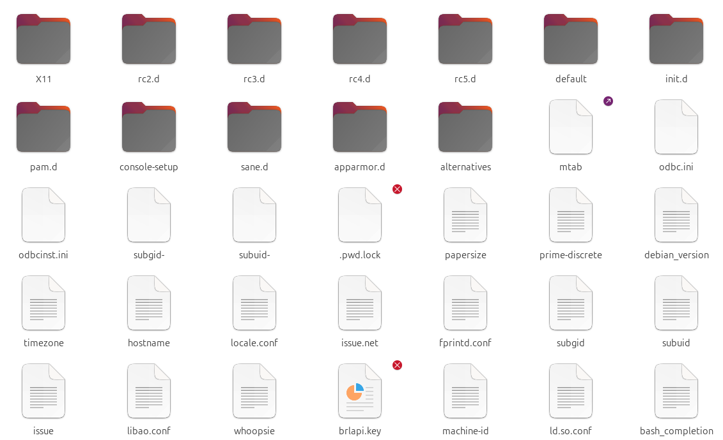

- Abra a pasta criada no terminal utilizando um dos 3 métodos apresentados de seguida. Nem todos os métodos funcionam em todas as versões do windows!
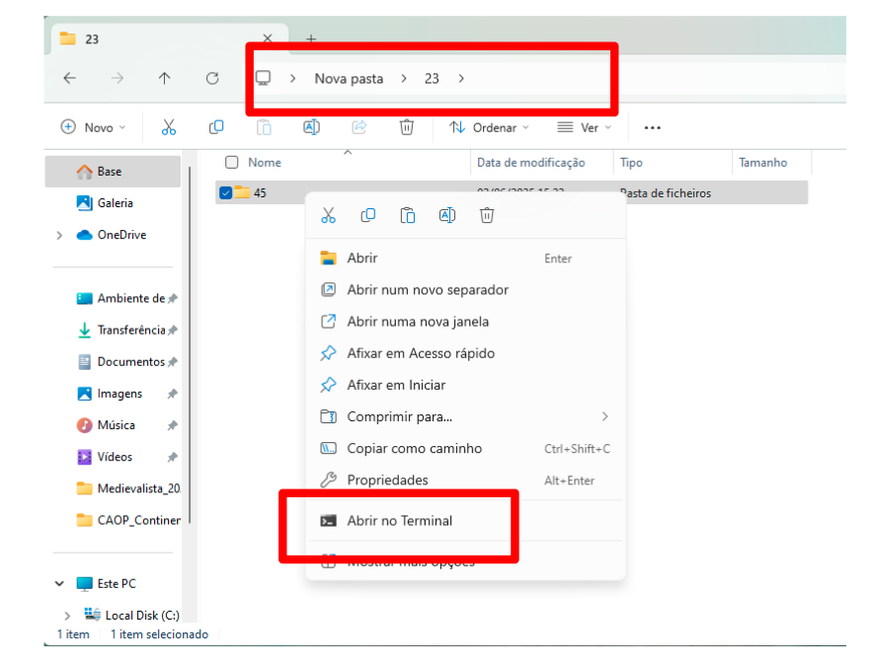
Método 1
1.1 Clique com Botão Direito do Rato na pasta
1.2 Escolha "Abrir no Terminal"
(atenção que não vamos usar Powershell!)
NOTA Se o terminal abrir em Windows Powershell (depende das versões de Windows), clique na seta ▼ junto ao separador e escolha Command Prompt (Prompt de comando).
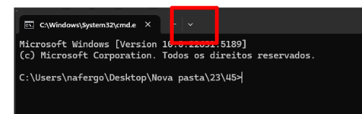
Método 2
2.1 Navegue até à pasta
2.2 Clique na barra de endereço
2.3 Apague tudo e digite cmd e pressione Enter

4. Organize o espaço de trabalho para poder ver o Terminal e a pasta aberta em simultâneo.
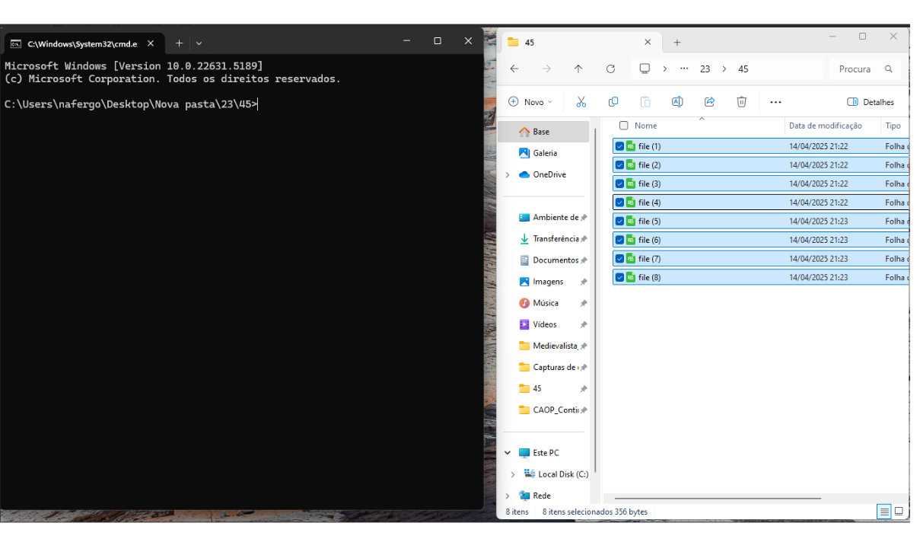
Para renomear uma lista de ficheiros similar à da imagem abaixo, pode começar por testes simples no ambiente gráfico:
- selecione todos os ficheiros,
- clique com o botão direito e escolha “Renomear” (Mudar o nome),
- apague o nome e escreva file_
- pressione Enter.
Os ficheiros irão ficar com números sequenciais mas tendo em conta o seu tipo ou extensão. Por exemplo: ficheiros JPG vão ficar com uma sequência (file_1.jpg, file_2.jpg, file_3.jpg, etc) mas o ficheiros de tipo PDF ou PNG vão ter outra sequência.
No exemplo abaixo os ficheiros são todos do mesmo tipo, daí que só haja uma sequência de números.
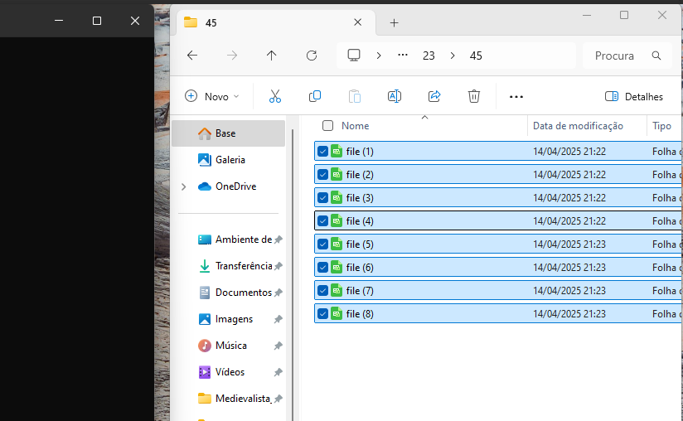

PARTE 2
No entanto, o verdadeiro potencial do batch editing surge através da linha de comandos, onde as operações podem ser automatizadas e repetidas em larga escala.
Vamos digitar os comandos no Terminal e ver o resultado surgir na pasta.

- Crie uma nova pasta
mkdir NomeDaPasta
mkdir "Nome Da Pasta"
Use aspas em nomes com espaços.

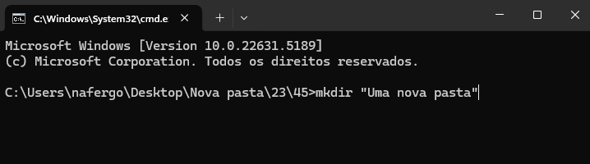

- Copie todos os ficheiros para dentro da pasta criada
copy *.* ".\Nome Da Pasta"
O *.* permite selecionar todos os nomes e todas as extensões. O .\ indica que é uma subpasta (caminho relativo). Também poderiam ser usados caminhos absolutos (ex.: C:\Users\UmNome\Desktop).
- Agora podemos apagar todos os ficheiros
del *.*
- Navegue até à subpasta criada
cd "Uma nova pasta"
Para subir para a pasta superior:
cd..
Ou para um caminho absoluto:
cd "C:\Users\SeuNome\Documentos\Projetos"
- Para ver o conteúdo da pasta
dir
- Renomear todas as extensões para .txt (sem conversão real)
rename *.* *.txt
- Adicionar o prefixo backup_ a todos os ficheiros
for %f in (*) do rename "%f" "backup_%f"
Para apenas .txt:
for %f in (*.txt) do rename "%f" "backup_%f"
Se o caminho tiver espaços:
for %f in (*) do rename "C:\Minha Pasta\%f" "backup_%f"
- Renomear um ficheiro específico
rename "backup_file (1)" "backup_file_outra (1)"
- Adicionar sufixo _2023
for %f in (*) do rename "%f" "%~nf_2023%~xf"
Para apenas .xlsx:
for %f in (*.xlsx) do rename "%f" "%~nf_2023%~xf"
- Criar um sistema de numeração automática com ficheiro .bat
10.1 Coloque o ficheiro renomeador.bat.txt (disponível no repositório GitHub, na pasta utilidades) na pasta dos ficheiros
10.2 Renomeie para .bat:
rename renomeador.bat.txt renomeador.bat
10.3 Edite com Bloco de Notas para ajustar configurações:
- set i=1 → contador começa no 1
- (*.*) → aplica a todas as extensões (ou apenas *.jpg, *.txt)
- num=00!i! → define quantidade de zeros
- !num:~-3!_%%f → usa os últimos 3 dígitos
- Prefixo_!num:~-3!_%%f → prefixo + numeração
10.4 Grave o ficheiro.
10.5 Execute com duplo clique.
- Suba para a pasta superior
cd..
- Apagar pasta incluindo subpastas e ficheiros (atenção: não vai para a reciclagem)
rd /s NomeDaPasta

3. Metadados na organização de objectos digitais

3.1 Metadados na organização de objectos digitais no setor GLAM
O setor GLAM (Galerias, Bibliotecas, Arquivos e Museus) lida com um vasto conjunto de coleções digitais, incluindo livros, obras de arte, fotografias e documentos históricos. Neste contexto, os metadados desempenham um papel essencial na organização, preservação, acesso e reutilização destes recursos, funcionando como elementos estruturantes da informação e permitindo a sua gestão em diferentes sistemas e contextos institucionais.
As principais funções dos metadados no setor GLAM incluem:
- Organização e estruturação
Permitem classificar e hierarquizar os objetos digitais, facilitando a sua gestão em bases de dados, catálogos e sistemas de informação.
- Descoberta e acesso
Facilitam a pesquisa e a recuperação de recursos, tornando os objetos digitais localizáveis através de critérios de busca simples ou avançados.
- Interoperabilidade e partilha
Permitem a comunicação entre diferentes sistemas e instituições, assegurando que os dados possam ser compreendidos e reutilizados em contextos distintos.
- Preservação digital
Registam informação técnica e contextual necessária para garantir a autenticidade, integridade e acessibilidade dos objetos digitais ao longo do tempo.
- Gestão de direitos e uso
Descrevem as condições legais associadas aos objetos digitais, incluindo licenças, restrições de acesso e permissões de utilização.
- Contextualização e enriquecimento
Acrescentam informação descritiva, histórica ou cultural que aumenta o valor interpretativo e científico dos recursos digitais.
- Reutilização e dados abertos
Facilitam a disponibilização e reutilização dos dados em novos contextos de investigação, educação e divulgação, promovendo princípios de ciência e cultura abertas.

3.2 Tipos de metadados
Os metadados podem ser classificados em vários tipos, dependendo do contexto de aplicação (imagem, biblioteca, preservação digital, entre outros), da sua função e da sua utilização. Em termos gerais, podem distinguir-se diferentes categorias de metadados, como técnicos, descritivos, administrativos, estruturais, de proveniência, de uso e geográficos.
Geralmente, no caso específico das imagens, é comum agrupar os metadados em três grandes classes: técnicos, descritivos e administrativos.
As principais tipologias são:

Metadados técnicos
Os dispositivos modernos de captura de imagem geram automaticamente dados sobre os ficheiros que produzem. Estes metadados descrevem as características técnicas do recurso digital, incluindo o formato (JPEG, TIFF, entre outros), a resolução, o espaço de cor (como sRGB ou AdobeRGB), codecs de vídeo ou áudio, taxa de fotogramas (FPS), tamanho do ficheiro e data/hora de criação.
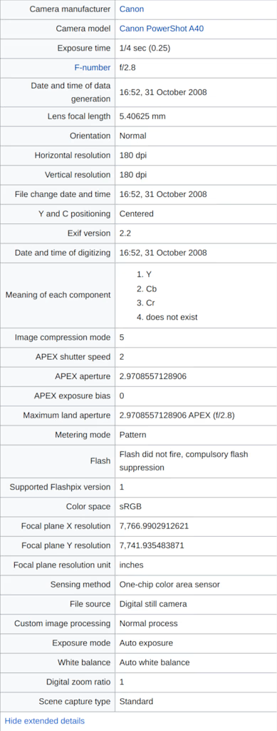

Metadados descritivos
Correspondem a informação sobre o conteúdo do recurso, com o objetivo de o identificar, localizar e facilitar a sua recuperação. Incluem elementos como título, autor, palavras-chave, resumo, data de criação, localização geográfica e identificadores normalizados, como o ISBN.

Metadados administrativos
Englobam informação necessária para a gestão dos recursos digitais, incluindo aspetos relacionados com direitos, preservação e controlo de acesso. Em alguns casos, podem ser subdivididos em metadados técnicos, de direitos (Licenças, copyright, direitos de autor, termos de uso), de preservação (checksums, versão de software, migrações, histórico de alterações) e de gestão (status do recurso, proprietário, histórico de modificações).

Metadados estruturais
Descrevem como as diferentes partes de um recurso digital estão organizadas e relacionadas entre si, ou seja, a sua estrutura interna. Incluem, por exemplo, a ordem de páginas num livro digital, a sequência de imagens numa coleção, a associação entre ficheiros, índices de livros ou estruturas como playlists de música.

Metadados de proveniência
Registam a origem e o histórico de um recurso digital, documentando a sua criação e todas as transformações pelas quais passou. Incluem informação sobre a fonte original, quem criou ou modificou o recurso, e quando essas alterações ocorreram.

Metadados de uso
Correspondem a informação sobre a utilização dos recursos digitais, permitindo registar padrões de acesso e utilização. Incluem número de visualizações, acessos de utilizadores, último acesso, histórico de acessos, downloads e tempo de visualização.

Metadados geográficos
Incluem informação geoespacial associada aos recursos digitais. Abrangem dados como coordenadas GPS, altitude, escala e sistemas de referência de coordenadas (CRS).

Tipo de metadados | Descrição | Exemplos
Metadados técnicos | Resultam, na maioria dos casos, da geração automática por dispositivos de captura ou software. Descrevem as características técnicas do ficheiro digital. | Formato (JPEG, TIFF), resolução, espaço de cor (sRGB, AdobeRGB), codecs de vídeo/áudio, FPS, tamanho do ficheiro, data/hora de criação
Metadados descritivos | Informam sobre o conteúdo do recurso, permitindo a sua identificação, localização e recuperação em sistemas de informação. | Título, autor, palavras-chave, resumo, data de criação, localização geográfica, ISBN
Metadados administrativos | Apoiam a gestão global dos recursos digitais, incluindo direitos, preservação e controlo de acesso. Podem subdividir-se em metadados técnicos, de direitos, de preservação e de gestão. | Licenças, copyright, direitos de autor, termos de uso, checksums, versões de software, migrações, histórico de alterações, proprietário, estado do recurso
Metadados estruturais | Descrevem a organização interna de um recurso digital e as relações entre os seus componentes. | Ordem de páginas, sequência de imagens, associação entre ficheiros, índices de livros, playlists de música
Metadados de proveniência | Registam a origem do recurso e o seu histórico de criação e transformação ao longo do tempo. | Fonte original, autor/criador, histórico de edições, registo de modificações, datas de alteração
Metadados de uso | Registam a forma como os recursos são utilizados, permitindo analisar padrões de acesso e consumo. | Número de visualizações, acessos de utilizadores, último acesso, histórico de acessos, downloads, tempo de visualização
Metadados geográficos | Descrevem a componente espacial associada aos recursos digitais. | Coordenadas GPS, altitude, escala, sistema de referência de coordenadas (CRS)

3.3 Normas, padrões e esquemas

3.3.1 Alguns conceitos importantes

3.3.1.1 Vocabulário controlado
O vocabulário controlado corresponde a uma lista estruturada de termos padronizados utilizados para descrever informação de forma consistente, evitando ambiguidades e variações linguísticas. O seu principal objetivo é garantir uniformidade na descrição dos recursos digitais, limitando a utilização de sinónimos livres ou termos alternativos que possam comprometer a recuperação da informação.
Este tipo de sistema é frequentemente simples e pode assumir a forma de listas de categorias ou termos autorizados num sistema de arquivamento ou base de dados. Em vez de múltiplas formas de designar o mesmo conceito (por exemplo, “carro”, “automóvel” ou “veículo”), é definido um termo único preferencial para assegurar coerência.
Na prática, um vocabulário controlado pode ser aplicado em campos como “Assunto”, onde apenas termos pré-definidos são aceites. Exemplos incluem categorias como “Arqueologia”, “História Medieval” ou “Cartografia”, utilizadas como descritores normalizados.

3.3.1.2 Thesaurus
O thesaurus é um tipo de vocabulário controlado mais avançado, que organiza os termos não apenas como uma lista, mas através de relações semânticas entre eles. Estas relações incluem sinonímia (equivalência), hierarquia (relações entre termos mais gerais e mais específicos) e associação (relações conceptuais entre termos relacionados).
Na relação de sinonímia, existem termos equivalentes ligados a um termo preferencial (descritor). Por exemplo, “Dadaísmo” pode ser o termo preferencial, enquanto “Movimento Dada” ou “Arte Dada” são considerados equivalentes não preferenciais. De forma semelhante, “Tríptico” pode ser o descritor principal, enquanto “Pintura em três painéis” ou “Painel triplo” são variantes controladas.
Na estrutura hierárquica, os termos organizam-se em níveis de generalidade e especificidade. Por exemplo, “História Medieval” é um termo específico dentro do termo mais geral “História”. Do mesmo modo, “Escultura” pode ser um termo genérico, enquanto “Escultura em mármore”, “Escultura em bronze” ou “Baixo-relevo” representam níveis mais específicos.
As relações associativas ligam termos que não são sinónimos nem hierarquicamente dependentes, mas que possuem relação conceptual. Por exemplo, “Autorretrato” pode estar associado a “Autorrepresentação” e “Fotografia”, ou “Pincel” pode estar associado a “Tinta” e “Pintura”. Exemplos de thesauri incluem o UNESCO Thesaurus e o ROSSIO Thesaurus.

3.3.1.3 Ontologia
Uma ontologia é um modelo formal e lógico de representação do conhecimento num determinado domínio. Define conceitos (classes), entidades, propriedades e as relações entre eles, permitindo não apenas descrever informação, mas também modelar a sua estrutura e significado de forma computacionalmente interpretável.
Ao contrário de vocabulários controlados ou thesauri, que se concentram sobretudo em termos e relações linguísticas, as ontologias permitem um nível mais profundo de formalização semântica. Isto possibilita inferência lógica e maior interoperabilidade entre sistemas complexos.
Um exemplo relevante no domínio do património cultural é o CIDOC CRM, que estrutura o conhecimento através de entidades e relações formais, permitindo representar eventos, objetos, atores e as suas interações de forma coerente e normalizada.
:MonaLisa a E22_Man-Made_Object ;
P102_has_title "Mona Lisa" ;
P14_carried_out_by :LeonardoDaVinci ;
P108i_was_produced_by :ProductionOfMonaLisa ;
P55_has_current_location :Louvre .
:ProductionOfMonaLisa a E12_Production ;
P4_has_time-span "1503–1506" ;
P7_took_place_at :Florence .
:LeonardoDaVinci a E21_Person ;
P131_is_identified_by "Leonardo da Vinci" .

Código | Classe | Descrição | Exemplo na Mona Lisa
E22 | Man-Made_Object | Objeto físico criado por humanos (obras de arte, artefatos). | A pintura "Mona Lisa" (o objeto físico).
E21 | Person | Indivíduo (artista, doador, etc.). | Leonardo da Vinci (o artista).
E12 | Production | Evento de criação/manufatura de um objeto. | O ato de pintar a Mona Lisa (1503–1506).
E53 | Production | Localização geográfica. | Florença (onde foi pintada).

Código | Classe | Descrição | Exemplo na Mona Lisa
P4 | has_time-span | Associa um evento a um período ou data. | A produção da Mona Lisa ocorreu em 1503–1506.
P7 | took_place_at | Indica o local onde um evento ocorreu. | A pintura foi feita em Florença.
P14 | carried_out_by | Liga um evento a uma pessoa (quem realizou). | A produção foi feita por Leonardo da Vinci.
P55 | has_current_location | Indica onde o objeto está agora. | A Mona Lisa está no Museu do Louvre.
P131 | is_identified_by | Associa uma entidade a um nome ou identificador. | "Leonardo da Vinci" é o nome do artista.

3.3.1.4 Esquemas (Schema)
Um esquema é uma estrutura formal que define como os metadados são organizados e armazenados. Especifica quais os elementos disponíveis (por exemplo, “Título”, “Autor”, “Data”), os tipos de dados esperados, regras de cardinalidade (obrigatório ou opcional) e, em alguns casos, valores válidos para determinados campos.
Enquanto vocabulários controlados, thesauri e ontologias definem o conteúdo semântico dos metadados, o esquema define a forma como esses metadados são estruturados e codificados. Ou seja, trata-se da camada que organiza a implementação dos dados.
Exemplos de esquemas incluem Dublin Core, METS, MODS ou MARC21. No caso do Dublin Core, são definidos elementos básicos como dc:title, dc:creator ou dc:subject. Estes esquemas podem ser implementados tecnicamente através de formatos como XML Schema Definition (XSD), como no caso do Dublin Core XML Schema.

3.3.1.5 Normas
As normas são documentos oficiais emitidos por organismos de normalização nacionais ou internacionais, como ISO, W3C ou NISO. Estas normas estabelecem regras obrigatórias ou recomendações técnicas para a criação, gestão e interoperabilidade de metadados.
O seu objetivo é definir princípios gerais, boas práticas e estruturas mínimas que garantam consistência e compatibilidade entre sistemas e instituições. As normas são fundamentais para assegurar interoperabilidade global e adoção alargada de práticas comuns.
Exemplos incluem a ISO 15836 (Dublin Core), que define os 15 elementos básicos de metadados, a ISO 19115 para metadados geográficos, e o MARC 21, amplamente utilizado na catalogação bibliográfica.

3.3.1.6 Padrões
Os padrões correspondem a conjuntos de especificações técnicas amplamente aceites e consolidadas na prática, podendo ou não ter origem formal em normas oficiais. Muitas vezes, são derivados de normas, mas orientados para aplicação prática em sistemas reais.
Os padrões são frequentemente utilizados como soluções técnicas estáveis para implementação e interoperabilidade. Exemplos incluem METS (Metadata Encoding and Transmission Standard), utilizado para empacotamento de objetos digitais, CIDOC CRM como padrão ontológico para património cultural, e OAI-PMH como protocolo para partilha e colheita de metadados.

3.3.1.7 Esquemas (implementação)
Na prática, o esquema corresponde à implementação concreta de uma norma ou padrão. Define a estrutura técnica efetiva dos metadados, incluindo campos, formatos e regras de codificação.
Tipicamente, segue-se uma cadeia conceptual: primeiro uma norma define princípios gerais, depois um padrão operacionaliza esses princípios, e finalmente um esquema implementa tecnicamente essa estrutura num formato utilizável por sistemas informáticos. Seguimos uma norma (ex: ISO 15836 Dublin Core), adotamos um padrão (ex: Dublin Core) e implementamos um esquema (ex: Dublin Core XML Schema Definition).
Exemplos incluem o Dublin Core XML Schema ou o MODS XML Schema. Estes esquemas definem como os elementos de metadados são representados em ficheiros estruturados (por exemplo, XML), garantindo interoperabilidade técnica entre sistemas.

Conceito | Definição | Estrutura | Nível de complexidade | Função principal | Exemplos | Relação com outros conceitos
Vocabulário controlado | Lista com conjunto de termos padronizados para descrever algo de forma consistente, evitando ambiguidade. | Lista simples de termos autorizados | Baixo | Normalizar a linguagem e evitar variações terminológicas | “Arqueologia”, “História Medieval”, “Cartografia” como termos aceites para o campo “Assunto” | Base para thesauri e sistemas de classificação
Thesaurus | Vocabulário controlado enriquecido com relações semânticas entre termos. | Lista estruturada com relações de sinonímia, hierarquia e associação | Médio | Organizar conhecimento e melhorar pesquisa semântica | UNESCO Thesaurus, ROSSIO Thesaurus | Expande vocabulário controlado; pode alimentar ontologias
Ontologia | Modelo formal e lógico de um domínio do conhecimento que define conceitos, propriedades e relações. | Estrutura lógica (classes, propriedades, relações) | Alto | Representação semântica avançada e inferência automática | CIDOC CRM | Pode usar thesauri como base terminológica; suporta esquemas
Esquema (Schema) | Estrutura formal que define como os metadados são organizados e codificados. | Campos, tipos de dados, regras de cardinalidade | Médio | Definir a forma (estrutura) dos metadados | Dublin Core XML Schema, MODS XML Schema | Implementa normas e padrões em estruturas técnicas
Norma | Documento oficial com regras e recomendações técnicas emitidas por organismos de normalização. | Documento normativo formal | Alto (institucional) | Garantir padronização e interoperabilidade global | ISO 15836 (Dublin Core), ISO 19115, MARC 21 | Base para padrões e esquemas
Padrão | Especificação técnica amplamente aceite, nem sempre formalmente normatizada. | Especificação técnica aplicada | Médio-Alto | Implementação prática de normas ou boas práticas | METS, CIDOC CRM, OAI-PMH | Deriva de normas ou boas práticas; implementado via esquemas

3.3.1 Dublin Core
A gestão de metadados levanta frequentemente a questão de onde estes devem ser armazenados. Em ambientes digitais, existem várias abordagens possíveis, dependendo das necessidades de preservação, interoperabilidade e fluxo de trabalho. Os metadados podem ser guardados diretamente no próprio ficheiro digital (embedded), permitindo que a informação viaje juntamente com o objeto digital. Esta abordagem é comum em formatos como imagem, áudio ou alguns documentos estruturados, mas depende das capacidades do formato utilizado.
Outra solução consiste na utilização de ficheiros externos, designados “sidecar”, que armazenam os metadados separadamente do ficheiro original, mantendo uma ligação lógica entre ambos. Este modelo é particularmente útil quando o formato de ficheiro não suporta todos os tipos de metadados ou quando se pretende maior flexibilidade na gestão da informação. Para além destas abordagens, os metadados podem ainda ser armazenados em bases de dados ou em estruturas tabulares, sendo esta uma solução muito comum em sistemas de gestão de informação, repositórios digitais e plataformas web, permitindo maior escalabilidade e capacidade de pesquisa.
Independentemente do local de armazenamento, é necessário definir um modelo consistente para a descrição da informação. É neste contexto que surge o Dublin Core, um dos esquemas de metadados mais amplamente utilizados a nível internacional. O Dublin Core consiste num conjunto de 15 elementos “core” utilizados para descrever recursos digitais, podendo também ser aplicado à descrição de objetos físicos. Trata-se de um esquema de metadados de aplicação geral, concebido para ser simples, interoperável e adaptável a diferentes contextos e áreas disciplinares.
O Dublin Core é desenvolvido e mantido pela Dublin Core Metadata Initiative (DCMI), uma organização internacional que reúne instituições como bibliotecas, arquivos, universidades e comunidades técnicas. O seu principal objetivo é promover padrões comuns para descrição de recursos digitais, facilitando a interoperabilidade entre sistemas e a partilha de informação.
Ao longo do tempo, o Dublin Core evoluiu para diferentes níveis de complexidade. A versão mais simples é o Dublin Core Simple (DCES), composto pelos 15 elementos básicos, como título, criador, assunto ou data, privilegiando a simplicidade e a interoperabilidade básica entre sistemas. Já o Dublin Core Terms (DCTerms) constitui uma extensão mais rica, com mais de 80 elementos, incluindo refinamentos e qualificadores que permitem uma descrição mais precisa e semântica dos recursos.
Além destas variantes, o Dublin Core pode ainda ser entendido em diferentes níveis de implementação, desde o Dublin Core simples até ao Dublin Core qualificado (Qualified Dublin Core) e extensões mais complexas, que permitem integrar maior detalhe semântico e interoperabilidade com tecnologias de Linked Data. Esta flexibilidade torna o Dublin Core um dos esquemas mais utilizados em bibliotecas digitais, arquivos, repositórios institucionais e sistemas de gestão de património cultural.
Em síntese, o Dublin Core constitui uma solução intermédia entre simplicidade e expressividade, permitindo descrever uma grande variedade de recursos de forma padronizada, ao mesmo tempo que mantém compatibilidade com diferentes sistemas e tecnologias de gestão de informação.
No ficheiro Dublin_Core.xlsx disponível na pasta utilidades do repositório existe uma descrição mais detalhada. A tabela abaixo sintetiza do DC Simple.

Elementos DC
Elemento | Descrição | Exemplo
dc:title | O nome dado ao recurso. Tipicamente, um Título será o nome pelo qual o recurso é formalmente conhecido. Pode ter múltiplos (diferentes idiomas, títulos alternativos). | “O Castelo Medieval”  “The Medieval Castle”  “Castell Medieval”
dc:creator | A entidade responsável em primeira instância pela existência do recurso. É perfeitamente válido repetir o campo dc:creator para listar vários autores ou criadores de um mesmo recurso.  Exemplos de Criador incluem uma pessoa, uma organização, ou um serviço. Tipicamente, o nome de um Criador deve ser usado para indicar uma entidade. | "Leonardo da Vinci"
dc:subject | Tópicos do conteúdo do recurso. Tipicamente, um Assunto deverá ser expresso por palavras chave, frases, ou códigos de classificação que descrevem o conteúdo do recurso. Como boa prática recomenda-se a selecção de termos de vocabulários controlados, ou de sistemas de classificação formais.  Boas práticas recomendam vários elementos mas é possível vários termos no mesmo elemento. | "Pintura renascentista"
dc:description | Uma descrição do conteúdo do recurso. Descrições podem incluir, sem estarem limitadas a tal: um resumo, um índice, uma referência a uma representação gráfica do conteúdo, ou uma descrição textual. | "Retrato de Lisa Gherardini..."
dc:publisher | Uma entidade responsável por tornar o recurso acessível. Exemplos de um Editor incluem uma pessoa, uma organização ou um serviço. Tipicamente, o nome de um Editor deve ser usado para indicar a entidade.  Não há limitação a um único dc:publisher. | "Museu do Louvre"
dc:contributor | Uma entidade responsável por qualquer contribuição para o conteúdo do recurso. Exemplos de Outro Contribuinte incluem uma pessoa, organização ou serviço. Tipicamente, o nome de um Outro Contribuinte deve ser usado para indicar a entidade.  Não há limitação a um único dc:contributor. | "Restaurador: João Silva"
dc:date | Um ponto ou período de tempo associado a um evento no ciclo de vida do recurso. A data pode ser usada para expressar informação temporal em qualquer nível de granularidade. A prática recomendada é a norma ISO 8601-1 [ISO 8601-1] (https://en.wikipedia.org/wiki/ISO_8601) ou a EDTF. Se a data completa for desconhecida, pode usar apenas AAAA-MM ou AAAA. Intervalos de datas podem ser especificados usando ISO 8601: as datas de início e fim são separadas por uma '/' (barra). A data de início ou de fim pode estar ausente. | “2025”
dc:type | A natureza ou género do conteúdo do recurso. Recomenda-se como boa prática a selecção de valores a partir de vocabulários controlados (por exemplo, a DCMI Types - https://www.dublincore.org/specifications/dublin-core/dcmi-terms/#section-7 ). Para descrever a manifestação física ou digital do recurso, deve ser usado o elemento Formato. Ver tabela seguinte. | "Pintura"
dc:format | A manifestação física ou digital do recurso, ou dimensóes do recurso. Como boa prática recomenda-se a selecção de valores a partir de vocabulários controlados (como por exemplo a lista de "Internet Media Types" [MIME] definindo formatos e meios) (https://www.iana.org/assignments/media-types/media-types.xhtml). | "Óleo sobre madeira"  "Livro impresso (24 cm)"  video/mp4  TIFF, 3000x4000 pixels, 300 dpi
dc:identifier | Uma referência não ambígua ao recurso, definida num determinado contexto.  Como boa prática recomenda-se a identificação do recurso por meio de uma cadeia de caracteres ou por um número de acordo com um sistema de identificação formal. Exemplos de sistemas de identificação formais incluem o "Uniform Resource Identifier" (URI) (incluindo o "Uniform Resource Locator" (URL)), o "Digital Object Identifier" (DOI) e o "International Standard Book Number" (ISBN). | “ISBN: 978-85-333-0227-3”  “978-85-333-0227-3”  “https://isbnsearch.org/isbn/9788533302273”
dc:source | Recurso de origem (se aplicável).  Uma referência a um recurso de onde o presente recurso possa ter derivado. O presente recurso pode ter derivado do recurso Fonte na sua totalidade ou apenas em parte. Como boa prática recomenda-se a referência ao recurso fonte através de um identificador em conformidade com um sistema de identificação formal. | “Edição original: Rio de Janeiro: Garnier, 1899”  Capítulo extraído de: História Geral da África, UNESCO, 1981  Digitalizado a partir do manuscrito original: Biblioteca Nacional, códice 1234  https://www.ibge.gov.br/censo2022
dc:language | A língua do conteúdo intelectual do recurso. A prática recomendada é utilizar um valor não literal que represente um idioma proveniente de um vocabulário controlado, como ISO 639-2 (https://www.loc.gov/standards/iso639-2/php/code_list.php) ou ISO 639-3, ou um valor literal composto por uma etiqueta de idio (https://iso639-3.sil.org/code_tables/download_tables)ma conforme o IETF Best Current Practice 47 [IETF-BCP47] (https://en.wikipedia.org/wiki/IETF_language_tag). | "por"  “pt-PT”
dc:relation | Referência a um recurso relacionado. A prática recomendada é identificar o recurso relacionado por meio de um URI. Se isso não for possível ou viável, pode ser fornecida uma string que esteja em conformidade com um sistema formal de identificação. | Parte da coleção: "Obras Completas de Machado de Assis, vol. 3  doi:10.1000/182  https://arxiv.org/abs/2205
dc:coverage | A extensão ou alcance do recurso. Inclui tipicamente uma localização espacial (o nome de um lugar ou coordenadas geográficas), um período no tempo (a sua designação, data, ou intervalo de tempo), ou jurisdição (o nome de uma entidade administrativa). Como boa prática recomenda-se valores de vocabulários controlados, devendo ainda ser usados, quando apropriado, nomes de lugares e designações de períodos no tempo, em vez de identificadores numéricos tais como coordenadas ou intervalos de datas. (exemplo: https://www.getty.edu/research/tools/vocabularies/tgn/index.html) | "Florença, Itália"  União Europeia  NUTS PT15  Século XX
dc:rights | Informação de direitos sobre o recurso ou relativos ao mesmo. Tipicamente, este elemento deverá conter uma declaração de gestão de direitos sobre o recurso, ou uma referência a um serviço que fornecerá essa informação. Tal poderá compreender informação sobre direitos de propriedade intelectual, direitos de autor, ou outros. A ausência deste elemento não permite formular qualquer hipótese válida sobre quaisquer direitos que possam incidir sobre o recurso. | "Domínio público"  CC-BY-SA  © 2023 Universidade do Porto. Todos os direitos reservados.

DCMI Types
https://www.dublincore.org/specifications/dublin-core/dcmi-terms/#section-7

Etiqueta | Definição | Comentário
Collection  Coleção | Agregação de recursos (físicos ou digitais). | A coleção é descrita como um conjunto, mas cada item pode ter sua própria descrição individual.
Dataset  Conjunto de dados | Dados estruturados | Exemplos incluem listas, tabelas e bancos de dados. Um conjunto de dados pode ser útil para processamento direto por máquinas.
Event  Evento | Uma ocorrência temporal não persistente. | Metadados para um evento fornecem informações descritivas que servem de base para a descoberta do propósito, localização, duração e agentes responsáveis associados ao evento. Exemplos incluem uma exposição, transmissão ao vivo, conferência, workshop, dia de portas abertas, performance, batalha, julgamento, casamento, chá da tarde, incêndio.
Image  Imagem | Uma representação visual que não seja texto. | Exemplos incluem imagens e fotografias de objetos físicos, pinturas, gravuras, desenhos, outras imagens e gráficos, animações e vídeos, filmes, diagramas, mapas, partituras musicais. 'Imagem' pode incluir representações digitais e físicas.
Interactive Resource  Recurso Interativo | Um recurso que requer interação do utilizador para ser compreendido, executado ou experienciado. | Exemplos incluem formulários em páginas da web, applets, objetos de aprendizagem multimídia, serviços de chat ou ambientes de realidade virtual.
Moving Image  Imagem em Movimento | Uma série de representações visuais que transmitem a impressão de movimento quando exibidas em sequência. | Exemplos incluem animações, filmes, programas de televisão, vídeos, zootrópios ou saída visual de uma simulação. Instâncias do tipo 'Imagem em Movimento' também devem ser passiveis de descrição como instâncias do tipo mais amplo 'Imagem'.
Physical Object  Objeto Físico | Um objeto ou substância inanimada e tridimensional. | Observe que representações digitais ou substitutos para esses objetos devem usar Imagem, Texto ou algum outro tipo.
Service  Serviço | Um sistema que oferece uma ou mais funções. | Exemplos incluem um serviço de fotocópia, um serviço bancário, um serviço de autenticação, empréstimos interbibliotecas, um servidor Z39.50 ou um servidor web.
Software | Um programa de computador em formato de código-fonte ou compilado. | Exemplos incluem um arquivo-fonte em C, um executável .exe do MS-Windows ou um script em Perl.
Sound  Som | Um recurso destinado principalmente a ser ouvido. | Exemplos incluem um formato de arquivo de reprodução musical, um disco compacto de áudio e gravações de fala ou sons.
Still Image  Imagem Fixa | Uma representação visual estática. | Exemplos incluem pinturas, desenhos, designs gráficos, plantas e mapas. A prática recomendada é atribuir o tipo 'Texto' a imagens de materiais textuais. Instâncias do tipo 'Imagem Fixa' também devem ser passiveis de descrição como instâncias do tipo mais amplo 'Imagem'.
Text  Texto | Um recurso que consiste principalmente em palavras para leitura. | Exemplos incluem livros, cartas, dissertações, poemas, jornais, artigos e arquivos de listas de e-mail. Observe que fac-símiles ou imagens de textos ainda pertencem ao tipo Texto.

3.3.2 Europeana Data Model
O EDM (Europeana Data Model) é o modelo de dados utilizado pela Europeana para representar, integrar e interligar metadados provenientes de instituições culturais europeias, como bibliotecas, arquivos, museus e galerias.
Diferente de esquemas mais simples como o Dublin Core, o EDM foi concebido para lidar com a complexidade e heterogeneidade dos dados culturais, permitindo a agregação de informação proveniente de múltiplas instituições e sistemas diferentes num único ecossistema interoperável.
O EDM baseia-se fortemente em tecnologias da Web Semântica, especialmente no RDF (Resource Description Framework), o que significa que os dados são representados sob a forma de triplas (sujeito–predicado–objeto). Esta abordagem permite criar uma rede de relações entre objetos culturais, pessoas, lugares, eventos e instituições, facilitando a ligação a fontes externas de dados, como o Wikidata ou outros repositórios ligados.
Uma das características mais importantes do EDM é que ele não descreve apenas “objetos digitais”, mas distingue claramente entre:
- o objeto físico (por exemplo, uma obra de arte original),
- as suas representações digitais (imagens, digitalizações),
- e os metadados descritivos agregados.
Isto permite uma modelação mais realista do património cultural, evitando confundir o objeto físico com o seu equivalente digital.
Em termos práticos, o EDM funciona como um modelo de integração, permitindo que diferentes esquemas de metadados (como Dublin Core, METS ou CIDOC CRM) sejam mapeados para uma estrutura comum. Desta forma, a Europeana consegue agregar milhões de registos provenientes de instituições diferentes, mantendo interoperabilidade e consistência sem exigir que todos usem o mesmo esquema original.
Em síntese, o EDM é um modelo de dados semântico, baseado em RDF, desenvolvido para a agregação e ligação de património cultural digital na Europa, permitindo representar de forma flexível e interligada objetos culturais, as suas versões digitais e os seus contextos históricos e institucionais.
Para submeter conteúdos à Europeana, não se envia diretamente ficheiros ou metadados individuais para o portal. A Europeana funciona como um agregador, ou seja, não aceita submissões diretas de utilizadores individuais. Geralmente, o conteúdo tem de ser fornecido através de um agregador nacional ou temático. Paralelamente, os metadados não são enviados “como estão”. É necessário preparar metadados segundo o Europeana Data Model (EDM).

3.3.3 Mapear de DC para EDM
Para enviar metadados em Dublin Core (DC) para a Europeana, não basta “exportar e carregar”. A Europeana não ingere diretamente DC simples — ela exige que os dados sejam convertidos para o Europeana Data Model (EDM). O processo pode ser sintetizado do seguite modo:
- Registo Dublin Core (origem)
- Normalização
- Mapeamento DC → EDM
- Resultado EDM final

A tabela abaixo procura sintetizar metadados mínimos Europeana e correspondência Dublin Core:
Requisito Europeana | Campo EDM | Correspondência Dublin Core | Observações
Título | dc:title | dc:title | Título do objeto cultural
Criador | edm:Agent + dc:creator | dc:creator | Pessoa/entidade
Identificador persistente | dc:identifier | dc:identifier | Nº de inventário, Código de arquivo, ISBN de um livro, etc.
Data associada a evento ou criação | edm:Event ou dcterms:created | dc:date | Um dos problemas do dc:date é que não distingue claramente entre diferentes tipos de data. O DCTerms introduz elementos específicos para diferentes tipos de datas
Descrição | dc:description | dc:description | Descrição do objeto
Tipo de objeto digital | edm:type | Pode derivar de dc:type | Que tipo de recurso é? Valores controlados DC Type
Formato | edm:WebResource | dc:format | Em que formato está armazenado?  No EDM, o conceito de formato está geralmente associado ao recurso digital (edm:WebResource) e não ao objeto cultural em si.
Idioma (quando aplicável) | dc:language | dc:language | Obrigatório para recursos textuais; recomendado para outros tipos.
Assunto, tipo, lugar ou período | dc:subject, dcterms:spatial ou dcterms:temporal | Os mesmos elementos DC/DCTerms | É necessário pelo menos um elemento que ajude a contextualizar o recurso. Assuntos controlados (vocabulários)
Ligação ao objeto digital | edm:isShownBy, edm:object ou equivalente | Não existe equivalente direto em DC simples | URL para a imagem, PDF, áudio, vídeo, etc.
Direitos do objeto digital | edm:rights | Pode derivar de dc:rights | Direitos e licenças. Fundamental para determinar os Content Tiers da Europeana.
Idioma | dc:language | dc:language

No ficheiro Dublin_Core.xlsx disponível na pasta utilidades do repositório existe um crosswalk mais detalhado.
No EDM, os dados não ficam “num objeto único”, mas dividem-se em 3 camadas principais:
- edm:ProvidedCHO → o objeto cultural (ex: obra, documento, fotografia)
- edm:WebResource → a representação digital (ficheiro, imagem, PDF)
- edm:Agent / edm:Place / edm:TimeSpan → entidades contextuais
Nos exemplos abaixo é possíveo comparar XML de registos de DC e EDM. As pastas DublinCore e e Europeana (no repositório) têm mais exemplos.
DUBLIN CORE
<record>
<dc:title>Azulejo do Convento de Cristo</dc:title>
<dc:creator>Oficina de Tomar</dc:creator>
<dc:subject>Azulejaria</dc:subject>
<dc:subject>Arte Manuelina</dc:subject>
<dc:description>Azulejo seiscentista proveniente do Convento de Cristo em Tomar.</dc:description>
<dc:date>1600</dc:date>
<dc:format>image/jpeg</dc:format>
<dc:identifier>AZU-CT-1600-001</dc:identifier>
<dc:rights>Public Domain</dc:rights>
<dc:coverage>Tomar, Portugal</dc:coverage>
</record>

EDM (RDF/XML)
<?xml version="1.0" encoding="UTF-8"?>
<rdf:RDF
xmlns:rdf="http://www.w3.org/1999/02/22-rdf-syntax-ns#"
xmlns:dc="http://purl.org/dc/elements/1.1/"
xmlns:dcterms="http://purl.org/dc/terms/"
xmlns:edm="http://www.europeana.eu/schemas/edm/"
xmlns:ore="http://www.openarchives.org/ore/terms/"
xmlns:skos="http://www.w3.org/2004/02/skos/core#">

<!-- Aggregation -->
<ore:Aggregation rdf:about="http://exemplo.org/aggregation/456">
<edm:aggregatedCHO rdf:resource="http://exemplo.org/cho/456"/>
<edm:dataProvider>Arquivo Nacional Torre do Tombo</edm:dataProvider>
<edm:provider>Portal História Medieval</edm:provider>
<edm:isShownAt rdf:resource="http://arquivotombo.pt/manuscritos/doc456"/>
<edm:hasView rdf:resource="http://arquivotombo.pt/files/doc456_imagem.jpg"/>
<edm:preview rdf:resource="http://arquivotombo.pt/files/thumbs/doc456_thumb.jpg"/>
<edm:rights rdf:resource="http://creativecommons.org/licenses/by-nc/4.0/"/>
</ore:Aggregation>

<!-- Objeto patrimonial -->
<edm:ProvidedCHO rdf:about="http://exemplo.org/cho/456">
<dc:title>Foral de Viseu</dc:title>
<dc:creator>Rei D. Sancho I</dc:creator>
<dc:date>1192</dc:date>
<dc:type>Text</dc:type>
<dc:format>Manuscrito iluminado</dc:format>
<dc:language>pt</dc:language>
<dcterms:spatial>Viseu, Portugal</dcterms:spatial>
<dcterms:temporal>Século XII</dcterms:temporal>
<dc:description>Documento régio concedendo privilégios à vila de Viseu.</dc:description>
<dc:identifier>http://arquivotombo.pt/doc/foral-viseu</dc:identifier>
<dc:rights>© Arquivo Nacional Torre do Tombo</dc:rights>
</edm:ProvidedCHO>

<!-- Imagem principal -->
<edm:WebResource rdf:about="http://arquivotombo.pt/files/doc456_imagem.jpg">
<dc:format>image/jpeg</dc:format>
<dc:rights>© Arquivo Nacional Torre do Tombo</dc:rights>
<dc:title>Imagem digital do Foral de Viseu</dc:title>
</edm:WebResource>

<!-- Miniatura (thumbnail) -->
<edm:WebResource rdf:about="http://arquivotombo.pt/files/thumbs/doc456_thumb.jpg">
<dc:format>image/jpeg</dc:format>
<dc:rights>© Arquivo Nacional Torre do Tombo</dc:rights>
<dc:title>Miniatura do Foral de Viseu</dc:title>
</edm:WebResource>

</rdf:RDF>

3.3.4 Submeter para Europeana
A submissão de conteúdos para a Europeana não é um processo direto de carregamento de metadados, mas sim um fluxo estruturado de agregação que envolve diferentes níveis de qualidade e transformação da informação. Este processo assenta na lógica de dois grandes níveis de enquadramento: os metadata tiers e os content tiers, que determinam tanto a qualidade dos dados fornecidos como o grau de reutilização possível dos objetos digitais.
Os metadata tiers correspondem à avaliação e classificação da qualidade dos metadados fornecidos pelos parceiros. A Europeana define vários níveis (normalmente de Tier 0 a Tier 4), que indicam o grau de conformidade, riqueza descritiva e interoperabilidade dos registos. No nível mais baixo (Tier 0), encontram-se dados muito básicos ou incompletos, frequentemente insuficientes para integração plena. À medida que se avança para Tier 1 e 2, os metadados tornam-se mais estruturados, consistentes e alinhados com normas como o Dublin Core. Nos níveis superiores (Tier 3 e 4), os registos incluem maior granularidade, ligação a vocabulários controlados (como SKOS), identificadores persistentes e relações semânticas que permitem integração avançada no ecossistema Europeana. Estes tiers funcionam como uma ferramenta de avaliação da maturidade dos dados e influenciam diretamente a sua visibilidade e reutilização na plataforma.
Paralelamente, os content tiers dizem respeito ao acesso e à reutilização dos objetos digitais em si (imagens, vídeos, ficheiros 3D, etc.), independentemente dos metadados. Estes níveis classificam o grau de abertura dos conteúdos, indo desde material totalmente fechado ou restrito (sem possibilidade de reutilização), até conteúdos totalmente abertos e reutilizáveis sob licenças como Public Domain ou Creative Commons. Quanto mais aberto for o content tier, maior a probabilidade de o objeto ser promovido e reutilizado em contextos educativos, culturais ou de investigação dentro da Europeana. Esta distinção é fundamental: enquanto os metadata tiers avaliam a qualidade descritiva, os content tiers avaliam a política de acesso e direitos.
Na prática, a integração na Europeana exige que os dados sejam primeiro modelados ou mapeados para o Europeana Data Model (EDM), garantindo interoperabilidade semântica. Depois, o agregador responsável avalia os registos segundo os metadata tiers e valida os direitos associados segundo os content tiers. Só após esta dupla verificação — qualidade dos metadados e clareza dos direitos — os objetos podem ser efetivamente publicados e disponibilizados no portal Europeana. Este sistema assegura não apenas a consistência técnica dos dados, mas também o cumprimento das políticas de acesso aberto e reutilização cultural que estruturam a plataforma.
A Europeana Publishing Framework (EPF) é o conjunto de regras, níveis e requisitos técnicos definidos pela Europeana para determinar como os conteúdos digitais podem ser publicados, partilhados e reutilizados na plataforma Europeana.
Na prática, não é um formato de metadados, mas sim um quadro de publicação (policy + guidelines) que define o grau de abertura e reutilização dos objetos digitais que são agregados pela Europeana.
A EPF organiza a participação das instituições em diferentes níveis (tiers), baseados em dois grandes eixos:
- Qualidade e acessibilidade do conteúdo digital (content tiers)
- Qualidade e enriquecimento dos metadados (metadata tiers)
Os quadros abaixo resumem os níveis da EPF. Mais informação pode ser encontrada no marerial de apoio disponível na pasta europeana do repositório.

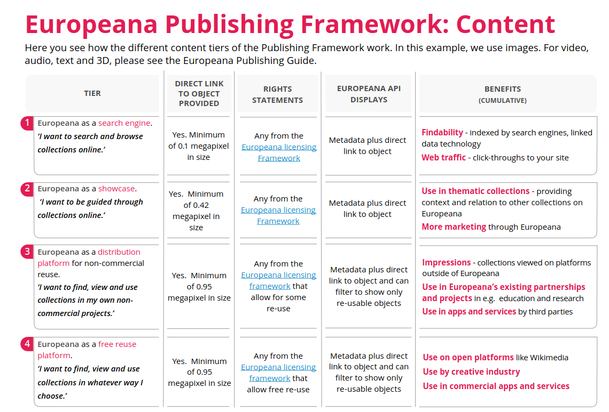

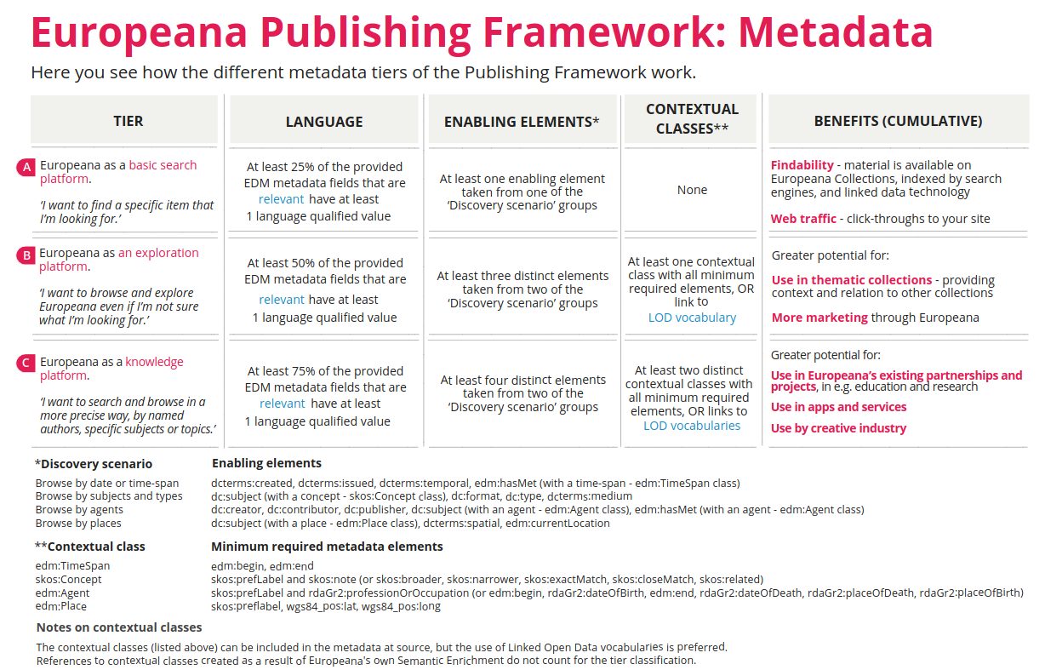

3.4 Sintaxes de codificação: XML e RDF
As sintaxes de codificação servem para dar uma forma concreta, estruturada e legível por máquina à informação representada em metadados e outros dados estruturados. Enquanto os esquemas, vocabulários e ontologias definem o significado da informação e a sua organização conceptual, as sintaxes de codificação definem a forma como essa informação é efetivamente escrita, armazenada e transmitida entre sistemas. Desta forma, permitem representar dados como títulos, autores, datas ou relações semânticas em formatos normalizados e processáveis por computadores, garantindo a interoperabilidade técnica entre diferentes plataformas e instituições. Ao mesmo tempo, facilitam o processamento automático da informação, incluindo operações como validação, pesquisa, indexação e reutilização de dados. Exemplos comuns de sintaxes de codificação incluem o XML, amplamente utilizado em esquemas de metadados como Dublin Core ou METS, e o RDF, utilizado para representação de dados semânticos e Linked Data na Web.

3.4.1 XML (eXtensible Markup Language)
O XML (eXtensible Markup Language) é uma linguagem de marcação flexível que permite organizar dados em formato hierárquico, através de elementos estruturados em tags aninhadas. Trata-se de um formato legível tanto por humanos como por máquinas, sendo amplamente utilizado na representação e troca de dados estruturados.
Embora o XML não seja uma tecnologia específica para metadados, é uma das sintaxes mais comuns para a implementação de esquemas de metadados tradicionais. É frequentemente utilizado em normas e padrões como Dublin Core, METS, MODS ou EAD, permitindo estruturar informação de forma consistente e interoperável entre sistemas.
O XML utiliza tags personalizadas para representar elementos e valores, permitindo grande flexibilidade na definição de estruturas de dados. Um exemplo simples de metadados em XML é o seguinte:
<metadata xmlns:dc="http://purl.org/dc/elements/1.1/">
<dc:title>Castelo Medieval</dc:title>
<dc:creator>Maria Silva</dc:creator>
<dc:date>2024-01-10</dc:date>
</metadata>

3.4.2 RDF (Resource Description Framework)
O RDF (Resource Description Framework) é um modelo de dados semântico desenvolvido pelo W3C para descrever informação através de relações estruturadas entre recursos. Ao contrário de modelos hierárquicos como o XML, o RDF foi concebido para representar relações complexas e interligadas, sendo um elemento central da Web Semântica.
Este modelo é fundamental para a publicação de Linked Data e Linked Open Data, permitindo a ligação entre conjuntos de dados distribuídos na Web. O RDF facilita ainda a integração com dados externos, como Wikidata, e a utilização de ontologias formais, como o CIDOC CRM, promovendo a interoperabilidade semântica entre sistemas.
A estrutura do RDF baseia-se em triplas, compostas por três elementos: sujeito (o recurso descrito), predicado (a propriedade ou relação) e objeto (o valor ou outro recurso relacionado). Este modelo permite representar conhecimento de forma flexível e interligada. Por exemplo:
Escultura1 ex:localizacao MuseuDoLouvre
Neste caso, “Escultura1” (sujeito) está associada à propriedade “localizacao” (predicado), cujo valor é “MuseuDoLouvre” (objeto).
Aspeto | XML (eXtensible Markup Language) | RDF (Resource Description Framework)
Definição | Linguagem de marcação flexível para estruturar dados em formato hierárquico. | Modelo de dados semântico para representar relações entre recursos na Web.
Natureza | Sintaxe de codificação (formato estruturado). | Modelo de representação de dados (semântico).
Estrutura | Hierárquica (árvore com tags aninhadas). | Baseada em grafo (rede de relações).
Unidade básica | Elementos e atributos. | Triplas: sujeito – predicado – objeto.
Exemplo de modelo | <dc:title>Castelo Medieval</dc:title> | Escultura1 ex:localizacao MuseuDoLouvre
Finalidade principal | Estruturar e codificar dados e metadados de forma legível e interoperável. | Representar relações semânticas entre recursos e permitir inferência.
Uso em metadados | Muito utilizado em esquemas como Dublin Core, METS, MODS, EAD. | Base da Web Semântica, Linked Data e ontologias (ex: CIDOC CRM).
Relações entre dados | Implícitas na estrutura hierárquica. | Explícitas e semânticas (relações entre recursos).
Interoperabilidade | Alta a nível sintático (troca de dados estruturados). | Muito alta a nível semântico (integração de dados distribuídos).
Extensibilidade | Elevada (tags personalizadas). | Elevada (vocabulários, ontologias e URIs).
Complexidade | Média | Alta
Exemplo de utilização | Descrição de objetos digitais em bibliotecas e arquivos. | Integração de dados culturais na Web Semântica e Linked Open Data.

3.5. Metadados em imagem digital: IPTC, XMP e Exif
Os metadados em imagem digital são hoje suportados por um conjunto de padrões amplamente utilizados que permitem descrever, integrar e preservar informação associada a ficheiros de imagem. Entre os mais relevantes encontram-se o IPTC-IIM, o IPTC Core Schema, o XMP e o EXIF. No entanto, é importante notar que apenas alguns formatos de imagem — como JPEG, TIFF, PNG ou DNG — permitem a incorporação direta de metadados no próprio ficheiro (embedded metadata), e mesmo nesses casos existe frequentemente limitação quanto aos esquemas suportados. Por esse motivo, é comum a utilização de ficheiros “sidecar”, que armazenam os metadados separadamente, mantendo a ligação ao ficheiro original.
O IPTC (International Press Telecommunications Council) – IIM (Information Interchange Model) é um dos primeiros sistemas normalizados de metadados para imagem digital, desenvolvido no início dos anos 1990 para facilitar a troca de informação entre organizações de notícias e media. Este modelo tornou-se amplamente difundido devido à sua compatibilidade prática, uma vez que muitos softwares de edição e gestão de imagens conseguem ler e escrever diretamente os seus campos. Trata-se sobretudo de um padrão focado na descrição e circulação de conteúdos em ambientes jornalísticos e editoriais.
O IPTC Core Schema, introduzido em 2005, representa uma evolução do IPTC-IIM, expandindo significativamente o conjunto de campos disponíveis e integrando informação mais rica de natureza descritiva e administrativa. Uma das suas principais inovações é a integração com o XMP (Extensible Metadata Platform), permitindo que os metadados IPTC sejam incorporados dentro de uma estrutura mais flexível e extensível, baseada em XML. Esta evolução reforça a interoperabilidade entre diferentes sistemas e formatos de imagem.
O XMP (eXtensible Metadata Platform), normalizado como ISO 16684-1:2012, constitui uma estrutura universal para armazenamento e gestão de metadados em ficheiros digitais. Baseado em tecnologias como XML e RDF, o XMP permite representar metadados de forma embebida (embedded) ou através de ficheiros externos do tipo sidecar (.xmp). Uma das suas principais vantagens é a capacidade de atuar como camada agregadora, permitindo a integração de múltiplos padrões de metadados, incluindo IPTC, EXIF e Dublin Core. Embora possa ser utilizado em praticamente qualquer tipo de ficheiro digital, nem todos os formatos suportam armazenamento interno de forma consistente, o que reforça a importância dos mecanismos sidecar em fluxos de trabalho profissionais e de preservação.
Por fim, o EXIF (Exchangeable Image File Format) é um padrão de metadados embebidos diretamente em ficheiros de imagem, gerado automaticamente pelos dispositivos de captura, como câmaras fotográficas e smartphones. Este tipo de metadados é predominantemente técnico e regista informação detalhada sobre o processo de captura, incluindo parâmetros como exposição, tempo de exposição, velocidade do obturador, sensibilidade ISO, data e hora da captura, modelo e marca da câmara, bem como, em muitos casos, coordenadas GPS. O EXIF desempenha assim um papel fundamental na documentação técnica e na rastreabilidade das condições de produção da imagem digital.

 | IPTC-IIM | IPTC Core Schema | XMP (Extensible Metadata Platform) | EXIF
Definição | Padrão do IPTC (anos 1990) para troca de informação em media e jornalismo | Evolução do IPTC-IIM (2005) com campos mais ricos | Norma ISO 16684-1:2012 para gestão de metadados digitais | Padrão de metadados embebidos gerados por dispositivos de captura
Tipo de metadados | Descritivos, administrativos | Descritivos, administrativos | Multitipo (descritivos, técnicos, administrativos, estruturais) | Técnicos
Estrutura / base técnica | Information Interchange Model (estrutura própria) | Baseado em XMP | Baseado em XML e RDF | Embebido no ficheiro de imagem
Características principais | Elevada compatibilidade com software de imagem; uso forte em media | Maior riqueza descritiva; integração com XMP | Suporta embedded e sidecar (.xmp); integra múltiplos padrões (IPTC, EXIF, Dublin Core) | Registo automático de dados de captura (ISO, exposição, GPS, câmara, data/hora, etc.)
Uso principal | Troca de informação em jornalismo e media | Gestão moderna de metadados em fotografia e media digital | Interoperabilidade e integração de metadados | Documentação técnica da captura de imagem
Limitações | Modelo antigo e menos flexível | Depende de XMP para plena interoperabilidade | Nem todos os formatos suportam embedding completo | Limitado a informação técnica e pouca semântica

4. Software e fluxos de trabalho

4.1 Folha de cálculo e CSV
Uma folha de cálculo (como o LibreOffice Calc ou o Microsoft Excel) é um programa informático que permite organizar, calcular e analisar dados estruturados em formato de tabela, composta por linhas e colunas. As linhas são geralmente numeradas (1, 2, 3, …) e as colunas identificadas por letras (A, B, C, …), sendo a interseção entre ambas designada por célula, onde os dados são inseridos. Estes programas permitem ainda realizar operações automáticas através de fórmulas e funções, facilitando cálculos complexos e análises estatísticas. Além disso, incluem ferramentas como filtros, que ajudam a selecionar e visualizar apenas os dados relevantes dentro de grandes conjuntos de informação.
O formato CSV (Comma-Separated Values, ou Valores Separados por Vírgulas) é um tipo de ficheiro de texto simples utilizado para armazenar dados tabulares. Cada linha do ficheiro corresponde a um registo, enquanto os diferentes valores dentro dessa linha são separados por um delimitador, que é geralmente a vírgula, embora também possam ser utilizados outros separadores, como ponto e vírgula ou tabulação. Este formato é amplamente utilizado pela sua simplicidade e compatibilidade com diversas aplicações de folha de cálculo e bases de dados.

Exemplo do conteúdo de um ficheiro CSV:
Nome,Idade,Cidade
Ana,28,Lisboa
João,35,Porto
Maria,42,Coimbra

4.1.1 AbRIR CSV na folha de cálculo MS EXcel
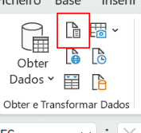
Para abrir um ficheiro CSV no Excel, o processo pode variar ligeiramente consoante a versão do programa, mas geralmente segue estes passos: primeiro, inicie o Microsoft Excel e aceda ao separador “Dados”. Em seguida, dentro da área “Obter & Transformar Dados”, selecione a opção “Do Texto/CSV”.

Depois, escolha o ficheiro pretendido e configure as opções de importação, nomeadamente o delimitador utilizado (por exemplo, vírgula ou ponto e vírgula), para garantir que os dados são corretamente organizados em colunas. Por fim, clique em “Carregar” para importar os dados para a folha de cálculo.
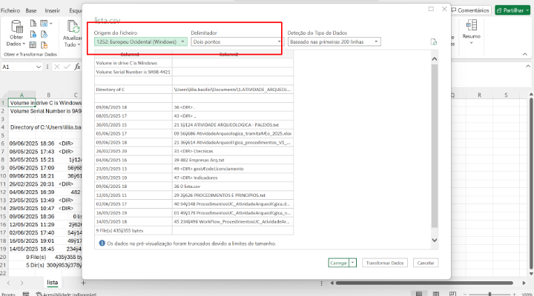
Na pasta CSV do repositório encontra vários ficheiros deste tipo. Um dos ficheiros é o Registo Nacional de Objetos Digitais – EUROPEANA, disponível em https://dados.gov.pt/. A tabela abaixo apresenta alguns exemplos desses registos.

RNOD record ID | 17845 | 22258 | 33264 | 33272
Material type | Book | Iconographic material | Iconographic material | Iconographic material
Language of Text | por | por | lat | eng
Other Language
Title | Os jornais de Montalegre na 1ª República (1910-1926) | Verão | [ Santa Úrsula e as onze mil virgens] | View of the Convent of Batalha
Subtitle
Country of Publication | PT | PT |  | GB
Place of Publication | [Montalegre] | [S.l. | [S.l. | London
Name of Publisher | Câmara Municipal de Montalegre | s.n. | s.n. | Colnaghi
Date of Publication | 1987 | 1985 | 1650 | 1812
Extent of Item | 30 p., 9 f. | 1 rep. de obra de arte, color. | 1 gravura, água-forte, p&b | 1 gravura, água-forte, p&b
Dimensions | 21 cm | 22x17 cm | 38x47,5 cm (matriz)
Series | Cadernos Culturais
Subjects | Jornais ; Jornalismo ; Imprensa
Authors | Alves, Jorge Fernandes |  | Pasinelli, Lorenzo, 1629-1700 | L'Évêque, Henri, 1769-1832 ; Comte, Benjamin, 1762-1851
Notes | Contém extratos de jornais de Montalegre | Rep. de aguarela ; Em primeiro plano duas meninas na água e em fundo barcos no areal e meninos a brincar | Data provável baseada em características formais
Data Provider | Biblioteca Municipal de Montalegre | Biblioteca Nacional de Portugal | Biblioteca Nacional de Portugal | Biblioteca Nacional de Portugal
isShownAt | http://id.bnportugal.gov.pt/bib/rnod/17845 | https://purl.pt/12701 | https://purl.pt/7036 | https://purl.pt/22584
isShownBy | https://biblioteca.cm-montalegre.pt/wp-content/uploads/2023/02/Cadernos-Culturais-1.pdf | https://purl.pt/12701/service/media/cover/max | https://purl.pt/7036/service/media/cover/max | https://purl.pt/22584/service/media/cover/max
hasView
Object | https://biblioteca.cm-montalegre.pt/wp-content/uploads/2023/02/Os-Jornais-de-montalegre-na-1ª-República-1910-1926.png | https://purl.pt/12701/service/media/cover/max | https://purl.pt/7036/service/media/cover/max | https://purl.pt/22584/service/media/cover/max
Rights | http://creativecommons.org/publicdomain/mark/1.0/ | http://creativecommons.org/publicdomain/mark/1.0/ | http://creativecommons.org/publicdomain/mark/1.0/ | http://creativecommons.org/publicdomain/mark/1.0/
Persistent URL | http://id.bnportugal.gov.pt/bib/rnod/17845 | http://id.bnportugal.gov.pt/bib/rnod/22258 | http://id.bnportugal.gov.pt/bib/rnod/33264 | http://id.bnportugal.gov.pt/bib/rnod/33272
Type of Object | Digitalizado | Digitalizado | Digitalizado | Digitalizado

4.1.2 Exercício com CSV na folha de cálculo
A folha de cálculo é uma ferramenta útil e fácil para trabalhar com ficheiros CSV. A folha de cálculo permite adicionar prefixos/sufixos, localizar e substituir caacteres, etc.
- Abra o ficheiro lista_de_ficheiros.csv (disponível na pasta CSV do repositório)
- Recrie uma estrutura semelhante à da imagem, organizando os dados em três colunas. A primeira linha deve conter os nomes das colunas (cabeçalhos) e a tabela deve incluir cerca de vinte ficheiros, sem incluir pastas.
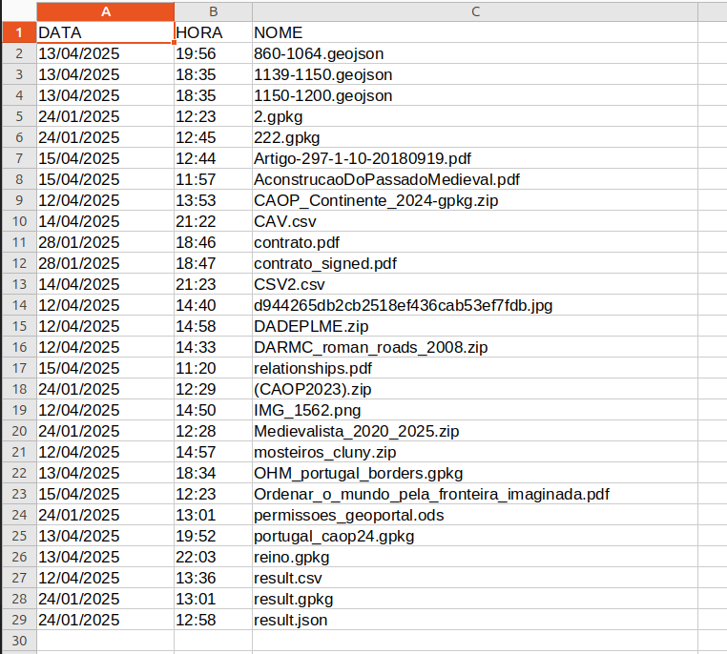
- Clique com o botão direito do rato (BDR) sobre a coluna NOME e selecione a opção para inserir uma nova coluna à esquerda, atribuindo-lhe o nome PREFIXO.
- Na coluna PREFIXO, insira o texto “Arquivo_” em todas as células.
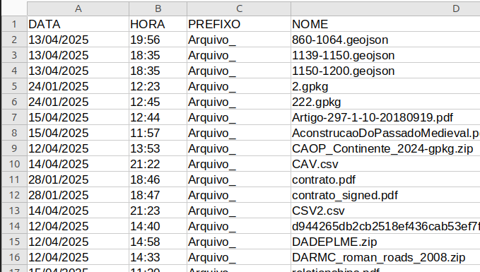
- Na célula E1 (à direita da coluna NOME), escreva CONCATENAR.
- Na célula E2, introduza a fórmula:
=CONCATENAR(C2;D2)
- Copie a fórmula para as restantes células da coluna, de modo a aplicar a concatenação a todos os registos.
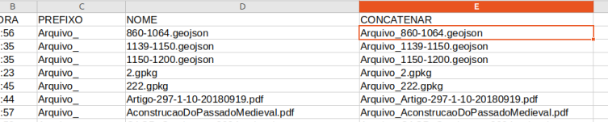
Também é possível localizar texto numa folha de cálculo e, se necessário, substituí-lo automaticamente por outro valor.
- Substitua todas as ocorrências de “Arquivo_” por “Ficheiro_”.
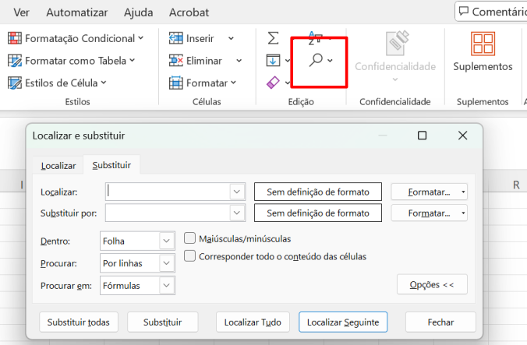
Esta ferramenta pode ser configurada de várias formas, permitindo, por exemplo, realizar a pesquisa apenas numa seleção específica ou em todas as folhas do documento, bem como distinguir (ou não) entre maiúsculas e minúsculas, entre outras opções de pesquisa avançada.

4.2 OpenRefine
O OpenRefine (anteriormente conhecido como Google Refine) é uma ferramenta open-source desenvolvida para a limpeza, transformação e exploração de dados. É especialmente útil quando se trabalha com conjuntos de dados desorganizados, inconsistentes ou provenientes de diferentes fontes, permitindo melhorar significativamente a sua qualidade antes de análise, publicação ou reutilização.
Uma das principais vantagens do OpenRefine é o seu foco na manipulação de grandes volumes de dados de forma rápida e eficiente, mantendo sempre um registo completo das operações realizadas. Esta funcionalidade de histórico garante a reprodutibilidade, permitindo ao utilizador rever, ajustar ou repetir todas as transformações aplicadas aos dados ao longo do processo.

Limpeza de dados
O OpenRefine permite realizar operações avançadas de limpeza de dados, como a unificação de variações de escrita (por exemplo, diferentes formas de um mesmo nome), a remoção de espaços em branco desnecessários, a correção de inconsistências e a normalização de valores. Estas funções são essenciais para garantir a coerência e qualidade dos dados antes de qualquer análise.

Transformação de dados
Para além da limpeza, a ferramenta permite transformar estruturas de dados de forma flexível. É possível dividir colunas em várias partes, reorganizar tabelas, combinar campos e padronizar formatos (como datas, números ou nomes). Estas funcionalidades tornam o OpenRefine particularmente útil em processos de preparação de dados para investigação ou publicação.

Exploração de dados
O OpenRefine também facilita a exploração rápida de conjuntos de dados, permitindo filtrar, agrupar e analisar informação de forma interativa. Estas funcionalidades ajudam a identificar padrões, inconsistências ou relações entre dados, mesmo em bases de dados extensas.

Integração com fontes externas
Outra funcionalidade importante é a capacidade de integração com fontes de dados externas, através de APIs. O OpenRefine pode, por exemplo, consultar e reconciliar dados com serviços como Wikidata ou VIAF, enriquecendo automaticamente os registos e melhorando a sua qualidade e interoperabilidade.

Exportação de dados
Após o tratamento, os dados podem ser exportados em múltiplos formatos, facilitando a sua reutilização em diferentes contextos e ferramentas. Esta flexibilidade torna o OpenRefine uma etapa fundamental em fluxos de trabalho de preparação de dados, especialmente em contextos de ciência aberta, humanidades digitais e gestão de dados de investigação.

4.2.1 Exercício de introdução ao OpenRefine
1) Inicie o OpenRefine clicando 2 vezes no respetivo ícone. Irá abrir um browser com a aplicação.
Se não arrancar, digite localhost:3333 (ou 127.0.0.1:3333) na barra de endereços do browser
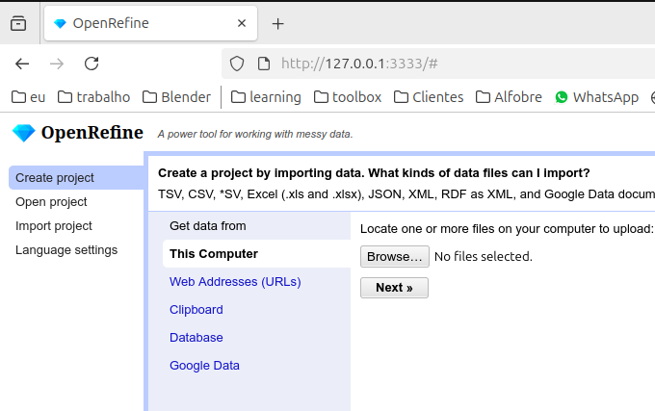

Se pretender alterar a linguagem da interface, utilize a aba lateral Language Settings.
2) Clique na aba Create Project.
Depois no botão Browse/Explorar e localize ficheiro Naufragios.csv (disponível na pasta CSV do repositório).
Depois no Next para importar os dados.

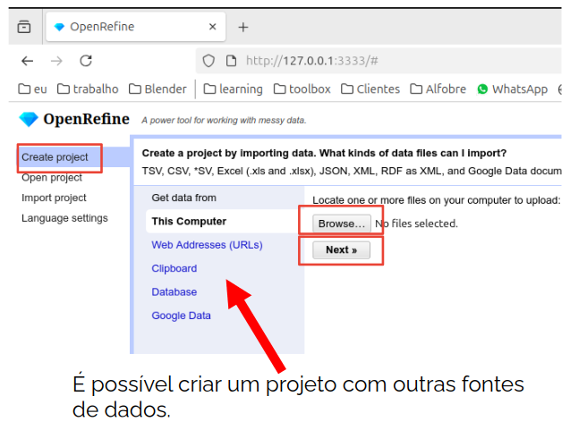
A janela seguinte mostra uma prévisualização dos dados e pode alterar algumas configurações de importação caso necessário. Por fim clique no botão Create project que surge no topo, à direita.
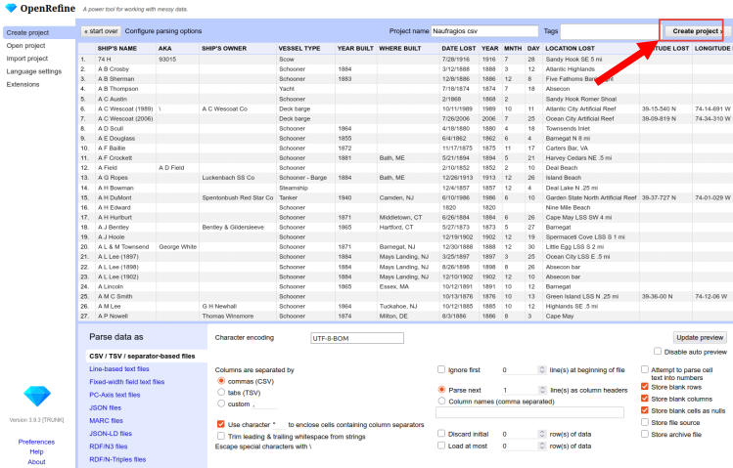
Depois de importar um conjunto de dados e criar um projeto, o OpenRefine apresenta uma interface centrada na visualização e edição dos dados. À primeira vista, a disposição pode parecer semelhante à de uma folha de cálculo, mas o seu objetivo é diferente: em vez de realizar cálculos complexos, o OpenRefine está orientado para a limpeza, transformação e análise de dados.
Na parte superior da janela encontram-se os menus principais e diversas opções de gestão do projeto. A partir destes menus é possível aceder ao histórico de operações, exportar dados, aplicar transformações ou configurar diferentes funcionalidades da aplicação.
A área central da interface é ocupada pela tabela de dados. Cada coluna corresponde a um campo do conjunto de dados importado e cada linha representa um registo. Os valores podem ser visualizados diretamente e muitas operações podem ser realizadas através dos menus existentes no cabeçalho de cada coluna.
No topo de cada coluna existe um botão de opções (identificado por uma pequena seta). Este menu dá acesso a diversas funcionalidades, incluindo ordenação de dados, criação de filtros, edição de células, transformação de valores e operações de agrupamento. Grande parte do trabalho realizado no OpenRefine é efetuado através destes menus de coluna.
À esquerda da tabela encontra-se normalmente o painel de facetas e filtros. O logo do OpenRefine é um diamante e facets, em sentido literal, são as faces de uma pedra preciosa lapidada ou de um poliedro. Este painel permite restringir a visualização dos dados com base em determinados critérios, facilitando a identificação de valores específicos, erros ou padrões existentes no conjunto de dados. As facetas são uma das funcionalidades mais poderosas do OpenRefine, permitindo explorar rapidamente grandes volumes de informação.
No lado esquerdo ou superior da interface encontra-se também o separador Undo / Redo, que apresenta o histórico completo das operações realizadas. Cada ação efetuada fica registada, permitindo voltar atrás, recuperar estados anteriores do projeto ou reproduzir exatamente a sequência de transformações aplicada aos dados. Esta característica contribui para a transparência e reprodutibilidade do trabalho.
Na parte superior da tabela pode definir quantas linhas/registos são visíveis e navegar entre diferentes páginas de resultados quando o conjunto de dados contém um grande número de registos.
Importa referir que o OpenRefine não altera imediatamente os ficheiros originais; todas as modificações são realizadas dentro do projeto até que os dados sejam exportados.
De forma geral, a interface do OpenRefine combina a familiaridade de uma tabela semelhante a uma folha de cálculo com ferramentas especializadas para tratamento de dados, permitindo ao utilizador limpar, transformar e analisar grandes conjuntos de informação de forma eficiente e reprodutível.

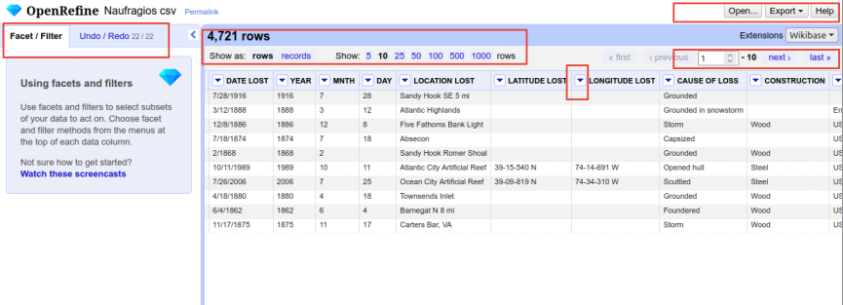

Para voltar à página inicial e menu principal, basta clicar no ícone do programa. Nesse menu pode alterar o idioma da interface a qualquer momento, pode importar projetos, abrir projetos existentes ou criar novos projetos.
Se tiver acedido ao menu principal e quiser voltar ao projeto, basta aceder à aba Open Project, onde surge uma lista com todos os projetos criados.

3) Quando tem um projeto aberto, estamos na interface principal de trabalho. Vamos começar por alterar a quantidade de linhas exibidas.
Ative para mostrar 25.
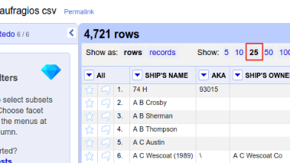
Para ordenar os dados usamos a ferramenta Sort/Ordenar.
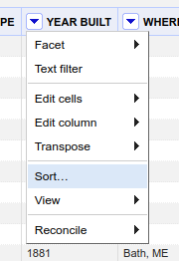
Esta ferramenta é configurada de acordo com o tipo de dados. Na imagem abaixo, apesar de vermos números, a coluna YEAR BUILT não está reconhecida como dados numéricos. Ou seja, este Sort não irá funcionar sempre ou exactamente como seria expectável.
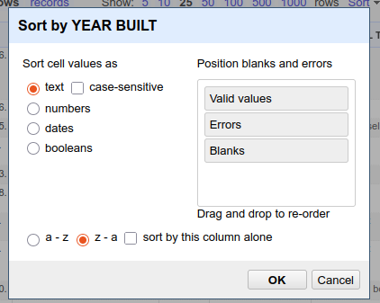
4) Se criou entretanto, remova os Sorts criados
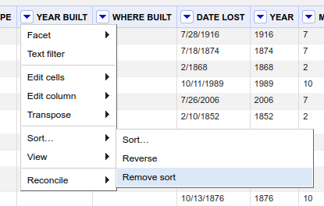
Transforme os dados da coluna para dados numéricos. Quando alterar, os número passam a estar com a cor verde. No OpenRefine, a cor dos valores também é utilizada para indicar o tipo de dados reconhecido pela aplicação: Preto é texto (string); Verde são números ou datas que foram corretamente reconhecidos e interpretados pelo OpenRefine.
Quando um valor aparece a verde, isso significa que o OpenRefine não o está a tratar como simples texto, mas sim como um valor numérico ou uma data. Esta distinção é importante porque permite utilizar funções específicas para cálculos, ordenação numérica, operações estatísticas, manipulação de datas e outras transformações avançadas. Esta codificação visual ajuda o utilizador a verificar rapidamente se os dados foram interpretados corretamente durante a importação ou após uma transformação.
Agora, ative e experimente o Sort.

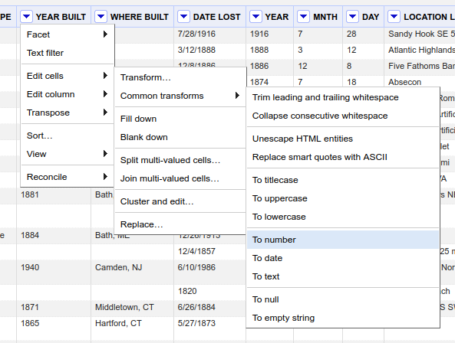

5) Também pode usar um filtro de texto.
Ative o filtro de texto e escreva a chave com que pretende filtrar
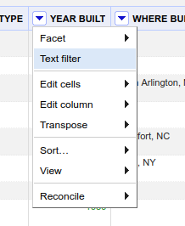
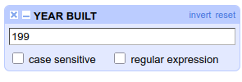

6) Vamos criar uma faceta de texto.
As facets (facetas) são uma das funcionalidades mais importantes do OpenRefine, permitindo explorar, filtrar e analisar rapidamente os dados de uma coluna. Em vez de percorrer manualmente centenas ou milhares de registos, as facetas apresentam um resumo dos valores existentes e permitem restringir a visualização apenas aos dados que interessam.
O tipo mais comum é a Text Facet, utilizada para colunas de texto. No entanto, o OpenRefine disponibiliza outros tipos de facetas, incluindo:
- Text Facet – apresenta os diferentes valores textuais e a sua frequência.
- Numeric Facet – permite filtrar dados numéricos através de intervalos de valores.
- Timeline Facet – utilizada para explorar dados temporais ou datas.
- Scatterplot Facet – permite visualizar relações entre valores numéricos em gráficos de dispersão.
- Custom Facet – criada com expressões personalizadas para análises mais avançadas.
As facetas não alteram os dados originais; apenas modificam a forma como estes são apresentados na interface.

Clique no menu de VESSEL TYPE, escolha Facet e depois Text facet
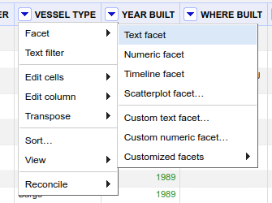
Surgiu agora uma janela-faceta que permite selecionar os termos que existem na coluna VESSEL TYPE.
- Temos 201 termos por ordem alfabética
- Experimente ver os termos mais utilizados (clicando no Sort by count)
- Experimente clicar em cima de um termo mostrar apenas as linhas com esse termo
- Experimente clicar no include (surge quando passa rato por cima) para incluir outros termos na visualização.

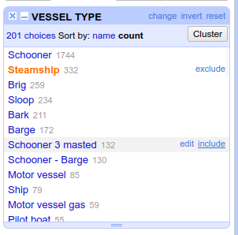
Para desfazer pode fazer reset (canto superior direito da janela de facet) ou fechar a própria janela de facet.
7) Também pode criar uma faceta numérica na coluna YEAR BUILT (porque os dados são numéricos!)
- Experimente usar a faceta para filtrar os dados.

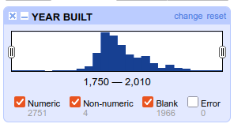
Também pode criar uma faceta com datas mas os dados têm que ser do tipo data. Importa referir que o OpenRefine converte os dados para tipo data com o formato…

YYYY-MM-DDTHH:MM:SSZ
Ou seja, por exemplo, se converter os dados da coluna YEAR para to date, o resultado é o apresentado abaixo.
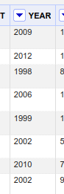
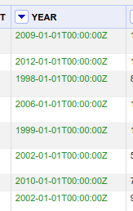
8) As ferramentas para limpar dados são muito importantes. Vamos limpar dados!
Na lista da faceta de texto existe Bark steamer e Bark Steamer
Quando passa o rato por cima do termo Bark Steamer surge a opção edit. Edite e altere para Bark steamer. Clique em Apply no final. Repare que os dois termos fundiram-se. Agora existem 200 termos e Black Steamer tem 2 resultados.
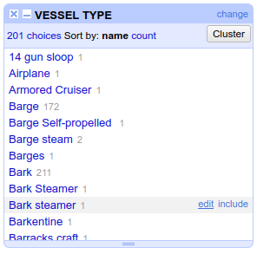
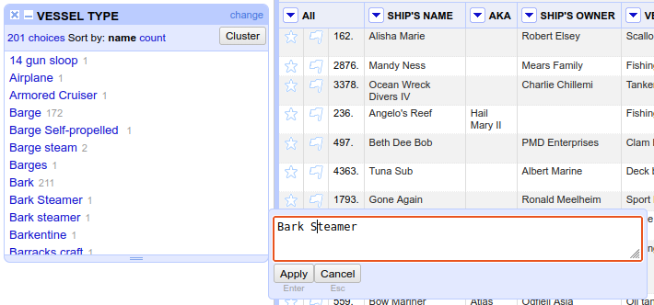

9) No topo da janela de faceta clique em Cluster. Depois clique novamente no botão Cluster no centro da janela. Surgem os termos que o OpenRefine sugere que sejam fundidos. Experimente clusters com outros algoritmos (method/keying).
No final, faça Merge & re-cluster para continuar e close para fechar.
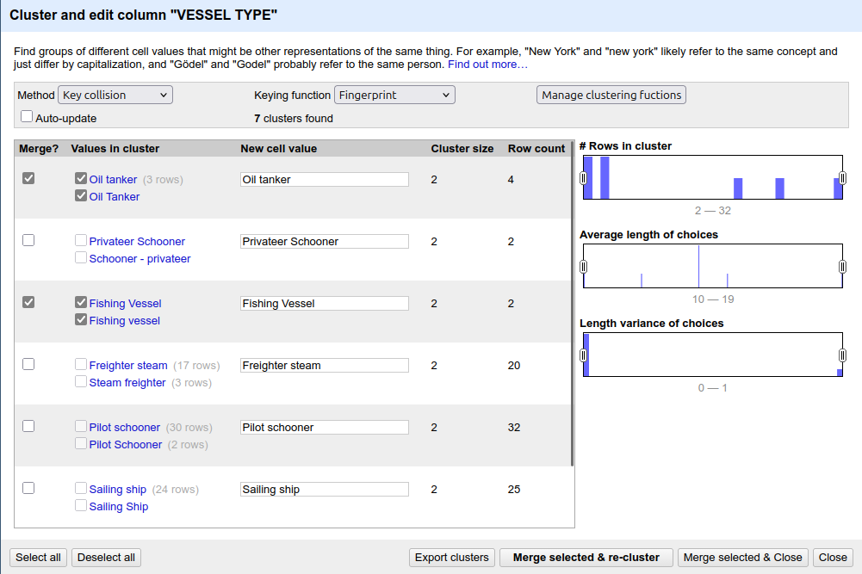
10) No VESSEL TYPE existem vários termos com minúsculas/maiúsculas inconsistentes (p. ex. Armored Cruiser e Barge steam) e importa normalizar os dados.
Vamos tornar tudo minúsculas com a transformação comum To lowercase
Existem mais transformações comuns úteis!
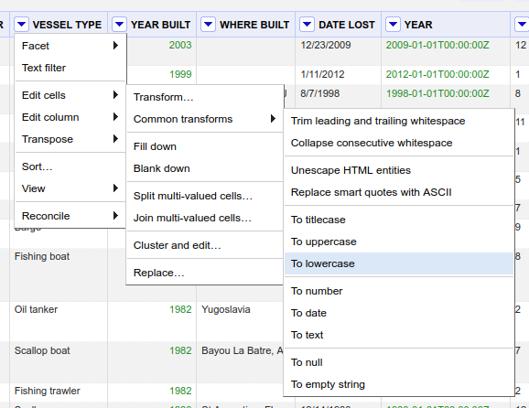
11) A limpeza dos dados é também uma tarefa importante. Por exemplo, existem células que têm espaços em branco antes/depois dos valores...
Vamos limpar tudo com a transformação comum Trim leading and trailing whitespace
Aproveite e faça Collapse consecutive whitespace para remover espaços em branco consecutivos.
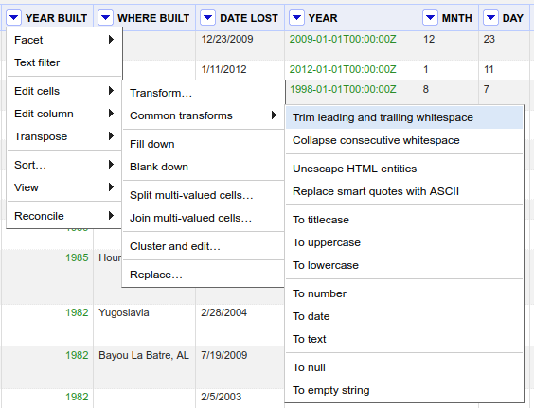
12) Outra das funções úteis é a possibilidade separar os dados em várias colunas. Por exemplo, a coluna DEPARTURE POINT tem uma localização com vários elementos (cidade, estado, país). Vamos separar a coluna.
Escolha Edit columns e Split into multiple columns. Defina o separador. No exemplo utilizámos “, “ (vírgula e espaço em branco!)

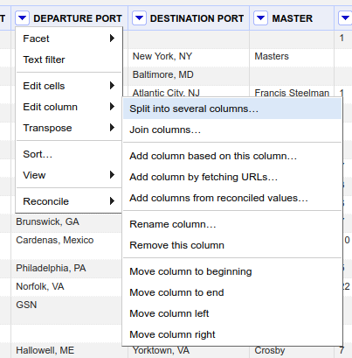
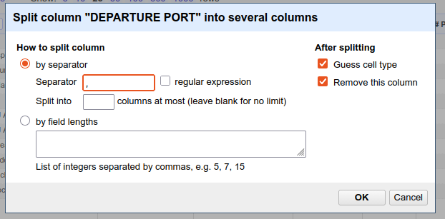
No mesmo menu escolha Rename column para atribuir novos nomes às colunas criadas.
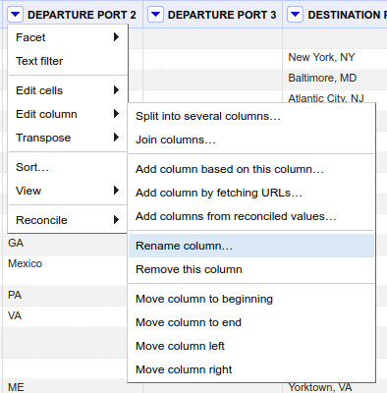
13) A janela Undo/Redo guarda um histórico das operações (que pode ser exportado e reutilizado-aplicado!). Experimente clicar na lista para fazer Undo e depois Redo.
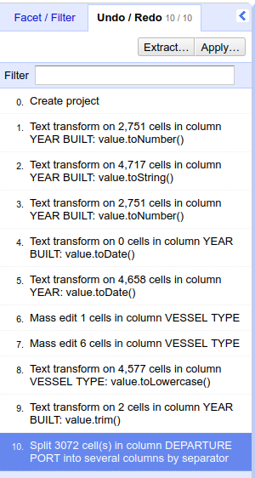
Também pode exportar algumas operações para guardar e aplicar noutro conjunto de dados, por exemplo.
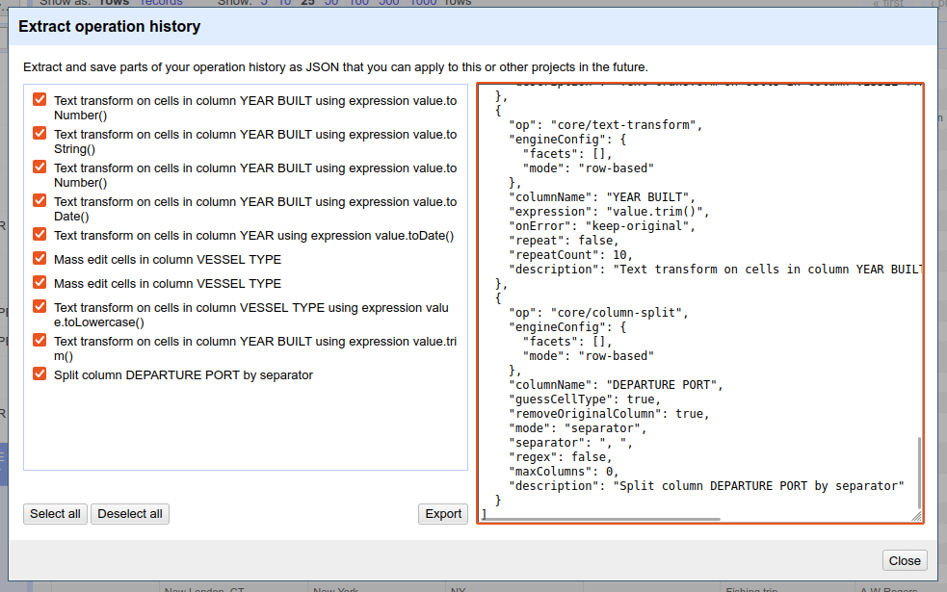

14) Vamos adicionar um prefixo a todos os barcos do tipo barge. Utilize a faceta para escolher os barcos de tipo barge.
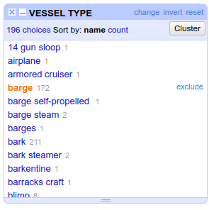
No menu da coluna SHIP’S NAME escolha Edit cells e Transform
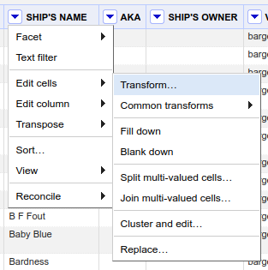
Na janela vamos escrever a expressão que permite inserir um prefixo. O value representa o valor existente na célula. Utilizámos a expressão: “barca_velha_” + value
Faça OK para aplicar.
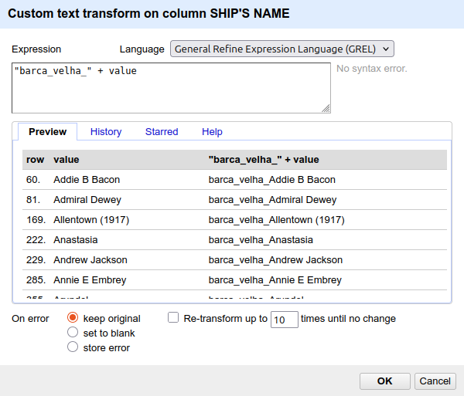

Também é possível substituir caracteres (um conjunto ou vários conjuntos). Depois de aplicar o prefixo, podemos voltar ao mesmo menu e utilizar expressões diferentes...
value.replace("barca_velha","111")
value.replaceEach(["barca", "velha"], ["111", "222"])
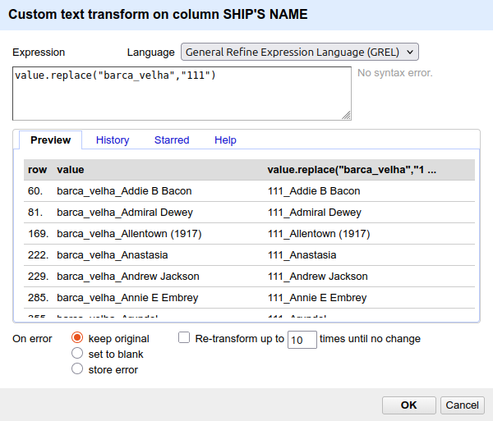
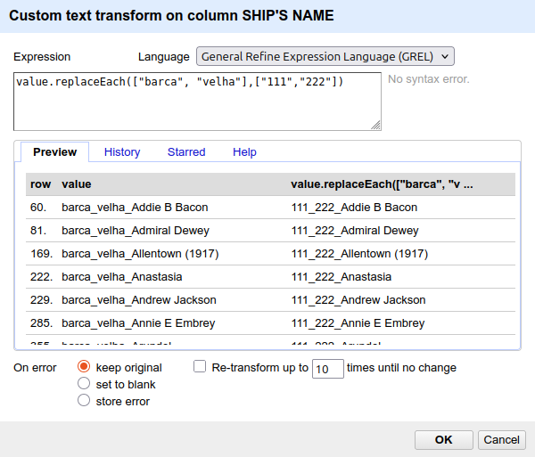

15) Também podemos substituir uma data completa
YYYY-MM-DDTHH:MM:SSZ
só pelos anos
value.datePart("years")
Atenção que esta transformação implica que os dados deixam de ser do tipo data. Ou seja, a facet do tipo timeline deixa de ser possível.

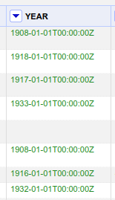
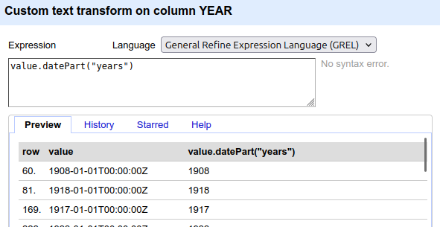
16) Para exportar dados (apenas visíveis!) utilizamos o botão Export e escolha um formato de exportação (csv, xlsx, odf, etc.)
Para partilhar a totalidade do projeto, utilize OpenRefine project archive to file.
Para encerrar o projecto, feche a aba/browser.
Para encerrar a aplicação o b) na janela de terminal clique em CTRL+C (garante gravação)
O OpenRefine funciona como um pequeno servidor local que é acedido através do navegador web. Por esse motivo, fechar apenas o separador ou a janela do navegador não encerra necessariamente a aplicação.
Para encerrar corretamente o OpenRefine:
- Feche todas as janelas ou separadores do navegador onde o OpenRefine está aberto.
- Localize a janela da linha de comandos (Terminal ou Prompt de Comando) que foi aberta quando iniciou o OpenRefine.
- Prima Ctrl + C no teclado.

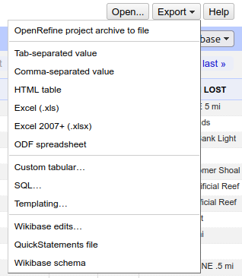
17) O menu de cada coluna disponibiliza ainda várias ferramentas úteis adicionais: Juntar colunas, Duplicar colunas, Remover colunas, Reordenar/mover colunas, esconder (colapsar) colunas, etc.

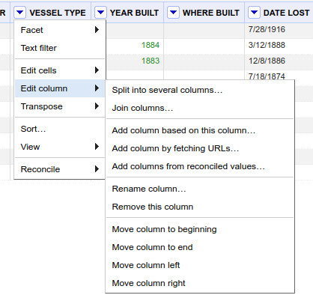
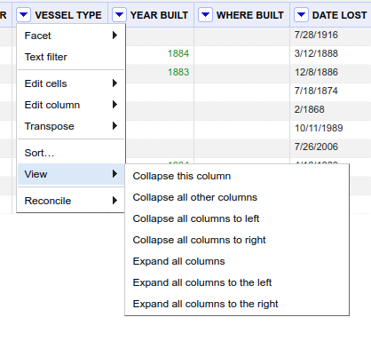
18) O menu da coluna All, que aparece como a primeira seta no topo da tabela no OpenRefine, é especial porque não atua apenas numa coluna, mas sim em todo o conjunto de dados ao mesmo tempo.

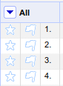
A partir desse menu é possível aplicar operações globais, como por exemplo:
- Remover espaços em branco (trim / collapse consecutive whitespace) em todas as colunas ou em colunas selecionadas
- Eliminar ou limpar células vazias (blanks / nulls)
- Remover linhas duplicadas em todo o dataset
- Aplicar transformações em massa (bulk edits)
- Exportar dados ou executar operações gerais de limpeza
- Trabalhar com filtros e facetas globais sobre o conjunto completo de dados
Em termos simples, enquanto o menu de cada coluna serve para operações locais (apenas naquela coluna), o menu da coluna “All” funciona como um painel de controlo global do projeto, permitindo executar ações de limpeza e transformação sobre várias colunas ou sobre toda a tabela ao mesmo tempo.
As estrelas (★) e as bandeiras (⚑) são marcadores utilizados para organizar e destacar registos dentro do projeto:
- Estrela (★): serve para “marcar” linhas que o utilizador considera importantes, relevantes ou que pretende rever mais tarde. É uma forma de criar uma seleção manual de registos.
- Bandeira (⚑): normalmente é usada para assinalar registos problemáticos, suspeitos ou que necessitam de atenção especial (por exemplo, erros, dados incompletos ou inconsistentes).
Estes marcadores não alteram os dados em si, apenas adicionam uma forma de classificação interna. Depois, podem ser usados em conjunto com facetas para filtrar rapidamente apenas os registos com estrela ou bandeira, facilitando o trabalho de limpeza e revisão de grandes conjuntos de dados.

4.2.2 Exportação com templates no OpenRefine
A exportação com templates no OpenRefine é uma funcionalidade avançada que permite definir o formato exato dos dados na exportação, em vez de usar apenas formatos predefinidos (como CSV ou Excel).
Em vez de simplesmente descarregar a tabela tal como está, o utilizador pode criar um modelo (template) que controla a forma como cada registo e cada campo é escrito no ficheiro final.
Para exemplificar, vamos utilizar o ficheiro exercicio-metadados-DC.csv (disponível na pasta CSV do repositório) que tem uma tabela com 2 registos e com os 15 campos do Dublic Core simples.
1. Crie um projeto e atente que as colunas têm o nome do respetivo campo Dublin Core.
2. Vamos usar o template OR-DC_Simple-Template-full.txt para criar um ficheiro XML com todos os registos e o template OR-DC_Simple-Template-para-fazer-split.txt para criar um ficheiro XML por registo. Os templates estão disponíveis na pasta openrefine do repositório.
3. Como os templates disponibilizados estão preparados para colunas que têm URI (identificador único de um recurso na web) no nome, é preciso adaptar o template ou alterar o nome das colunas.
No exemplo abaixo, optámos por alterar o template OR-DC_Simple-Template-full.txt
Repare que apagámos todo o conteúdo das caixas Prefix, Row template, Row separator e Suffix.
Copie o conteúdo Prefixo do template para a caixa Prefix, o conteúdo Sufixo para a caixa Suffix e o conteúdo Template da linha para a caixa Row template.
Pressione Enter para introduzir linhas em branco no final do conteúdo da caixa Prefix até criar uma linha em branco de separação na janela de pré-visualização entre o prefixo e os registos.
Pressione Enter para introduzir linhas em branco no início do conteúdo da caixa Sufix até criar uma linha em branco de separação na janela de pré-visualização entre os registos e </metadata>.
Pressione Enter para introduzir linhas em branco na caixa Row separator até criar uma linha em branco de separação entre registos.

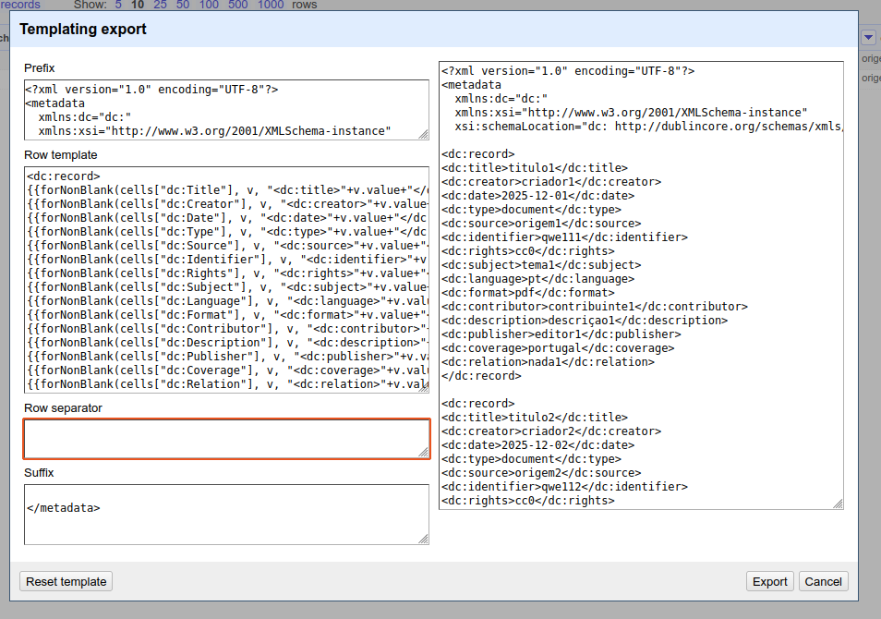
Clique em export para criar um ficheiro txt com o conteúdo em XML. Para terminar, renomeie o ficheiro de .txt para .xml
4. Como os templates disponibilizados estão preparados para colunas que têm URI (identificador único de um recurso na web) no nome, é preciso adaptar o template ou alterar o nome das colunas.
No exemplo abaixo, optámos por alterar o template OR-DC_Simple-Template-para-fazer-split.txt
Este template só tem conteúdo para a caixa Row template. Apague o conteúdo das restantes caixas.
Pressione Enter para introduzir linhas em branco no final do conteúdo da caixa Row template até criar uma linha em branco de separação entre registos. Atente na janela de pré-visualização e que existe uma linha em branco antes do texto FILENAME 2.

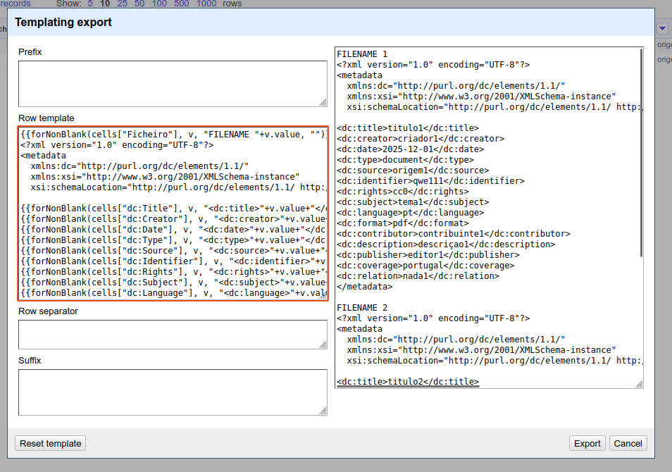
Clique em export para criar um ficheiro txt com o conteúdo em XML.
Na pasta utilidades encontra o ficheiro dri-open-refine-split-fixed com o script em python para dividir o ficheiro em vários xml. Descompacte a pasta e duplo clique no ficheiro split.py

NOTA o nome dos ficheiros xml criados é o que está definido na coluna Ficheiro. Ou seja, se quiser criar um ficheiro XML com o mesmo nome do ficheiro a que diz respeito, tem de introduzir na coluna Ficheiro o nome do ficheiro. Por exemplo, se tiver uma fotografia no ficheiro 1234.jpg e escrever 1234 na coluna Ficheiro, irá depois criar um ficheiro 1234.xml.

4.3 Tropy

4.3.1 DESCRIÇÃO GERAL E INSTALAÇÃO
O Tropy é uma aplicação de gestão de imagens desenvolvida para investigação científica, especialmente útil em contextos como História, Arquivística, Humanidades Digitais e Ciências Sociais. Permite organizar, descrever e analisar conjuntos de imagens, sendo particularmente indicado para trabalhar com fotografias de arquivos, documentos digitalizados ou registos visuais de campo.
A sua principal função é facilitar a organização sistemática de imagens, permitindo ao utilizador associar metadados, criar anotações e estruturar coleções visuais de forma consistente e pesquisável.
Ao executar o Tropy pela primeira vez, é necessário criar um projeto, escolhendo também uma localização no sistema de ficheiros onde este será guardado. Sempre que necessário, podem ser criados novos projetos para diferentes conjuntos de trabalho.
Após a criação, o Tropy tende a abrir automaticamente o último projeto utilizado, facilitando a continuidade do trabalho.
No exemplo apresentado, foi criado um projeto denominado “Projeto Demo”, associado a uma pasta (por exemplo, demo) onde se encontram as imagens utilizadas.
O ficheiro Projeto Demo.tpy corresponde ao ficheiro principal do projeto, no qual são armazenadas todas as informações introduzidas na aplicação, como descrições, notas e organização das imagens.
Importa referir que as imagens não são obrigatoriamente armazenadas dentro do projeto. O Tropy trabalha com referências aos ficheiros de imagem, podendo estes estar localizados em diferentes pastas ou até em diferentes dispositivos. No entanto, para garantir melhor organização, facilitar a preservação e simplificar a partilha ou migração do projeto, recomenda-se a utilização de uma estrutura de pastas coerente e centralizada, onde imagens e projeto estejam organizados de forma consistente.

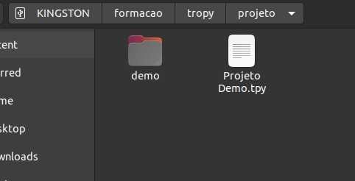
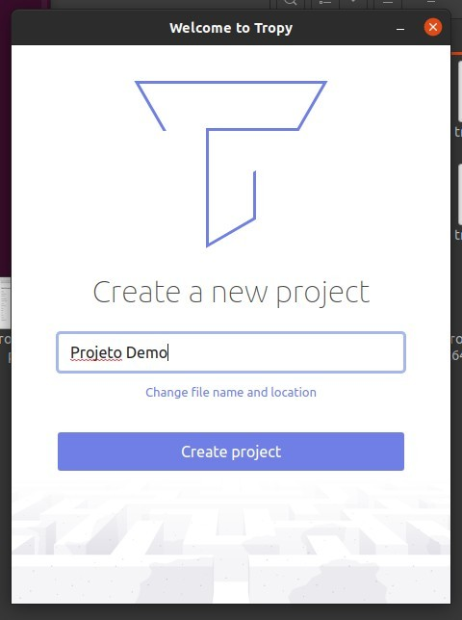

4.3.2 INTERAÇÃO E FERRAMENTAS PRINCIPAIS
Ao iniciar a aplicação, é apresentada a interface principal do Tropy, que corresponde à área de trabalho onde será feita toda a organização dos materiais. Para começar a importar imagens, basta arrastar diretamente uma pasta com fotografias para esta área. Em alternativa, também é possível utilizar o menu File, selecionando a opção Import Photos ou Folder, consoante se pretenda importar ficheiros individuais ou uma pasta completa.
Após a importação, as imagens passam a estar disponíveis no projeto e podem ser organizadas, anotadas e descritas dentro da aplicação.
DICA: Caso pretenda utilizar o Tropy em português, pode alterar o idioma da interface através do menu Edit > Preferences, na opção Locale, onde é possível selecionar a língua desejada.

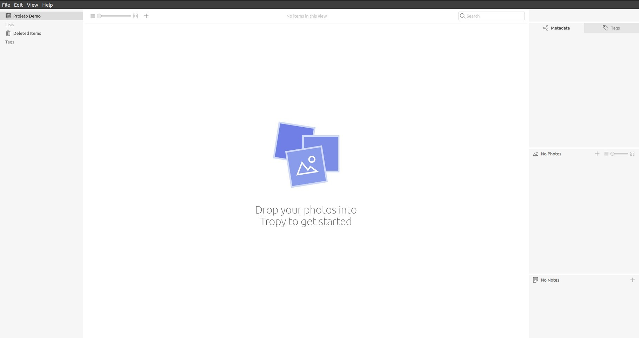
Podemos começar por ajustar o modo de visualização da área de trabalho, de forma a adaptar a interface ao tipo de trabalho que pretendemos realizar e facilitar a exploração das imagens e metadados.
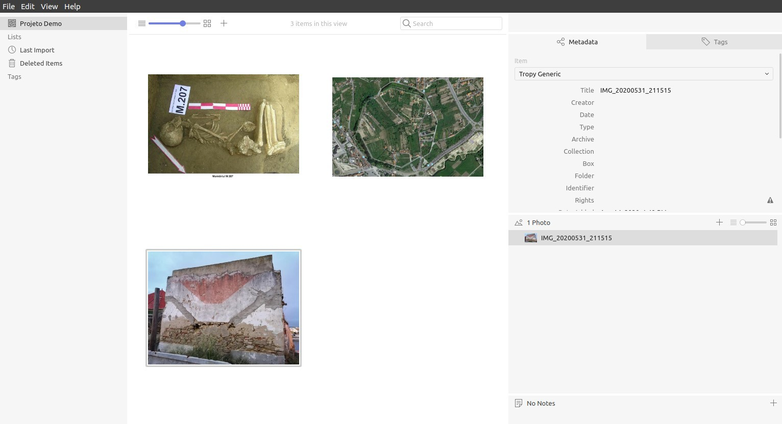
Para demonstrar as diferentes possibilidades, utilizou-se o menu File > Import > Photo Import para importar uma nova imagem para o projeto.
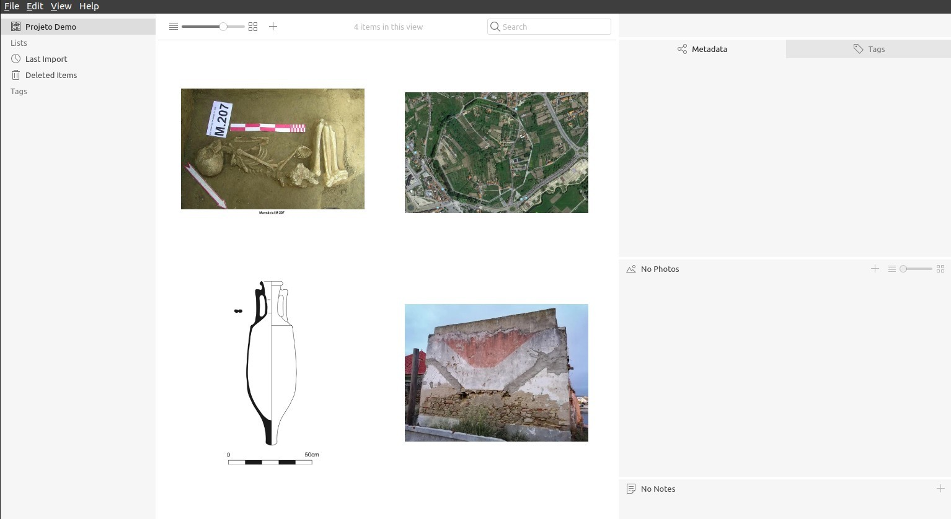
Dentro de cada projeto, o Tropy organiza a informação em três tipos de objetos: a fotografia, o item (que pode corresponder a uma fotografia individual ou a um conjunto de fotografias) e a lista (um conjunto de itens). Por defeito, ao importar imagens, o Tropy considera que cada fotografia corresponde a um item.
No exemplo apresentado, vamos reorganizar as imagens, combinando duas fotografias num único item. Assim, passamos a ter três itens e quatro fotografias no total.
Para efetuar esta operação, é possível selecionar as fotografias pretendidas, clicar com o botão direito do rato e escolher a opção Merge. Em alternativa, pode simplesmente arrastar uma fotografia para cima da outra, o que também permite a fusão num único item.

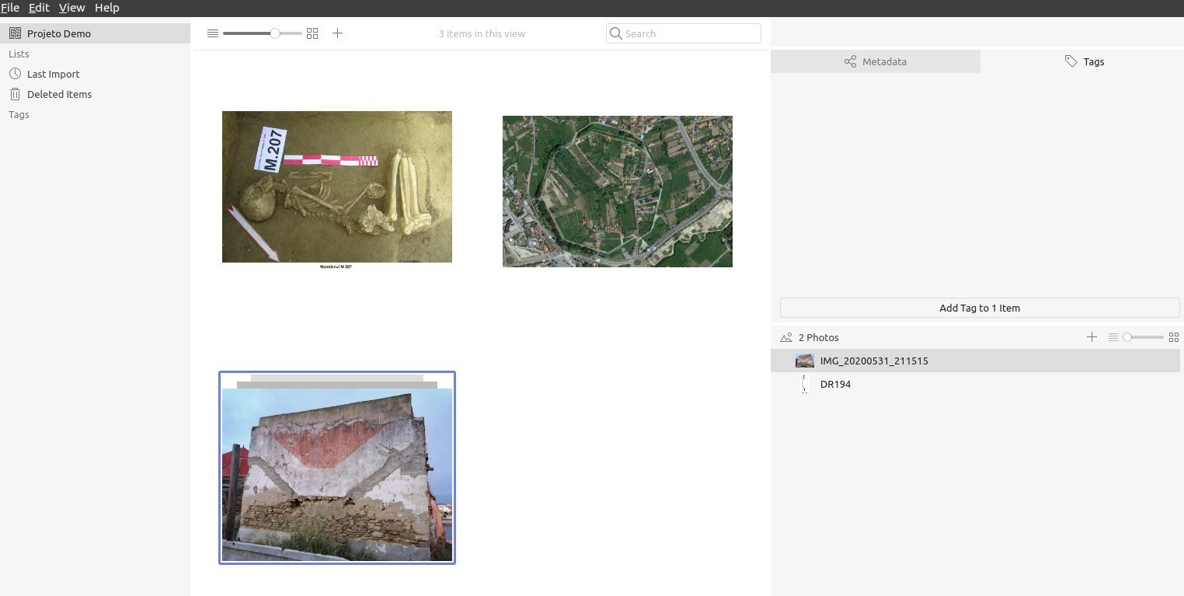

Repare que, ao selecionar o terceiro item, são apresentadas à direita as duas fotografias que o compõem, indicando que estas foram agrupadas num único conjunto.
Caso pretenda desfazer um item, selecione-o com o botão esquerdo do rato, clique em seguida com o botão direito e escolha a opção Explode Item, que separa novamente as fotografias individuais.
De seguida, iremos criar uma lista utilizando também o menu de contexto. Para tal, clique com o botão direito do rato na área da coluna da esquerda e selecione a opção New List.
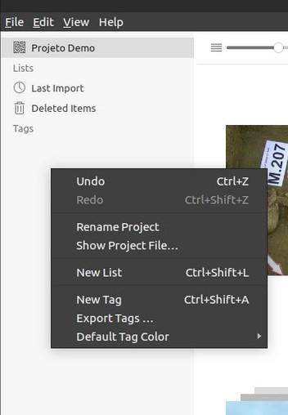

Depois basta arrastar os itens que pretende para cima da lista.
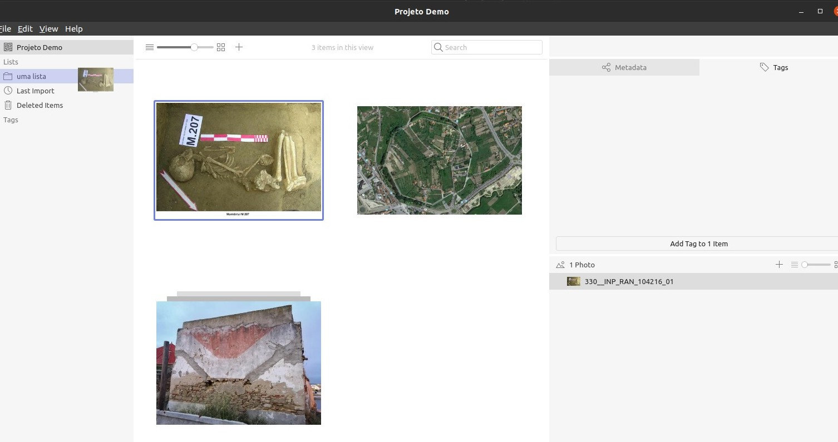

No nosso exemplo, foram associados dois itens (um deles com 2 fotos) à lista criada.
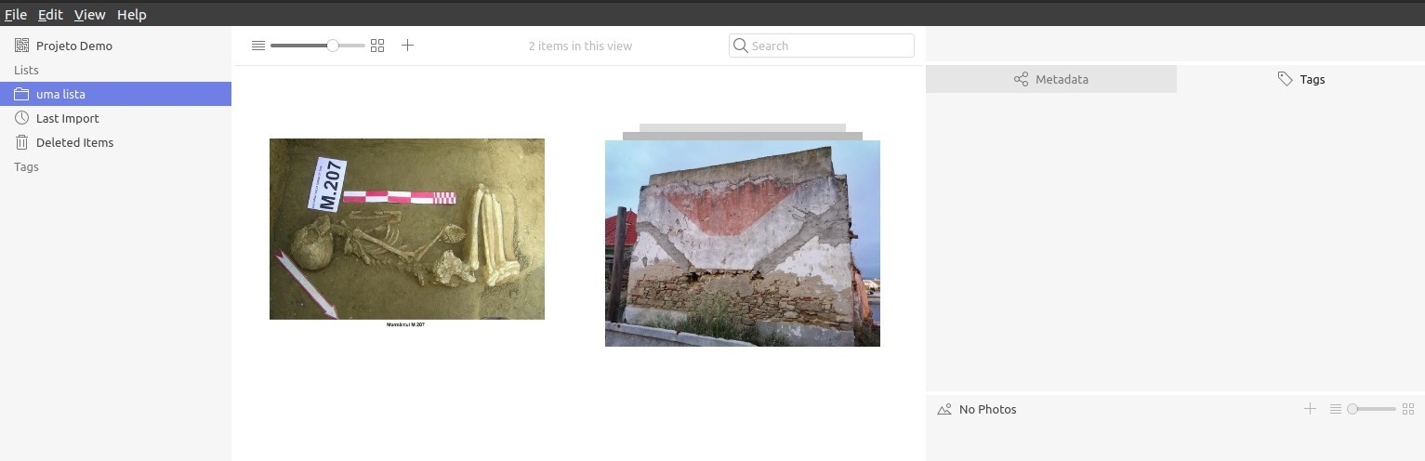
É agora altura de associarmos tags/etiquetas para organizar melhor os nosso itens. Para criarmos tags temos duas opções:
- Mesma estratégia da criação de lista: clicar com o botão direito do rato na coluna da esquerda, escolher New Tag, atribuir um nome à tag e de- pois arrastar itens para cima da tag para criar associação.
- Selecione o item (ou itens) que pretende associar a uma tag e na janela das Tags (lado direito) clique no botão “Add Tag to…”
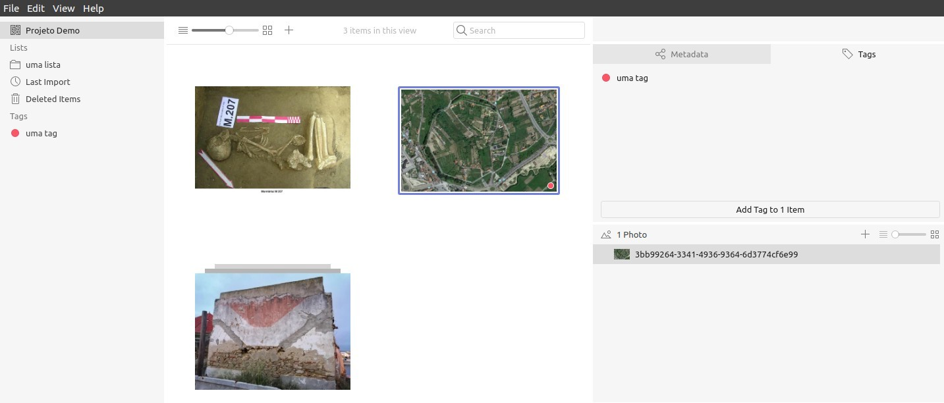
Importa referir que é possível atribuir cores a tags para facilitar a sua identificação. Clique com o botão direito do rato em cima da tag e escolha a opção Tag Color. No exemplo, foi definida a cor vermelho para a tag “uma tag”. A imagem associada a essa tag (a fotografia aérea da cava de viriato) apresenta um círculo vermelho em baixo à direita por essa razão.

Também podemos associar metadados às imagens e itens. A janela de Meta- data permite definir esses mesmos metadados.
Depois de selecionar o item, utilize o primeiro menu da janela para escolher qual o modelo de metadados que pretende utilizar para item. Quando o item tem várias imagens, cada imagem tem os seus metadados de imagem mas to- dos pertencem a um mesmo item e partilham os metadados do item.
Originalmente, o Tropy oferece 3 modelos para os metadados dos itens (Tropy Generic, Tropy Correspondence e Dublin Core) e 1 modelo para metadados de imagem. Se necessitar pode criar os seus próprios modelos ou editar os modelos existentes. Ainda assim, o modelo Tropy Generic foi criado para ser bastante genérico e amplo na sua aplicação e o Dublin Core é um esquema de metadados bastante utilizado.
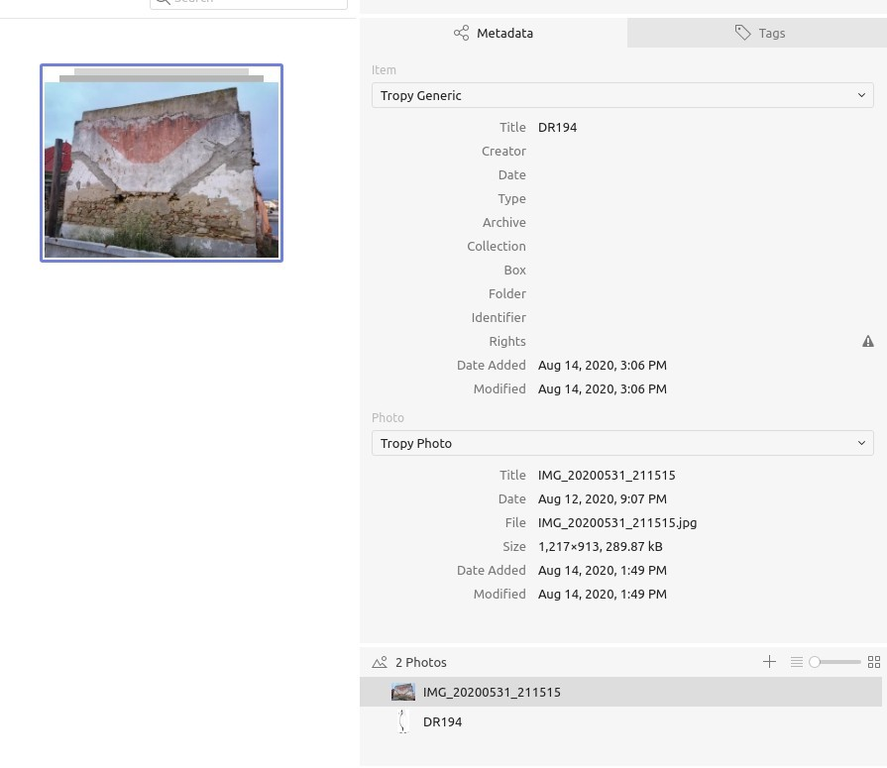

Na janela dos metadados pode introduzir dados como nome do item, autor, data, etc. Estes elementos podem depois ser utilizados para filtrar os itens na janela principal.
Uma outra funcionalidade importante do Tropy é a ferramenta de visualização e análise das imagens. Neste modo de trabalho podemos, por exemplo, associar notas a cada ima- gem. Imagine a digitalização de um página manuscrita associada a texto com a respetiva transcrição ou referências bibliográficas associadas a uma fotografia.
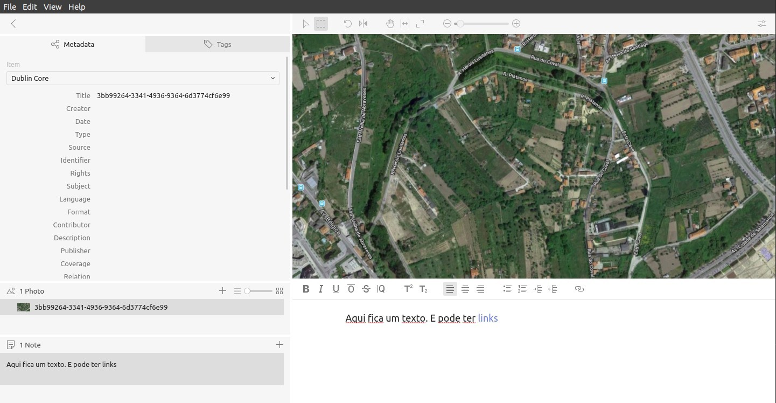

Também podemos criar áreas de seleção ou destaque na imagem através de uma ferramenta de desenho disponível na barra de topo.
Podemos associar notas apenas a essas mesmas áreas. Imagine um comentário ou uma referência bibliogŕafica associada a áreas específicas de uma imagem.
Na final da janela dos metadados é apresentado um conjunto de campos de metadados específicos para a seleção. Por exemplo, pode atribuir um nome a uma seleção. Este modo de trabalho disponibiliza ainda algumas ferramentas para ajudar na visualização da imagem.
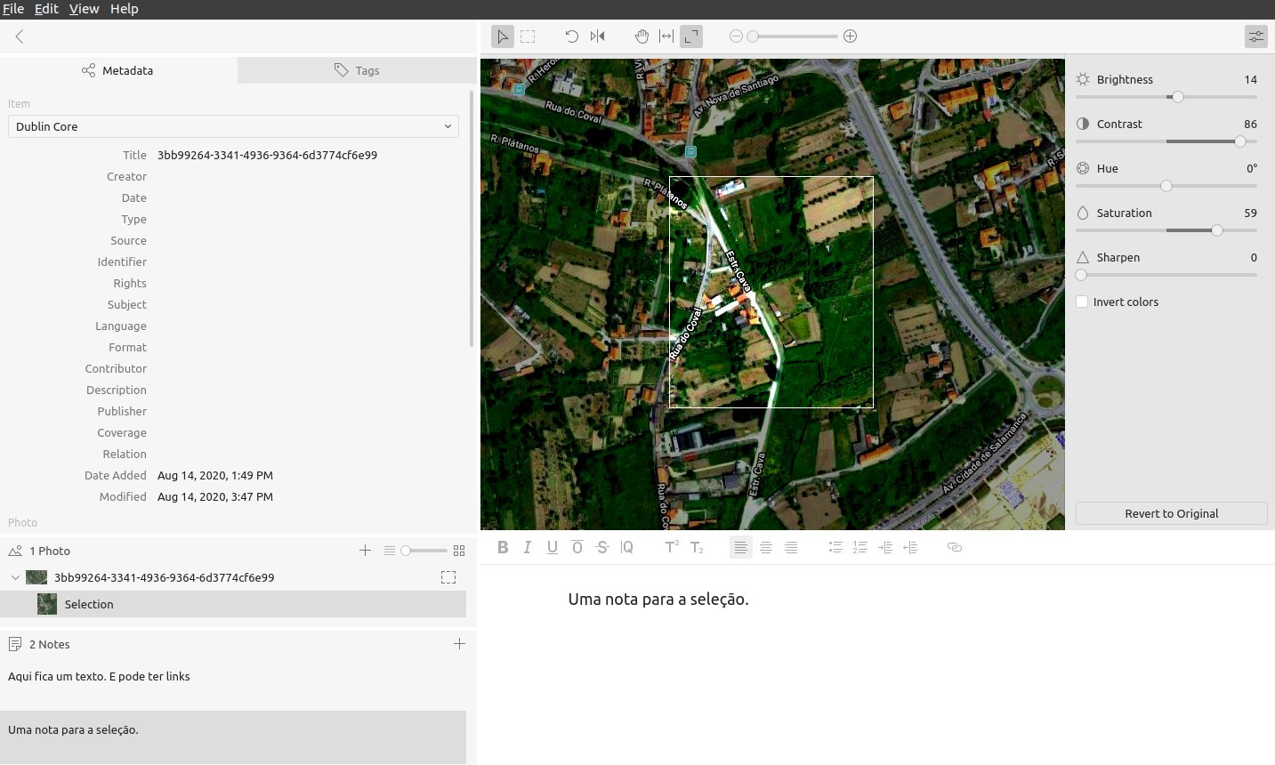
Finalmente, podemos utilizar os metadados ou as notas para filtrar os itens na área principal de trabalho. Neste caso, como foi utilizada a palavra “nota” numa nota de seleção, agora essa mesma palavra serve para filtrar. É possível utilizar a booleana AND se quiser filtrar para visualizar itens que apre- sentem vários termos.
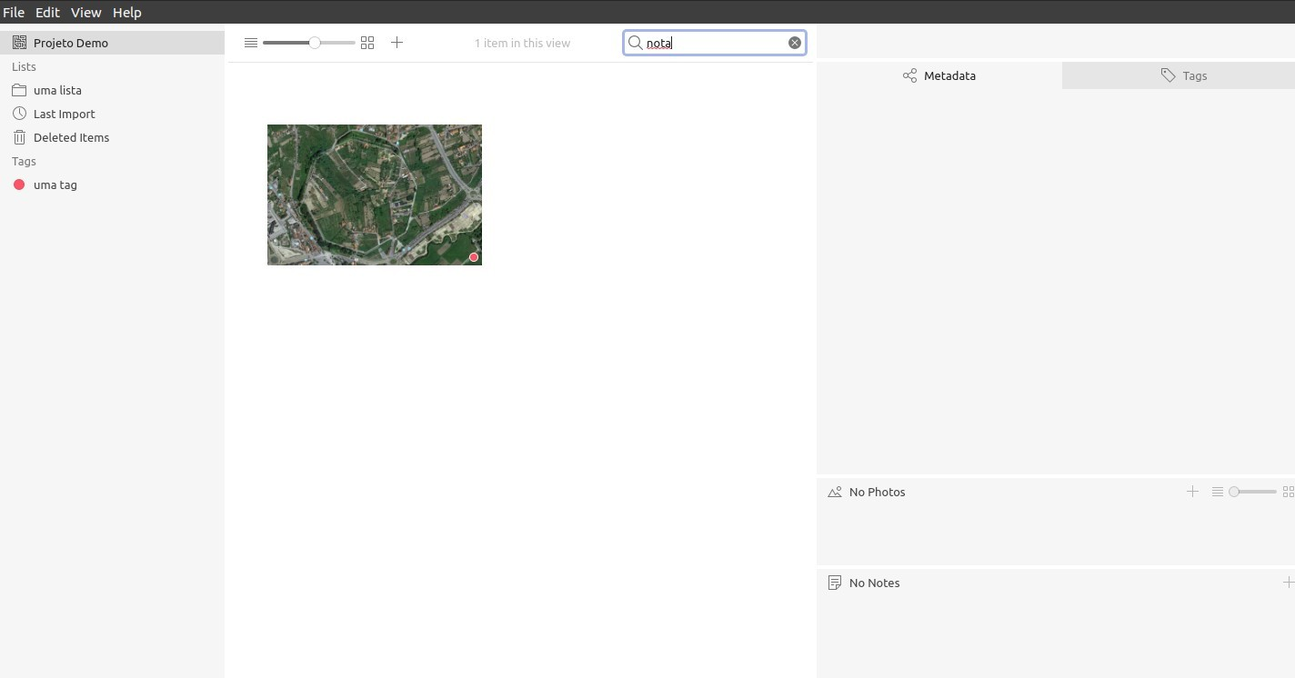

4.3.3 EXPORTAR metadados e não só
O Tropy apresenta diferentes formas de exportação de dados mas a forma pré- definida é o formato JSON.
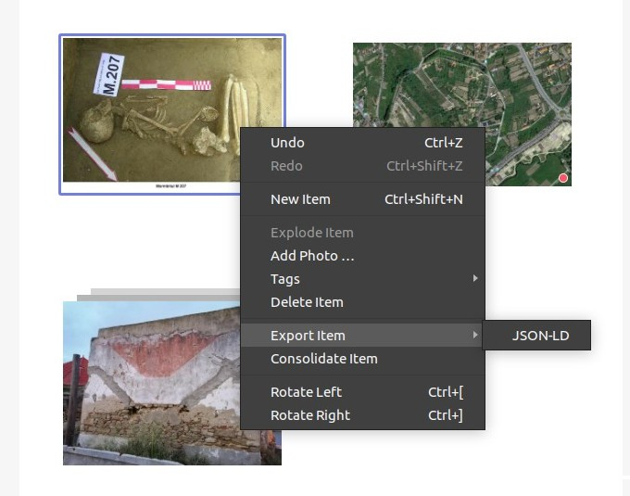
Para exportar, clique com o botão direito do rato em cima do item (ou itens) que pretende exportar e escolha a opção JSON-LD.
Para exportar em formato CSV tem de instalar um plugin e ativar o mesmo. Na pasta tropy do repositório em uma versão recente do plugin, instale através da secção Plugins disponível nas janela de Preferences (menu Edit).
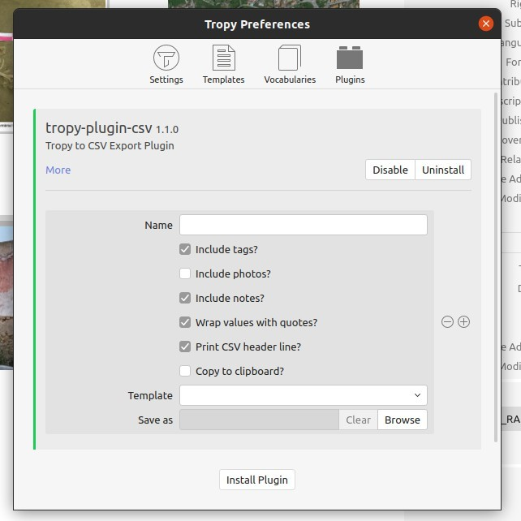

Depois de ativar o plugin, defina um nome e escolha o que pretende incluir na exportação (tags, metadados, notas, etc.). Agora, quando clicar com o botão direito do rato em cima do item (ou itens) que pretende exportar tem uma nova opção para além do JSON-LD e pode exportar os metadados em CSV.
A terceira forma simples de partilhar ou exportar é criar um ficheiro PDF através da funcionalidade de impressão. Selecione os itens que pretende imprimir e depois navegue até File > Print. A janela de impressão oferece várias opções para formatação e layout.
Na janela de Preferences (menu Edit) pode definir o que incluir na impressão.
4.3.4 mover projeto e consolidar
Apesar de não constituir uma forma de exportação, existe uma ferramenta no Tropy que ajuda na transferência das imagens (por exemplo, para um computador novo). Imagine que pretende mover a coleção de fotografias para um novo destino. A ferramenta de consolidação foi criada para ajudar nesta tarefa.
O fluxo de trabalho desta ferramenta é bastante simples. Depois de mover o projeto e/ou as imagens para uma nova localização, selecione uma imagem e, com o botão direito do rato, ative a opção Consolidate Photo. De seguida, identifique a nova localização da imagem para re-associar a imagem ao projeto. Posteriormente, o Tropy irá perguntar se pretende que a aplicação resolva da mesma forma os endereços das restantes imagens. Na maior parte dos casos, esta solução automática resolve.
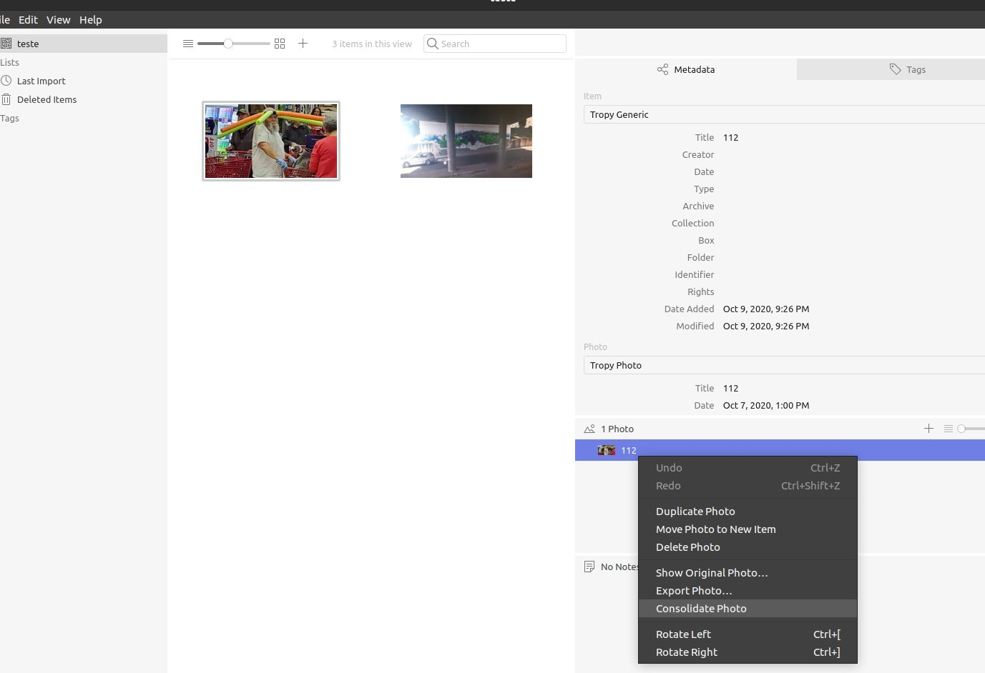
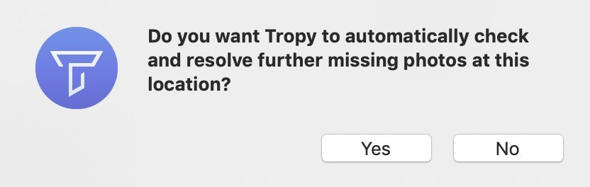

4.6 Serviço web: A-DCG
O Alfobre Dublin Core Generator (https://projetoalfobre.github.io/a-dcg/) é uma página online que permite gerar facilmente um registo XML para metadados Dublin Core e DC Qualified.
O processo de utilização é bastante simples. Comece por preencher os campos. Na exportação final escolha as referências e declarações pretendidas, depois pressione Generate Metadata e, finalmente, escolha um nome para o ficheiro XML que pretende gravar e pressione Save Generated Metadata to File.
A versão avançada disponibiliza vários endereços de vocabulários controlados.
